Книга

АСМАРА

Какие были первопричины для развития?

Какие Расы цивилизаций населяли Планету?

Какие события происходили в прошлом?

Какие Расы участвовали в создании людей?

………………………………………………

Содержание

1. Введение......………………………………………………. 3 стр.

2. Учение АСМАРА …………………………………......... 11 стр.

РАЗДЕЛ 1 «Краткий обзор: Прошлое-
Настоящее- Будущее)» ……………………....….......13 стр.

3. Краткий обзор (прошлое, настоящее, будущее) ….. 14 стр.

4. Заключение.................................................................. 125 стр.

Введение
Мы живем в уникальное время и находимся на стыке эпох. Сейчас заканчивается Галактический цикл 228 млн. лет и Планетарный цикл 25920 лет. В этот период происходит выравнивание Оси Земли с Галактическим Центром. Мы входим в новое сложное время.
Теперь, немного истории.
Когда на нашей Планете зарождались и процветали цивилизации: первая, вторая и третья, была интенсивная жизнь на Марсе и Малдеке. Но жители Планеты Малдек так разошлись в разногласиях, что собственным оружием взорвали планету. Души всех жителей начали воплощаться на Марсе, где в тот период была полноценная цивилизация, но чуть позднее начали происходить войны и те Души, которые пришли с Малдека, помогли также уничтожить жизнь и на Марсе. Тогда же шел расцвет цивилизации Лемурия на нашей Планете и все Души, агрессивные и озлобленные войной, воплотились теперь на Земле. Они помогли уничтожить цивилизации: Лемурию, Атлантиду, и сейчас хотят также поработить нашу цивилизацию. Для этого они прикладывают очень много усилий. Но, главная проблема в том, что всё это дело рук Рептилий и Серых. Они помогали разрушить Малдек, часть их помогала с Орбиты, а большая часть воплощалась в тела через Родовой канал (Материнское Лоно). Со временем, их воплощалось всё больше и больше. Цель Рептилий и Серых – поработить и подчинить себе всех, кого можно, проводить над ними эксперименты и питаться их энергией. Позже они удачно развалили всю жизнь и на Марсе, хотя некоторые до сих пор живут в глубине Марса и хранят историю и знания о цивилизациях.
Теперь они хорошо преуспевают и на нашей Планете – развал Лемурии, Атлантиды и постепенная подготовка нашей цивилизации. Ориентировочно около от 2500 до 800 лет назад рождались некоторые БогоСущества, чтобы дать немного знаний для прогрессирования цивилизации, это и Иисус, и Будда, и Магомед (Мухаммед) и много других. Их было более 40 Существ, которые находились в разных местах на Планете, для закладывания нового мышления на следующие 1000-2000 лет. Но и здесь они не спали, Души Рептилий и Серых начали усиленно воплощаться для изменения Учений Святых, которые дали новые знания. Например: они переделали Библию и другие Писания, чтобы люди чувствовали, что они рабы Божьи, чтобы у них был стыд, что они грешники, а Иисус взял грехи всего человечества, чтобы у них были комплексы неполноценности и многое другое. К сожалению, люди не читали истинного Учения Иисуса, только сфальсифицированные Писания, т.е. Библию. Но Иисус никогда никому не говорил, что вы – рабы, Он не брал грехи человечества, это невозможно, он брал негатив от людей, если исцелял их от болезни.

Вокруг Планеты Рептилии и Серые создали Специальные Три Решетки, чтобы люди подключались к ним, когда будут проявлять рабство, чувство вины, стыд, агрессию и т.д. А иногда через Решетку они сами вызывают у людей отрицательные чувства.
Первая Решетка. Тяга поклоняться, чувство рабства, чувство вины, агрессия, страх, стыд и т. д.
Вторая Решетка. Тяга к Расовым и Национальным разногласиям, Проклятиям, Приворотам, желание охотиться или любить охоту на дичь, животных (на всё живое) и т.д.
Третья Решетка. Тяга к терроризму, желание порабощать людей, подчинять себе, чувство: значимости, важности, превосходства и
т.д.
Существует некий первичный шаблон Со-Творения оригинального ДНК человека, созданного для биологических форм на Планетах с Магнитной Природой. Существа Света с оригинальной ДНК с самого начала переместились в другую Вселенную, где и сохраняется оригинальная ДНК. Позже под воздействием инопланетных цивилизаций разных природ пытались изменить человеческую природу просредством скрещивания, но эксперименты не увенчались успехом, т.к. Кураторами того времени были Сирианцы, а они тоже являются Магнитными. Эти события происходили более миллиона лет назад. Позже за ситуацию взялись серьезней. Сначала несколько иноплнетных цивилизаций поставили на всю Солнечную Систему и на каждую Планету искусственное Электро-Магнитное Поле. В добавок начали снабжать все человечество продвинутыми технологиями на электро-магнетизме и радиоактивности. Помогли установить электро-магнитные силовые кристаллы для власти и благополучия. Как, например, в Атлантиде. Далее начали воплощаться Духовные Учителя и Мастера из Духовных Иерархий Электро-Магнетизма, давать Учения о Меркабе и учить тому, что это истинный Свет. Таким образом, после полного цикла 25920 лет Электро-Магнитные Поля стали постоянными, что повлекло за собой уменьшение размеров и усиленное подчинение. Например, большинство Серых и Рептилий имеют Электрическую Природу и тела у них специально к этому приспособлены. Человеческое биологическое тело не может быть совместимым с электричеством. Приводим пример: родились котята, одного посадили в среду электричества: 80% - электричество, 20% - магнетизм. Другого в магнетизм: 80% - магнетизма и 20% электричества. Они росли 3-4 года, и за ними велось наблюдение, каков результат. У кого повышенное Магнитное Поле, был уравновешенным, проявлял Мудрость, Любовь и индивидуализм. Второй эмоционально нестабильный, прявление глупости и дикости, более поддающийся любым насилиям, программированию, и много другой нестабильности, от него неизвестно, чего можно ожидать, но это 80% электричества, а не 100%.
Аналогично и с людьми. Сейчас человечество начало якобы разрабатывать технологии электрические, а может быть кто-то заинтересовал, чтобы была Электрическая Природа. Следующий шаг – переход к электричеству и человечеству невозможно будет никакими средствами помочь. Поэтому важно начать восстанавливать свою родную, данную под руководством Творца работникам Света Магнитную ДНК для Эволюции. К примеру, наши братья с Сириуса с Магнитной ДНК всей цивилизацией вознеслись в 5-мерное пространство, они бдили и следили, чтобы никто их не поколечил и не создал из их ДНК коктейля, от которого неизвестно, что можно ожидать. Если сами себя не спасем, то, увы, мы будем обречены. Было замечено, что при возврате на Магнитную Природу происходят большие изменения, как у человека, так и у окружающего мира: у человека увеличивается рост, появляются дополнительные железы, изменяется химический состав организма и многое другое; даже растения увеличиваются в размере в 2-3 раза.
Наши прародители имели 12 пар ДНК, вернее не пар, а трубочек, в которых находится информация, а по мере утрачивания информации трубочка превращается в 2-х спиральную ДНК. При этом происходит разделение на две половины, т.е. возникает дуальность. После скрещивания с инопланетными цивилизациями, у людей осталось 7 пар ДНК. После активации Трех Решеток Рептилиями и Серыми стала работать 1 пара – 2-х спиральная ДНК. Чтобы преодолеть Решетки, необходимо изменить Мировоззрение, Характер, Нравственность, в общем, отношение ко всему и к жизни тоже. На базе религий людьми формируется именно такой склад ума, Мировоззрение и менталитет, что сразу видно, какой вы имеете характер, мысли и отношение ко всему происходящему. Исходя из этого, учеными, бизнесменами и творческими людьми изобретаются телевидение, книги, фильмы, т.е. всё. И какую вибрацию вы излучаете, такую информацию вы и получаете. Это, как вариться в собственном котле. Сидеть в тюрьме, создать комфорт и радоваться собственному заключению. Например: страны Тибета и Израиля, которые ощущают себя жертвой, подпитывающие одну Решетку, в то время, когда другие тираны, как Америка, Китай и некоторые Африканские страны - если что-то не так, сразу война, они подпитывают другую Решетку. Так и всё человечество – одни религиозные люди поклоняются Богу и Святым, подпитывая одну Решетку, как остальная часть человечества ходит высокомерно, гордо, не верит ни во что и подпитывает другую Решетку.
Пора выйти из тюрьмы, сбросить оковы, тюремную одежду и стать достойным Существом Планеты, Солнечной Системы, Галактики, Вселенной, а главное – Истока. Это значит, что необходимо любить, уважать, почитать Святых,Аватаров, Космических Иерархов, особенно Исток, и перестать проявлять невежество, жлобство,хамство,неуважение.
Не все Расы Рептилий настроены отрицательно. Среди многих злобно настроенных Рас Рептилий также около половины стараются относиться к людям с пониманием, уважением, состраданием. К сожалению даже им это очень сложно. Во Вселенной почти все инопланетные Расы не очень хорошо настроены по отношению к людям, так как Люди с Земли входят в категорию одних из самых примитивных Существ в Галактике и Вселенной. Но все же большинство Рас во Вселенной надеются, что Люди начнут пробуждаться.
Физические тела не совсем плохие, если приложить усилия ,то тела будут очень впечатляющие. Большинство инопланетных цивилизаций более развитые, чем Люди в техническом, духовном и психическом уровне жизни. В связи с этим отношение к Людям, как к Стаду Скота. Не так много планет, у которых так много ресурсов для жизни разных форм. Поэтому когда они видят, как Люди убивают сами себя и ресурсы своей планеты, им тяжело сдерживаться и не вмешиваться.
В данный момент Рептилии и Серые очень готовятся к 2013,2017,2030 г.г. для максимального понижения вибраций людей и Планеты, чтобы почти полностью начать брать власть в свои руки. Также происходит контроль над большинством Президентов и политиков, за счет воздействия на них, для принятия нужных решений. Кроме того, с 2000 года начали воплощаться Души демонов (т.е. Существ, пришедших из Деструктивных (Отрицательных Систем)) и это тоже большая проблема. Для помощи Душам, живущим на нашей Планете, было принято решение о помощи. И в данное время, чтобы дать новые знания, поднять вибрацию, пришли и воплотились 144.000 просветленных Существ (Виссарион, Вселенский, Лапин, Старлион или Нью Эйдч Мастерс, Стрельникова, Секлитова, Микушина, Джасмухим и многие другие), 78 миллионов Индиго и Кристаллических Существ, несколько десятков тысяч Существ Света, пришедших из Созвездий Плеяд, Ориона, Большого Пса, Андромеды и др., а также несколько Космических Иерархов. Для того чтобы давать правильные Учения, АСМАРУ пришлось изучить, какие главные у людей проблемы и как нужно правильно выйти из кризиса и развиться.
Теперь Он предоставляет знания, образ жизни и дает Энергию Источника, который называется « ВСЁ ЧТО ЕСТЬ» для развития.
Возможно, вам еще поможет некоторый объем информации (хотя для людей она закрыта, но давайте попробуем приоткрыть занавес той правды, что скрыта…). При открытии архивов и записей с определенных мест Хроник Акаши и ДНК человечества выяснилось много интересного…
Больше 1 млн. лет назад в наш отсек Галактики «Млечный Путь», а в частности Созвездия Плеяд, куда входим и Мы, был поставлен на пост Бога - Со-Творца и Руководителя Архангел Мельхиседек. В самом начале Своего Правления все шло не так, как Он хотел, и Он решил провести эксперимент. Принял решение, чтобы из нашей Солнечной Системы создать «концлагерь» для Душ в форме наказания, которые плохо себя ведут в воплощениях и деградируют. Таким образом, на Малдеке, Марсе и Земле начали воплощаться Души с серьезными проблемами, что впоследствии также привело к гибели Малдека (Фаэтона), уничтожению жизни на Марсе и на нашей Планете. Когда начало все больше и больше воплощаться проблемных Душ, это все привело 850 000 лет назад к глобальному планетарному катаклизму, в котором большая часть Лемурийцев была уничтожена. Впоследствии когда все стабилизировалось, началась череда новых событий. Так как наше Творение Магнитной Природы и до Управления Архангелом Мельхиседеком также было Магнитным. Но эти проблемные Души по принципу «подобное притягивает подобное», начали притягивать существ из Космоса с Электрической, Электро - Магнитной и Радиоактивной Природами, которые в последствии начали устанавливать кристаллы и строить пирамиды вперемешку с кристаллами для активации Электро - Магнитного поля Земли и всей Солнечной Системы. Это сопутствовалось также мощными электрическими разрядами, периодически пронизывающими все Планеты нашей Солнечной Системы. Таким образом, образовалось искусственное Электро - Магнитное Поле всей Солнечной Системы. У всех живых форм началась деградация. В свою очередь, начали прилетать инопланетные цивилизации из разных Планет, как Электрической Природы (Серые, Рептилии, Инсектоиды, Гуманоиды и др.), так и Электро-Магнитные тираны (Гуманоиды, Аннунаки и др.). Их планы начали осуществляться в реальности - Они начали глобальное порабощение, создание Планеты рабов и добычи сокровищ. Для одних: медь, ДНК людей, животных; для других – золото, бриллианты, белковый материал людей (молекулы ДНК, кровь, кожа и др. материалы для их работ и экспериментов). Помимо к нашей Планете подключи-лась и Деструктивная (Отрицательная) Система, т.к. много Душ шло по Эволюции в Отрицательные Системы. Но также много и присылалось Духовных Существ для пробуждения Душ, например: Орден Мельхиседека, др. Ордены и Организации Существ Света. Но главная проблема в том, что все эти Духовные Существа закрепляли Электро-Магнитную Природу. Ту же Природу закрепляли и Отрицательные Существа, и к чему все это привело?
Если посмотреть на Танец нашей Галактики «Млечный Путь» 1 млн. лет назад - все шло в Единстве. С тех пор многие Звездные Системы проходили через сквозные коридоры Эволюционного Развития. Скажем, за 1 млн. лет проходили 5-6 млн. лет эволюционного развития. Но на сегодняшний день наша Солнечная Система и в основном наша Планета опаздывает на 5 млн. лет, т.к. пошла не по тем коридорам из-за перехода на Электро-Магнитную Природу. Равносильно, если у человека одна нога длиной в 1 метр, а другая - 50см. К чему все это ведет? Вероятнее всего, к перекосу всего скелета. Аналогично происходит и с Галактикой «Млечный Путь» - Созвездие Плеяд является недоростком. Из-за этого Галактика «Млечный Путь» запустила чистку и теперь через пару тысяч лет в Созвездии Плеяд должно быть все уничтожено. Но есть и другой путь – помочь Планете всё перестраивать на Магнитное Поле. В данный период времени на нашей Планете уже начал происходить этот процесс. Каждый должен для себя решить и принять решение и потом твердо идти по тому пути, который он выбрал. Если выбор был сделан правильный, тогда можно будет восстановить и Планету, и Солнечную Систему, и Созвездие Плеяд в красивый и полноценный Танец. Правда, сил нужно будет приложить гораздо больше, чем просто жить и быть соучастником уничтожения всех живых форм на Планетах.
Тайная Завеса Творца
О том,что происходило и происходит знает Творец. Увидев изначально целостную картину происходящего, Он приготовил сюрприз, который являлся Тайным для всех. Зная, какой объём Кармы был сброшен на Человечество из-за опрометчивых постуков Архангелов,которые не могут иметь Кармы, так как являются Помощниками Творца и вся эта Карма ложилась на «плечи» всех живых форм,жителей Малдека, Марса, Земли, Орионцев, Сирианцев, Плеяданцев и многих других. (В данном случае Карма подразумевается под негативными капсулами,при раскапсулировании которых происходит череда отрицательных событий и конечно же, Человечество должно их отработать. Пример: Вы захотели скачать хороший фильм. Далее, Вы скачали это одним файлом ( наш файл – это капсула). После распаковки файла (капсулы) Вы можете просмотреть этот фильм,как наблюдатель, Но в нашем случае Вы являетесь не наблюдателем, а актером в фильме под названием «Жизнь» и при этом он ещё и носит негативный характер.
Теперь настало время, когда Творец решил исправить сложившуюся ситуацию - там где был минус, станет плюс, ведь по закону Космоса – во всем есть уравнитель.
Сюрприз Творца заключался в том, чтобы внедрить Универсальную ДНК (Алмазные Нити ДНК) во все живое на Планете, после чего Человечество и все живые формы на Планете смогут высвободить накопившуюся Карму. Алмазные Нити ДНК являлись глубоким Таинством Творца и очень редко давались кому либо, но всему приходит своё время. Этот этап затрагивает сначала Электрическую, потом Электро-Магнитную, позже – Магнитную, проходя даже через Кристаллическую Природу и достигнув Универсальной Природы. Причём, Магнитная и Кристаллические Природы могут также сосуществовать с Универсальной Природой. В то время Электрическая, Электро- Магнитная и Радиоактивная Природы начнут навсегда исчезать. Вокруг Планеты с 2003 года были запущены (активированы) 4 Основные и 2 Второстепенные Универсальные Решётки (Сознания Света). На данном этапе времени даются и постепенно внедряются Энергия и Знания. Это процесс может продлиться несколько десятилетий. Творец не заинтересован терять часть Галактики «Млечный Путь» из-за чьих-то ошибок и уроков.
Так что, всё в ваших руках, верить или не верить, или брать на себя ответственность, и помогать всем живым Существам Планеты и самой Планете, пока есть шанс.
С Абсолютной Любовью, Мудростью и Гармонией.
Ко всем Душам, Чувствующим и Cлышащим, Просыпайтесь,
Пробуждайтесь! АСМАР и Группа Посвященных
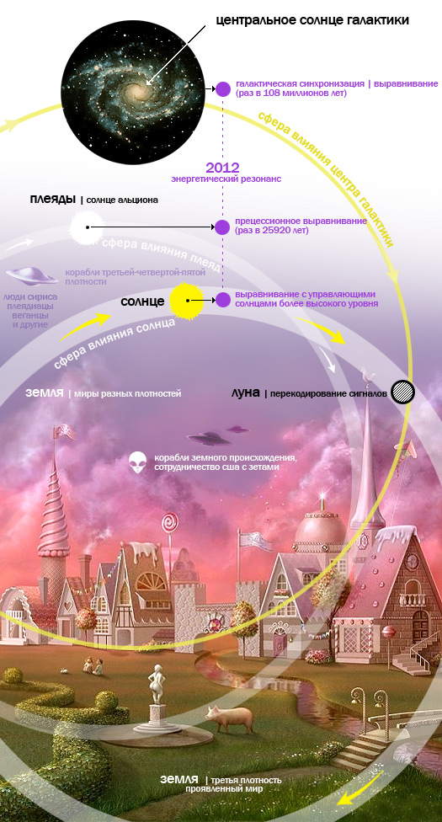
Главной задачей АСМАРА является
научить людей приобрести
Осознанную Разумность
в состоянии
Сострадания, Сочувствия, Сопереживания
Учение АСМАРА
задействует 3 главных этапа:

1.Очищение от разного рода нечисти.
2.Трансформация примитивных энергий в развитые.
3.Преобразование в Полноценное ВысокоРазвитое Существо.
1.- Очищение происходит с помощью 28-ми Занятий: Очищение, Погашение Долгов, и многое другое...Под Нечистью подразумевается: грязь Тонкого плана и психическая, подсадки тёмных сущностей (мафлоки, лярвы, энергетические демоны, энергетические вирусы и другие энергетические и генетические монстры).
2.- Трансформация происходит с помощью 29-ого Занятия, c помощью Собрания АСМАРА - Книг, Фильмов, Музыкальных Сборников. Это всё вспомагательные средства для качественного Преобразования.
3. - Преобразование в Полноценное ВысокоРазвитое Существо происходит с помощью 30-ого Занятия, если это относится к человеческой форме 2.Модели Сознания, а также с помощью Пакетов Посвящений. Преобразование — в тела Людей 2,3,4,5 Моделей Сознаний;
— В Беловиды/Белофилы/Белофилимы. Изменения затрагивают биологическое тело, Психику, Чакры, Меридианы, Многообразные Каналы, Тонкие и Световые Тела, Родовые, Кармические и Перевоплощений Структуры, разновидности Аспектов Беби-Души. Для полного ознакомления необходимо тщательно перечитать информацию в книгах «АСМАР» том 1-19, которые можно скачать на сайте www.evolutionji-mir-asmara.ru или на сайте-близнеце www.evolutionij-mir-asmara.com
в разделе «Рекомендуемое».

С Абсолютной Любовью, Мудростью, Гармонией, АСМАР.

РАЗДЕЛ 1

«КРАТКИЙ ОБЗОР ПРОШЛОЕ- НАСТОЯЩЕЕ- БУДУЩЕЕ»

Краткий обзор
Прошлого – Настоящего – Будущего
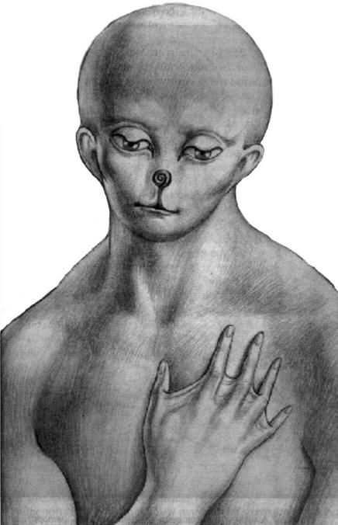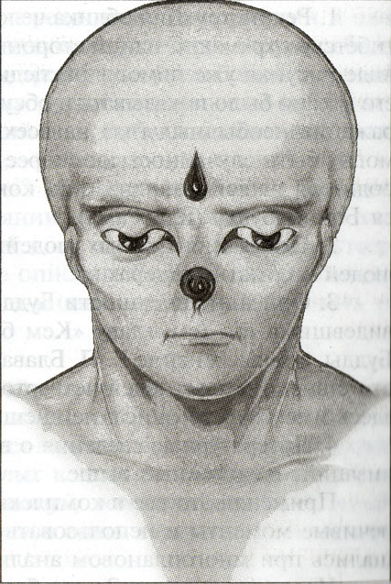
Краткая хронология развития Солнечной Системы и Планеты Земля
3,25 триллионов лет до нашей эры – формирование Хроносферы вокруг каждой Вселенной, и как следствие происходит возникновение тонких видов жизненных форм. Необходимость в собирании информации и Ее хранении. По такой Матрице Хроносферы формируются Ноосферы вокруг Галактик, Звездных Систем, вокруг каждого Светила и каждой Планеты. Для снабжения Ноосфер создаются живые носители, которые в своем процессе развития набирают информацию и качественные наработки (Души, Духи, Монады и др. энергетические и информационные Структуры), которые в последствии Эволюционного Развития дают возможность развиваться Небесным Телам. Но принцип инфо-Структур Небесных Тел таков: на самом высоком уровне находится Банк Знаний, далее Хранилище Душ или других развивающийся форм. Все идет по нарастающей, чем ближе к поверхности Небесного Тела, тем Структуры более примитивные. Такая последовательность и объединенный свод Структур обеспечивает лучшее развитие и ее сохранность энерго-информации в Ноосферах. Внесение Любви и Творение с Любовью – цель этой Вселенной. (Год – один оборот Земли вокруг Солнца. Поскольку всё происходит задолго до проявления трехмерных физических Солнца и Земли, это приближённое эмпирическое время, приведенное специально для людей, измеряющих его оборотами Земли вокруг Солнца).

980 млрд. лет до нашей эры - начался процесс материализации Туманности Андроновер.
500 млрд. лет до нашей эры - начало образования первых Планетарных Систем в Туманности Андроновер.
20 млрд. лет до нашей эры - начало образования Солнечной Системы и Планеты Земля.
Около 7,25 млрд. лет до нашей эры – сотворение Земли вместе с Галактической Системой Млечный Путь. До того, как обрести нынешний внешний вид и стать подходящим местом для жизни, Земля пережила очень много великих бедствий.
4,7 - 4,6 млрд. лет до нашей эры - В течение нескольких сотен миллионов лет после своего образования, Солнечная Система имела строение, которое значительно отличалось от современного. На месте двойной Планеты «Земля-Луна» находилась одна большая Планета, напоминавшая своим строением таких гигантов, как Юпитер, Сатурн, Уран и Нептун из группы внешних Планет. Её внешняя оболочка была сложена из постоянно перемешивающейся водно-газовой смеси. Во внутренних слоях шёл процесс образования ядра из более тяжелых химических элементов. В какой-то момент эволюции этой Планеты, Её рождающееся протоядро, ввиду неустойчивости протекающих в нем процессов, раскололось надвое. Половины протоядра разлетелись в стороны, увлекая за собой и части водно-газовой оболочки бывшего космического гиганта. Так образовались две самостоятельные планеты: Протоземля и Протолуна.
Вначале своей эволюции, два новообразованных космических тела своим строением напоминали материнскую Планету. В дальнейшем, водная оболочка Протолуны рассеялась и она стала Планетой с газовой оболочкой и твёрдым ядром. В этой оболочке, в результате процессов самоорганизации, возникла жизнь на небелковой основе. Первые живые организмы - питрии - были образованы из холодной плазмы, питались энергией космических излучений и имели вид многометровых амёбоподобных сущностей, свободно плавающих в газовой оболочке Планеты. Эти удивительные организмы обладали высокой сенсетивностью и адаптивностью к окружающей среде и могли развивать довольно сложные и многообразные поведенческие инстинкты. Более того, со временем, они приобрели способность некоторое время жить и перемещаться в межпланетном пространстве. Но завершить эволюцию появлением разумных существ эта форма жизни не смогла. Причины заключались в неустойчивой природе холодной плазмы, неспособности слишком пластичного организма развить орган мышления и отсутствии сложных раздражителей в однородной газовой среде обитания. Эволюционные достижения лунных обитателей из холодной плазмы, как мы покажем дальше, в последующем были закреплены появлением у белковых организмов ауры - пространственно-энергетической матрицы физического тела. В этом контексте любой современный живой организм представляет симбиоз двух форм жизни: «холодно-плазменной», развившейся на Протолуне и органической, развившейся на Земле.
Эволюция Протоземли происходила иначе. Её внешняя оболочка со временем стала сплошным водным океаном, наполненным ядовитыми жидкостями и газами. Во внутренних областях Планеты сформировалось твердое ядро и, со временем, начала формироваться и твёрдая мантия. На её поверхности возникли формы жизни, внешне подобные растительным, но на минеральной (кремниево-органической) основе. Здесь будет уместным заметить, что немало современных ученых, биологов и геологов, успешно доказывают, что кремниевые формы жизни существуют глубоко под землей и в наше время (не этим ли обстоятельством объясняется широко распространённая в прошлом веке, на горном Урале, легенда о каменном цветке?).
В первобытном «бульоне» Протопланеты возникли водные формы жизни, то есть такие, которые строили тела своих организмов из водных растворов. В допущении такой эволюционной возможности нет ничего фантастического - учёными уже доказано, что вода обладает информационными свойствами жидкого кристалла, хотя сами учёные, из-за собственного узкого мышдения и так сильно запаздывают в собственном развитии. В древнеегипетских гробницах были обнаружены росписи, с изображением процесса искусственного создания «водных людей». Водные обитатели Протоземли были лишёнными разума агрессивными тварями. Они питались теплом недр Планеты и своими эволюционными сородичами. Эта необычная жизнь быстро начала приобретать человекоподобные и звероподобные формы. В этом тоже нет ничего удивительного, ведь образы человеческих, равно, как и прочих живых форм, входят в состав Космического Информационного Поля и потому являются для самоорганизующейся материи универсальными, эволюционными Матрицами. В водно-газовом океане Протоземли, в результате деятельности минеральной растительности, со временем зародились также вирусы и клеточные формы жизни. Первобытный океан часто сотрясался формирующимися ядром и мантией Протоземли, потому многие формы водной, кремниево-органической, доклеточной и клеточной жизни гибли, не успев реализовать свои эволюционные возможности.
Протопланетная стадия эволюция Земли и Луны завершилась космическим катаклизмом. В результате «заглатывания» газа и пыли зародышей будущих малых тел Солнечной Системы (такие процессы были типичными «пусковыми механизмами» эволюции протопланетной материи), Протолуна стала более массивным телом и начала притягивать к себе водно-газовую оболочку Протоземли. (Остаточные явления этого катастрофического процесса мы сейчас наблюдаем в виде морских приливов и отливов). В результате, большая часть громадного первобытного океана Планеты испарилась в космическое пространство, уничтожив всех водных обитателей. Протоземля, со временем, приобрела вид Планеты земной группы с жидким водным океаном и участками твёрдой суши (материками). Протолуна, по причине захвата внешней оболочки Протоземли, вступила в фазу своей неустойчивой эволюции, которая завершилась полным рассеиванием водно-газовой оболочки в Космос и формированием того типа природных условий, который мы наблюдаем в наше время на спутнике нашей Планеты. Так появились уже знакомые нам Земля и Луна.
Около 4,5 млрд. лет до нашей эры – Формирование Земли из пыли и газа, в основном водорода. Подумайте о том, что 4,5 миллиарда лет назад вы присоединились к другим. Как и во всех вновь образовавшихся Мирах, в нём были водород и некоторые другие газы, не содержащие никакой формы жизни, которую вы знаете. В ходе этого физико-химического процесса, Сознание ТВОРЦА, пребывающее в фазе расширения, видоизменило себя в единицы сознания, которые позже стали известны как "Души". Именно в это время, Высшими Цивилизациями, были созданы 3 стихии - вода, воздух, огонь и их гармония создала возможность функционирования Земли, как четвёртого элемента.
Криптозойская эра.
Архейский период» (от 4 до 2.5 млрд. лет).
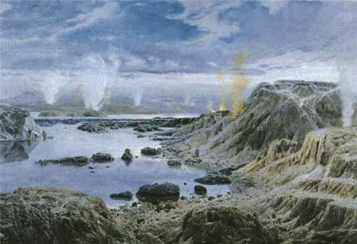

4 млрд. лет до нашей эры - материя Земли затвердела, упорядочилась, образовалась земная кора и океаны, зарождение биологических форм жизни.

3,5 млрд. лет до нашей эры - зарождение жизни на Земле, появление кислорода в атмосфере. Но пока преобладает всё же углекислый газ.

2,8 млрд. лет до нашей эры - В Южной Африке обнаружены металлические сферы, потерянные во время генеральной уборки, проведенной Цивилизацией Сириуса, прежде чем Земля вышла из под экспериментального контроля Системы Сириуса. Одному из самых старых артефактов Терры 2,8 млрд. лет.
Земля - Планета очень старая. Много различных видов человеческих существ населяло Землю до нас. Например, перед появлением Пангейцев, здесь жили такие люди, которые дышали углекислым газом и выдыхали кислород. Со временем, углекислота почти вся усвоилась живыми существами. Она превратилась в углеводороды и залегла под землёй, в виде месторождений нефти и угля. То, предыдущее человечество, из-за недостатка углекислоты в воздухе вымерло. Тогда Садовники Земли, из Созвездия Сириуса, вывели на Марсе новую модель человека, которая вдыхала яд - кислород, а выдыхала живительную силу - углекислый газ. Этими людьми заселили старую Планету. Задача нового человечества - изъять углеводороды из Земли и насытить атмосферу Планеты углекислым газом, чтобы дать возможность следующей за ним расе людей - богов опять дышать на Земле углекислым газом и выдыхать кислород.
Криптозойская эра.
Протерозойский период (2,5 млрд. - 570 млн. лет).
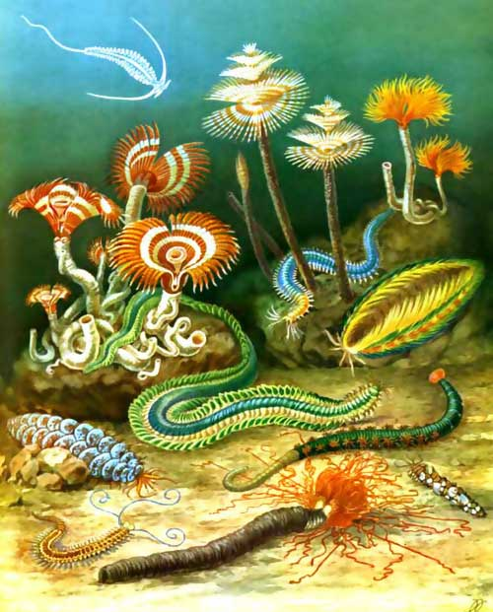
Около 2,5 – 2 млрд. лет до нашей эры - происходит формирование вулканических и метаморфических пород, слагающих фундаменты древних платформ. На протяжении почти всего протерозоя климат был тёплым и ровным. Жизнь была представлена, как анаэробными прокариотами (бактериями и цианобактериями), так и аэробными одноклеточными эукариотами. Все они, по последним данным появились ещё в архее. Жизнедеятельность этих организмов имела определяющее значение в изменении содержания в атмосфере углекислого газа и кислорода. С начала протерозоя содержание кислорода в атмосфере стало постепенно возрастать, а в середине протерозоя резко повысилось, что обусловило образование первых мощных осадочных отложений на основе окислов железа. Эти окрашенные в красноватые тона отложения очень характерны для протерозоя. Накопление кислорода в атмосфере Земли привело к образованию озонового слоя, задерживавшего ультрафиолетовое излучение Солнца, губительное для всего живого. Приблизительно с этого же рубежа, известны первые многоклеточные водоросли и, возможно, первые многоклеточные животные.
1 млрд. лет до нашей эры - Индивидуализированное сознание: Души были искорками Света, в период расширения испускающимися из Бесконечного Источника. Наша Планета развилась до такой степени, что Её существование было замечено и зарегистрировано. Номер во Вселенной - 5.342.482.337.666. Это Её регистрационный номер как обитаемого Мира. Бесспорно, последние три цифры всем знакомы. Результат несовершённых разоблачительных передач. Наше отдельное бытие началось, и мы отправились в путь, чтобы исследовать Творение.
900 млн. лет до нашей эры - совершенствование ключей ДНК. Период времени, когда по всей Вселенной начинает распространяться гуманоидная форма. Форма, которую мы так хорошо знаем, с руками, ногами, туловищем, головой и т.д., была результатом генетического экспериментирования и исследования, занявшего очень длительный период времени - около 900 млн. наших земных лет. В этот период, посредством перестановки спиралей и структур ДНК, были созданы все виды экзотических жизненных форм. Большинство животных, с которыми мы знакомы - побочный продукт этого исследования.
855 млн.682 тыс. лет до нашей эры – Всемирный Потоп.
700 - 600 млн. лет до нашей эры - в морях широко проявились процессы биоминерализации - кремнезёмной, связанной с золотистыми водорослями и известковой, связанной со строматолитами. В обширных, тёплых, мелководных морях протерозоя, строматолиты создавали первые в истории Земли рифы, формировавшиеся, как продукт жизнедеятельности цианобионтов, в симбиозе с бактериями. В конце протерозоя - в рифее-начались мощные проявления вулканизма. В атмосферу были выброшены огромные массы вулканического пепла. Солнечного тепла до Земли стало доходить очень мало. Это привело к глобальному похолоданию. Практически весь земной шар оказался под ледниковым покровом. В это время вымерли многие древние организмы. Их вымирание, изменение химического состава воздуха и воды создали новые условия для дальнейшей биологической эволюции. Это время - появление простейших живых существ (губки, кораллы, медузы, черви, моллюски).

Палеозойская эра.
Кембрийский период (550 - 490 млн. лет).
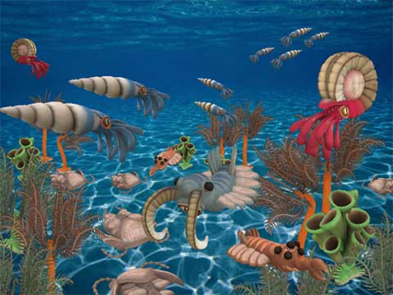
500 млн. лет до нашей эры - Основатели проецируют часть себя в физическую размерность, обретая человекообразный аспект, с целью приобретения опыта. Это была не человеческая Цивилизация. Цивилизация, существовавшая 500 млн. лет назад называлась Анамата. Время появления растительности на суше. В этот период огромный материк Гондвана, размещавшийся в экваториальной области и несколько меньших массивов суши (на месте современных Сибири, Китая, Европы и Северной Америки) были окаймлены обширными мелководными морями. Прохладный климат в начале кембрия (последствие оледенения в конце венда) и обогащение атмосферы кислородом, очевидно, привели к явлению, называемому «кембрийским эволюционным взрывом». Оно выразилось в стремительном росте разнообразия морских многоклеточных организмов, многие из которых обрели минерализованный покров (раковину, панцирь, трубку и т.п.) - известковый, фосфатный, хитиновый или кремниевый. Это - трилобиты, кишечнополостные, моллюски, иглокожие, граптолиты, бесчелюстные рыбообразные и др. При этом возник ряд групп животных, систематическое положение и родственные связи которых остаются неясными, по своему строению сходных с членистоногими, червями или ракообразными. Таким образом, в кембрии появились все известные типы животных, в т.ч. и хордовые. Кроме того, продолжало сохраняться довольно много мягкотелых многоклеточных организмов, неясных родственных отношений с известными типами животных. Из растений для кембрия характерно появление и широкое распространение известьвыделяющих водорослей, новых, вместе с археоциатами, рифообразователей. Суша была почти безжизненной, заселённой только бактериями и грибами, но к концу кембрия, вероятно, появились первые черви и многоножки. Наиболее богатые и известные местонахождения кембрийской фауны - в Канаде, Гренландии, Китае и России (Алдан).
Палеозойская эра.
Ордовикский период (490 - 443 млн. лет).
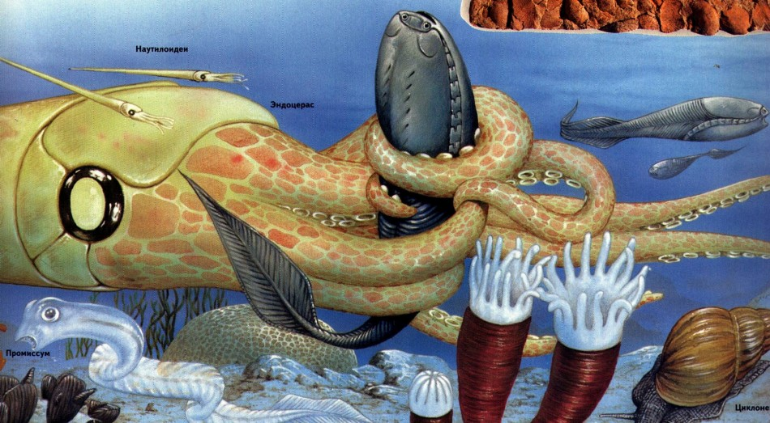
460 млн. лет до нашей эры - закрытие одного из древних океанов - Япетус и появление другого океана - Рея. В Ордовике древние океаны отделили 4 бесплодных континента - Лорентия, Балтика, Сибирь и Гондвана. От суперконтинента Гондвана постепенно откалывались небольшие фрагменты. Оставшаяся часть Гондваны переместилась к югу, так что нынешняя Северная Африка располагалась прямо на Южном полюсе. Лед покрывал большую часть южной Гондваны. В начале ордовика повышение уровня океана привело к уменьшению площади суши и увеличению площади мелководий. Это способствовало повышению разнообразия морских организмов, особенно тех, которые научились строить известковый скелет. Появились мшанки, граптолиты и лопатоногие моллюски, наутилоидеи с прямой раковиной. Увеличилось разнообразие трилобитов, конодонтов (вымершие животные неясного систематического положения) и особенно иглокожих. Среди бесчелюстных позвоночных к разнощитковым (гетеростракам) добавились телодонты (парноноздревые бесчелюстные). Суша оставалась каменистой и почти безжизненной, населённой бактериями, грибами и водорослями. Появились первые беспозвоночные - членистоногие и, возможно, черви. Развивались синезеленые водоросли, также существовали представители почти всех типов и большинства классов морских беспозвоночных. Тогда же появились бесчелюстные рыбообразные - первые позвоночные.
450 млн. лет до нашей эры - За появлением первых рыбоподобных бесчелюстных позвоночных последовала быстрая эволюция первых акулоподобных позвоночных, имевших челюсти и зубы. Уже тогда некоторые животные впервые начали выходить на сушу.
443 млн. лет до нашей эры - Сибирь и Балтика переместились к северу, океан Япетус начал закрываться, а на юге постепенно открывается океан Рея. В Южном полушарии по-прежнему доминирует суперконтинент Гондвана, Северная Африка располагалась у Южного полюса. В ордовикском периоде примитивные растения наряду с некоторыми мелкими членистоногими уже начали заселять сушу, однако основная масса жизни по-прежнему концентрировалась в океане. В ордовикском периоде появились первые рыбы, но большинство обитателей моря оставались мелкими - мало кто из них вырастал до длины больше чем в 4 - 5 см.

Палеозойская эра.
Силурийский период (443 - 410 млн. лет).
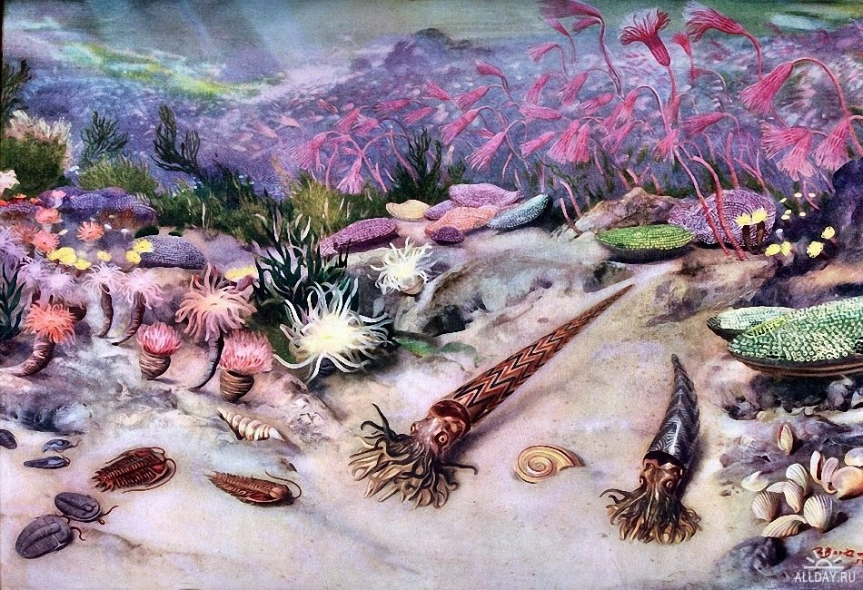
420 млн. лет до нашей эры - в этом периоде почти все континенты лежали в Южном полушарии. Авалония, представлявший собой большую часть восточного побережья Америки, приближалась к Лаврентии, из которой позже образовалась современная Северная Америка и по пути закрыла океан Япетус. Южнее Авалонии появился океан Рея. Гренландия и Аляска в силурийском периоде находились вблизи экватора. В то время Лорентия сталкивается с Балтикой, с закрытием северной ветви океана Япетус (Iapetus) и формирования континента "New Red Sandstone". На юге начал открываться новый океан. Коралловые рифы расширяются и растения начинают колонизировать бесплодные континенты. В результате крупного вымирания исчезло около 60% видов существовавших морских организмов, что позже и стали называть ордовикско-силурским вымиранием. Неглубокие моря и бухты северного континента становились все мельче и превратились в цепочки изолированных озер. В их теплых водах процветали бесчелюстные рыбы, размер которых достигал 20-ти см. Новые виды - челюстные рыбы и водяные скорпионы - охотились на бесчелюстных рыб.
Самым важным событием для будущей эволюции жизни на Земле было распространение растений, которые по сравнению с мхами, заметно усложнились. Благодаря фотосинтезу они насытили атмосферу кислородом и сделали ее пригодной для жизни сухопутных животных.

Палеозойская эра.
Девонский период (410 - 354 млн. лет).
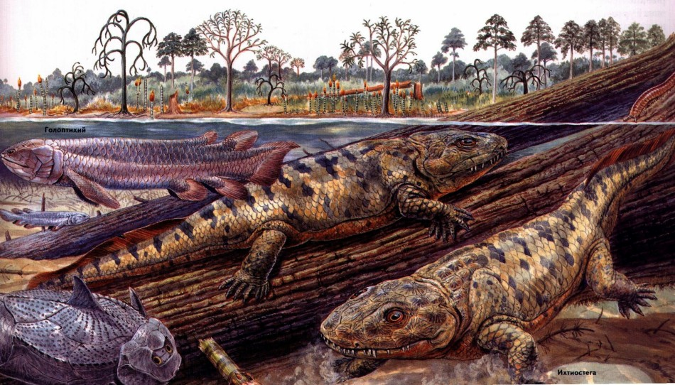
Девонский период часто называют «веком рыб». Самые разные формы жизни начали появляться в изобилии в реках, внутренних морях и пресноводных озерах. В этом периоде окончательно закрылся океан Япетус, Лаврентия столкнулась с южной частью Авалонии и Балтикой, образовав единый континентальный массив, а также протянулся центральный горный пояс. Суперконтинент Гондвана смещался от Южного полюса к северу. Климат на Земле оставался тёплым. В девоне растения начали завоёвывать сушу, дотоле голые пространства приморских низменностей, песков и скал стали покрываться зелёным ковром риниофитов, плауновидных, хвощевидных, папоротниковидных и даже голосеменных. В середине девонского периода полярные ледовые шапки начали таять, уровень моря поднялся, позволив коралловым рифам вырасти у берегов Лаврентии и Австралии. Во внутриконтинентальных водах господствовали хищники. Первыми, кто поселился в пресных водах, были бесчелюстные рыбы, но вскоре за ними последовали челюстные хищники. К концу девонского периода эти хищники истребили многие виды бесчелюстных рыб. Выжили только миноги и миксины. Хищники в размерах достигали 6 метров. Появились первые наземные позвоночные и земноводные.
В конце девона риниофиты вымирают, а остальные начинают образовывать древесные формы, формируя леса. Отмирая, растительность создавала гумус, на основе которого стал образовываться почвенный покров. Среди беспозвоночных наиболее заметные события - увеличение разнообразия членистоногих, в т.ч. на суше, где появились пауки, клещи, насекомые; возрастание значения конодонтов (червеобразных животных); появление аммоноидей - одной из важнейших групп головоногих моллюсков. Но самые значительные события происходят в Мире позвоночных. Заметно увеличивается разнообразие рыбообразных и рыб - бесчелюстных и челюстноротых. Бесчелюстные к концу девона, в основном, вымирают. Среди челюстноротых возникают все их классы: пластинокожие, акантоды, хрящевые и костные.
Палеозойская эра.
Карбоновый период (350 - 290 млн. лет).
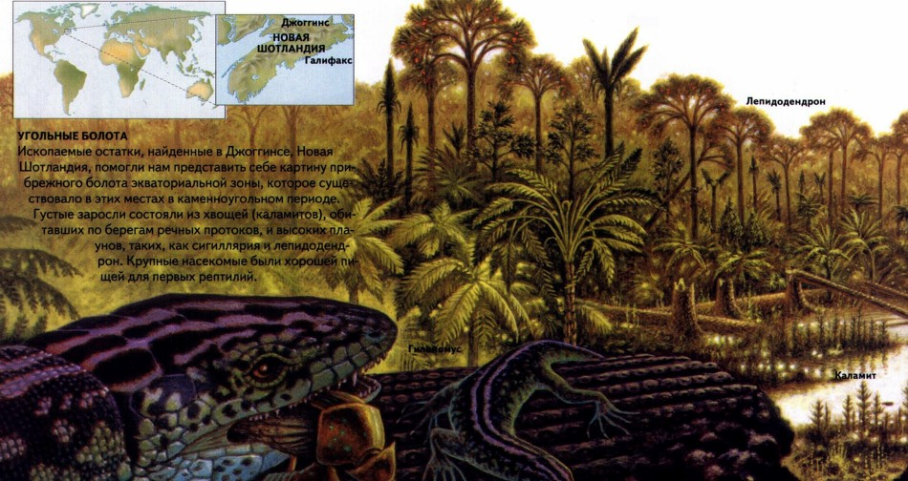
Карбоновый Период получил название каменноугольного (карбона). В ту эпоху громадный массив суши под названием Гондвана поворачивался по часовой стрелке, что и привело к дальнейшему расформированию и столкновению с другими континентами для образования огромного континента Пангея.
Около 350 млн. до нашей эры - образование Пангеи в результате столкновения Лаврентии (Северная Америка и Европа) с древним южным суперконтинентом Гондваной. Окраины континентов были заняты обширными мелководными морями и болотами, что при тёплом климате способствовало росту разнообразия растений и животных. Широко распространились леса из споровых и ранних голосеменных растений. Быстрорастущие споровые и примитивные голосеменные растения, в тёплой и влажной обстановке карбоновых болот, давали огромную массу отмершей растительности, которая во многих регионах Земли не успевала разлагаться и накапливалась мощными толщами торфа, через миллионы лет превратившегося в каменный уголь (отсюда название периода). Обстановка карбона благоприятствовала эволюции беспозвоночных и позвоночных. На суше появились брюхоногие моллюски с лёгочным дыханием. Разнообразнее стал и Мир членистоногих (пауков, скорпионов, многоножек), появились насекомые, среди них - гигантские стрекозы, с размахом крыльев до 1-го метра. Среди земноводных увеличилось разнообразие лабиринтодонтов, некоторые из которых достигали огромных размеров, а мелкие формы стали жить преимущественно на суше. Возникли первые рептилии и парарептилии. В морях наблюдался расцвет фораминифер, четырёхлучевых кораллов, брахиопод, мшанок, иглокожих, аммонитов, появились первые белемниты, среди рыб преобладали акуловые и лучепёрые рыбы. Изменения очертаний материков и океанических течений повлекли за собой перемены в климате. Сформировались тропический и умеренный пояса; похолодания у полюсов привели к двум эпохам оледенений, наблюдавшихся на протяжении каменноугольного периода. Незадолго до столкновения, в результате поворота, на востоке Гондваны появился новый океан - Тетис, а на западе закрылся старый - Рея. В то же время, океан между Балтикой и Сибирью становился все меньше; вскоре эти континенты тоже столкнулись. В этот период на Земле росли первые обширные леса. Из воды вышли четвероногие животные, которые впоследствии развивались в амфибий и рептилий. В этот период происходит самое сильное насыщение атмосферы кислородом.
Палеозойская эра.
Пермский период (288 - 235 млн. лет).
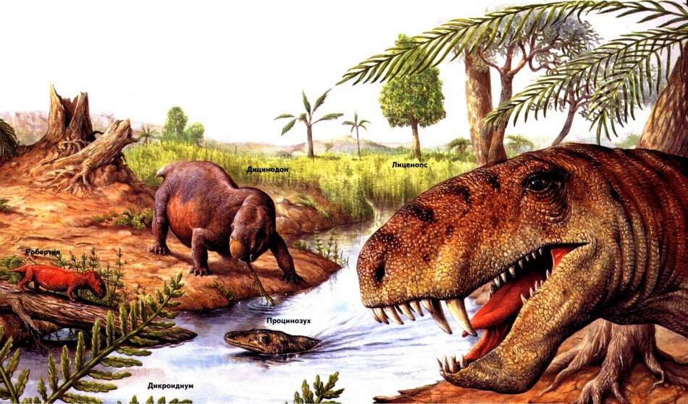
Около 280 млн. лет до нашей эры - образование суперконтинента Пангеи создало условия для распространения сухопутной жизни по всему земному шару. В ход за этим последовало увеличение температуры на разных районах континента, высыхание морей, и как следствие, отложение солей. Дальше так пышно разрастаться леса не могли, что и повлекло за собой смену климата и дальнейшее развитие всех живых форм. Где был более влажный климат (северные районы), где шапки ледников таяли, там всё ещё существовала прежняя форма, а где климат стал более засушливым, места стали более пригодными для яйцеотложений. В каменноугольном периоде эти яйцекладущие четвероногие разделились на две ветви: первая - рептилии, и вторая - вымершая группа под названием синапсиды, из которых впоследствии развились млекопитающие. Появились текодонты, хищные и растительноядные терапсиды, лепидозавры, мезозавры. Среди терапсид выделяется прогрессивная группа териодонтов - зверозубых рептилий, одна из ветвей которых позднее дала эволюцию млекопитающим. В Мире морских беспозвоночных увеличивается разнообразие фузулинид (фораминиферы), мшанок, брахиопод, аммоноидей, двустворчатых моллюсков. Появляются новые отряды насекомых - перепончатокрылые и пауки. История жизни на Земле не раз прерывалась массовыми вымираниями.
Около 248 млн. лет до нашей эры - началось массовое исчезновение живых организмов как в море, так и на суше. Очень сильно пострадали сухопутные четвероногие. Исчезло около 21-го семейства терапсидов (63% от общего числа семейств этого отряда) и 33% семейств амфибий. Но самый тяжелый удар пришелся по обитателям моря. Из четверти миллиона видов разнообразных форм жизни уцелело всего около 10 тысяч. При этом исчезло около 60% всех морских семейств. Происходило массовое вымирание, благодаря несколько факторам. Одной из гипотез считается столкновение Земли с кометой, вследствии чего, в атмосферу были вызваны мощные волны пыли. Второй фактор мог быть вызван сильными вулканическими извержениями. Третья причина массовых вымираний - изменения уровня моря, вызванные переменой климата и движениями тектонических плит.

Мезозойская эра.
Триасовый период (235 - 208 млн. лет).
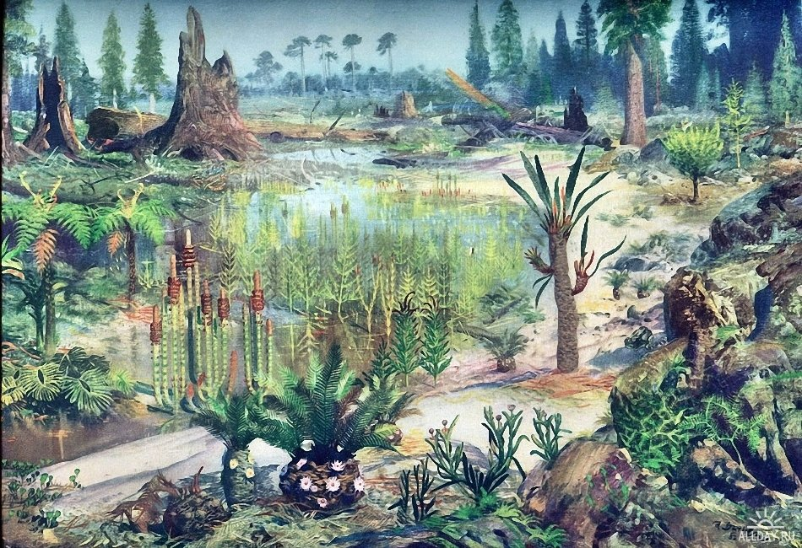
220-150 млн. лет до нашей эры - время Второй войны между Сириусом и гуманоидами с Дельта Веги. В результате точечного ядерного удара по центральному Панагейскому Хребту (возможная высота Хребта, предполагается, могла достигать 16-ти км) - хребет разделился на два огромных "суперконтинента": в Южном полушарии - Гондвана, в Северном - Лавразия. Гондвана объединяла в себе современные континенты Южной Америки, Африки, часть Азии (Аравийский полуостров и Индостан), Австралию и, по всей видимости, Антарктиду. В Лавразию входили Европа, Северная Америка и часть Азии. Гондвану и Лавразию разделял древний океан Тетис (позже на его месте образовались Средиземное, Черное и Каспийское моря). Вслед за этим происходит постепенное изменение климата, уровень воды начал подниматься, тем самым увеличив численность морских жителей. В этом периоде на суше, в воздухе и в морях начали господствовать пресмыкающиеся. Первые ихтиозавры (водоплавающие рептилии, формой тела напоминающие современных дельфинов) появились именно в триасе; они достигали 4-ёх метров в длину и обитали в неглубоких морях, вблизи побережья Лаврентии. От краев Гондваны продолжают откалываться фрагменты земной коры и острова, из которых впоследствии образовались современные Тибет, Малайзия и южный Китай, и медленно двигаются на север через океан Тетис.
Около 210 – 208 млн. лет до нашей эры – произошла планетарная катастрофа за счет сильной вулканической активности, высвободив огромное количество метана в атмосферу, тем самым наполнив ее углекислым газом. Количество кислорода упало до 12 %. Отравленный воздух унес более 75% живых форм на суше. Произошло массовое вымирание. Также глобальным вымиранием и большими биологическими перестройками на Планете послужило в этот период падение на Землю огромного метеорита. Результатом его падения стал кратер Маникуган в Квебеке, Канада. Суперконтинент Пангея, сформированный главным образом в триасовом периоде, позволил животным мигрировать от южного до северного полюса. Жизнь медленно оправлялась после Пермского вымирания. Постепенно первенство на Земле захватили рептилии, в том числе и динозавры. В конце периода Пангея начала распадаться, климат на Планете стал более холодным и влажным. Содержание кислорода в атмосфере начало снижаться. Уровень моря также был непостоянным, а к концу периода резко упал. Эти перемены окружающей среды дали толчок к развитию новых форм позвоночных животных. На суше пошла волна рептилий - архозавры. В конце триасового периода вышли знаменитые потомки архозавров - динозавры. С появлением первых парящих и летающих рептилий, первых черепах и лягушек наземные экосистемы стали более сложными и разнообразными. Растения тоже сильно изменились, также появилось множество новых групп костных рыб.

Мезозойская эра.
Юрский период (208-145 млн. лет).
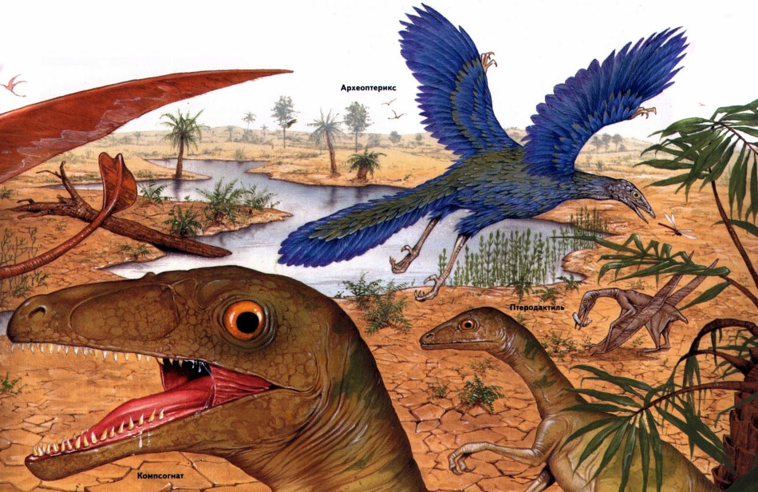
170 млн. лет до нашей эры - Образование двух новых океанов - Северный и Южный Атлантические. В раннем юрском периоде образовалась Средняя Азия. Юрский период часто называют «веком динозавров», но он характеризовался также расцветом морской фауны и появлением первых цветковых растений. В свою очередь, всемирный суперконтинент Пангея начал раскалываться. Гондвана сдвинулась обратно на юг, открыв океану Тетис дорогу на запад - туда, где сейчас находится Панама. Лаврентия (Северная Америка и Европа) отделилась от Гондваны и связь между Северной и Южной Америкой исчезла. Температура и влажность быстро повышались, и к концу периода климат на Земле стал «парниковым». Начиная с ранней эпохи юрского периода в мелких морях вновь появились большие коралловые рифы. Новый всплеск развития получил фитопланктон - микроскопические растительные организмы, составляющие основу множества пищевых цепей. Именно тогда появились многие группы, которые до наших дней преобладают среди микроскопической океанской флоры - динофлагелляты и нанопланктон. К концу периода костистые рыбы (телеосты) стали все больше принимать современный, хорошо знакомый нам облик. На них охотились грандиозные «морские чудовища» - хищные ихтиозавры («рыбоящеры») и плезиозавры («почти ящеры»). Ихтиозавры вырастали до 15-ти метров в длину, а плезиозавры от 2-ух до 14-ти метров. В воздухе было тесно - появлялись все новые и новые летающие рептилии, например, птеродактили и археоптериксы. В конце юрского периода к птерозаврам присоединились динозавры, покрытые перьями; некоторые из них научились летать - началось развитие птиц. Главным событием юрского периода стало появление сложных цветковых, или покрытосеменных, растений. Примерно в это же время и появились так всем знакомые динозавры, имевшие название игуанодон.
Около 150 -130 млн. лет до нашей эры - Появление Первой Расы людей, которая называлась Cаморождённые. Она возникла на Земле под знаком Солнца, в виде астральных, полуэфирных существ путём уплотнения Тонкого Мира, то есть Мира психической энергии. Это были существа с волновой структурой тела, которые могли свободно проходить через любые твёрдые предметы. Они выглядели, как светящиеся бесплотные формы лунного света в виде теней, могли жить в любых условиях и при любой температуре. Саморождённые обладали астрально-эфирным зрением. Связь с окружающим Миром и Высшим Космическим Разумом осуществлялась телепатически. Произвольные передвижения в пространстве производили многоуровневые звуки, гармонично сливающиеся в мелодии и именно поэтому в ходе последующей искусственной трансформации Саморождённых, музыкальность и гармоничность Первой расы была передана Homo Sapiens на генетическом уровне.

150 млн. лет до нашей эры - Представители Духовной Иерархии с самого зарождения Солнечной Системы внимательно наблюдали за процессом развития нашей Планетарной Системы, Земли и жизни на Ней. Они стремились найти живое существо, обладавшее необходимыми физиологическими и иными возможностями для того, чтобы привить ему Разум. При этом зарождение и развитие разумной жизни на Земле изначально осуществлялось с таким расчётом, чтобы имелась генетическая альтернатива. То есть, если данный "эксперимент" окажется, не жизнеспособным (тупиковым), то чтобы в условиях Земли имелось бы несколько запасных, альтернативных вариантов для того, кто хотел бы воплотить другой вариант (опыт).
В связи с этим, на Земле было подготовлено несколько видов живых существ с потенциалом разумности. Первым из таких претендентов было обнаруженное в воде существо, обладавшее подходящими параметрами - это млекопитающее мы знаем сегодня как дельфин. Однако особенности структуры этого существа не совсем подходили на тот момент для того, чтобы без значительных изменений быть приспособленной для существа - вегетарианца, обитающего на суше. И это не позволило осуществить в тот период данный проект.
Следующим живым существом был обитающий также в море, особый вид морского динозавра - Золотистый Пернатый Змей (6-7 м длиной). В результате привития ему представителями Духовной Иерархии необходимых генетических установок (около 150 млн. лет назад) началась биологическая трансформация данного живого существа в гуманоид. На протяжении нескольких миллионов лет эволюции, данное живое существо потеряло органы, необходимые для жизни в воде и приобрело характеристики сухопутного существа, вышло из воды и стало жить на суше.
Так появился гуманоид - первобытный человек - первая группа людей на Земле 100 млн. лет назад. Импульс развитию разумной жизни на Планетах Солнечной Системы дали представители семи более развитых Цивилизаций: Орион, Эридан, Лебедь, Лира, Скорпион, Возничий, Близнецы.

Мезозойская эра.
Меловой период (145-65 млн. лет).
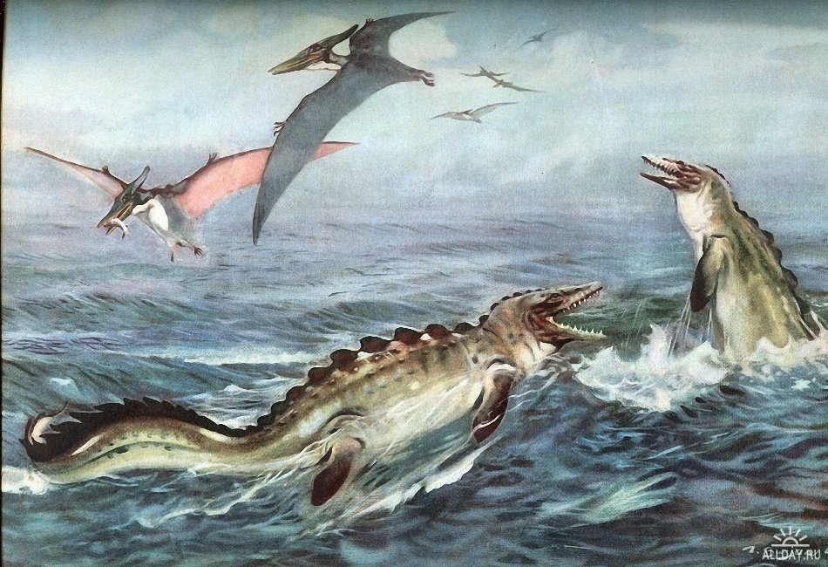
140-130 млн. лет до нашей эры - оба "суперконтинента" - Гондвана и Лавразия - распались на отдельные части, которые были прообразами современных материков. Удаляясь друг от друга, в меловом периоде мезозойской эры, Гондвана и Лавразия, как единые континенты, перестали существовать. В это время во многих регионах Мира накопились огромные толщи писчего мела, состоящего, преимущественно из микроскопических морских одноклеточных. В самом конце мелового периода моря опять отступили, оформились континенты, занявшие почти современное положение на земном шаре. Климат в центре континентов стал более сухим и одновременно наступило похолодание. На западе Северной и Южной Америки и на юге Азии продолжался рост высоких гор. В середине мела начался расцвет покрытосеменных (цветковых) растений, а в конце его они стали преобладать во флоре Земли, в то время как ряд крупных групп голосеменных вымерли. Существенно увеличилось разнообразие насекомых. На суше и в море продолжали царствовать пресмыкающиеся. Самого большого разнообразия за свою историю достигли хищные тероподные динозавры. Повсеместно, кроме Южной Америки, пришли в упадок гигантские завроподы, но стали процветать другие растительноядные - птицетазовые динозавры и рогатые динозавры в Северной Америке. В морях и океанах продолжали царить хищные плиозавры, плезиозавры, ихтиозавры, а в позднем мелу широко распространились мозазавры. В воздухе господствовали птеродактили, среди них появились самые крупные за всю историю этой группы формы – с размахом крыльев более 10-ти метров. Среди пернатых преобладали примитивные энанциорнисовые птицы, хотя настоящие веерохвостые птицы появились уже в раннем мелу. В морях обитали разнообразные ныряющие бескрылые гесперорнисы (зубастые птицы), а также летающие ихтиорнисы (морские веерохвостые птицы) неясных родственных связей. В меловой период существовали, в основном, мелкие формы различных примитивных млекопитающих, но уже в конце раннего мела появились насекомоядные из высших плацентарных. В конце мела произошло одно из крупнейших вымираний в истории Земли, вызванное, скорее всего, глобальными факторами абиотического характера. Оно коснулось наземных динозавров и летающих ящеров, а также большинства обитателей морей (пресмыкающихся, планктонных фораминифер, головоногих моллюсков, многих двустворчатых моллюсков и брахиопод, различных групп морских водорослей). Климат по-прежнему оставался теплым и мягким. Доминирующей группой животных в меловом периоде по-прежнему оставались динозавры, в рассматриваемый период они достигли пика процветания, к ним относятся 49% всех меловых родов. В отряд ящеротазовых динозавров входят 30% всех меловых родов, самый большой подотряд этого отряда - тероподы. Подавляющее большинство тероподов - хищные двуногие динозавры, рост их разнообразия, видимо, объясняется ростом численности и разнообразия насекомых и млекопитающих.
Около 130-90 млн. лет до нашей эры - Вторая Раса людей называлась "Потом рождённые" и возникла под знаком Планеты Юпитер. "Человек" Второй Расы прошёл процесс уплотнения, имел значительные элементы материи, представляя собой эфирное, призракоподобное существо. Он общался с подобными себе, а также с животными и растениями путём передачи мыслей. За счёт постоянной работы обоих полушарий мозга, "Потом рождённые" обладали феноменальным ментальным потенциалом - и получили всю интеллектуальную память Высших Цивилизаций, которая в ходе дальнейшего развития проекта "Гайя" была внедрена на генном уровне в расу Homo Sapiens и послужила основой для создания "Ноосферы" Земли.
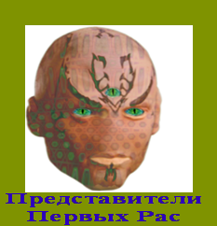

Кстати, в 1-ой и 2-ой Расе были и свои сложности.
Во времена существования 1-ой Расы появился запрет. Но, как только появляется запрет, возникает искушение его нарушить.
Сами люди его создали. Они зациклились на самосовершенствовании. Они творили себя. По сути, они были эфирными людьми. У них были, хотя и довольно плотные, но эфирные - еще не физические, тела. Можно сказать, что они могли пошевелить листики на кустиках, но не более. Пища им не требовалась. Так вот - что есть Рай - это изначальное ощущение неразделенности - целостности. Им нужно было наращивать тело, уплотнять его. И те, кто стал уплотняться, были, выражаясь современным языком, изгнаны из сообщества изначальных эфирных людей. Потом всё происходило, как по спирали. У эфирных людей произошла такая ситуация с теми, кто захотел уплотниться. У следующего поколения - уже плотных - физических людей - была своя, чем-то близкая ситуация. Другой придуманный запрет и другое нарушение его... И так далее. Но между этими поколениями - десятки миллионов лет. Но сюжеты и структура взаимоотношений повторяются. Только разные условия существования и специфика. Была, также, эпоха, когда люди большей своей частью жили в воде. И жили, кстати, хорошо...
Были и сторукие и стоголовые. Для эфирного человека это не сложно, если он научился упровлять своей формой. В тех телах это было легко...
Дело не в том, что БОГ разгневался, а в том, что была ситуация, когда "сила есть - ума не надо", которая и погубила многих, кто экспериментировал над своим телом.
Люди – являются потомками этих Рас. Тело еще не оформившееся, медузообразное, способное принимать всевозможные формы, и сознание легкоизменяемое... Задача состояла в том, чтобы за миллионы лет эволюции сгуститься, удержать стабильный облик. В таком состоянии ты только чуть забыл об этой задаче - и начинаешь растворяться или застревать в какой-то причудливой форме. Нужно было гибкое, эластичное сознание, способное к стойкому вниманию. И, соответственно, люди производили над собой массу экспериментов. Они разделялись на разные сообщества, - кто в какую сторону движется, в какой облик собирается отлиться. И нужно было множество факторов - случайных и неслучайных. Со временем накопилось и выкристаллизовалась именно та форма, которую мы имеем сейчас. А остальные - исчезли с лица Земли.
Все это происходило в борьбе за обретение физического тела.
Хотя даже еще и не физической плоти, а просто за уплотнение, за устойчивость облика. Чтобы пошла устойчивая репродукция. На это ушло много миллионнов лет - на то, чтобы дети стали повторять своих родителей. Чтобы пошло воспроизводство себе подобных.
Всё это многообразие форм было нужно, чтобы формировалось сознание. Чтобы возникало самоосознание. Разные формы - как разные зеркала. Если бы изначально все были одинаковы, появление самоосознания было бы под вопросом. Было бы просто ощущение "я есть", а вот какой я - это бы не осознавалось. Пройдя многообразие форм и постепенно уплотняясь, человек получил возможность осознавать образ себя. То есть, свое эго. Эго отделило его от целого, но без него также невозможна эволюция сознания. Это мучительно долгий процесс.
Земля в это время была уже плотной.
В те времена, поле Сознания было почти абсолютно чистое, ничем не заполненное. Это уже намного позже человек стал определять назначение предметов и явлений...
Мы, люди, живущие сейчас, в какой-то степени - потомки эфирных людей.
Они – наши же самые первые воплощения.
Цепочки почти не прерывались. Даже если жизнь на Земле почти полностью уничтожалась, всё равно, потом был новый этап возрождения.
Около 90 млн. лет тому назад начали происходить первые уплотнения и преобразования в физическую форму... Конечно не без помощи Инопланетных Цивилизаций и Их технологий. Первые физические тела были очень нежные и прозрачные. Следы и останки этих людей археологам не найти. А уже совсем плотные люди, которые оставили следы на Земле - появились около 10-18 миллионов лет назад.
В те далекие времена люди общались между собой, чувствовали и мыслили,
конечно не хуже, чем сейчас. В чем-то даже лучше.
«Мусора» в сознании было гораздо меньше. Вернее, тогда «мусора» в сознании вообще не было. И мыслить было легко. Пустых мыслей не было.
Тогда тоже были образцы. Как удачные находки, они закреплялись. Что делает образец образцом? - Возможность его повторить для получения некого предсказуемого результата. Запомнил и пожелал повторить - вот тебе и образец готов. А мышление было чистым.

108 млн. лет до нашей эры - Началась первая главная волна индивидуализации, когда Души вышли из Божественности. Наша человеческая раса была создана в союзе с Богом (вся работа проделывается в союзе с Богом) в секторе Плеяд.

Около 100 млн. лет до нашей эры - Гондвана продолжает раскалываться. Мадагаскар отделился от Индии, которая после этого начала двигаться на север. Южнее Австралии образовалось Тасманово море, отделившее Новую Зеландию от Австралии. На Дальнем Востоке столкнулись два крупных массива суши - Тибет и Юго-Восточная Азия, при этом поднялись новые горные хребты и закончилось формирование восточного побережья Евразии. В Европе Атлантический рифтовый разлом продвигался все дальше на север, образовав Бискайский залив и отделив друг от друга Британию, Лабрадор и Ньюфаундленд. Вслед за этим Норвегия отделилась от Гренландии.

100 млн. лет до нашей эры - Во всех плотностях, включая третью, сотворены жизненные формы. На Планете была посеяна гуманоидная форма. Это были небольшие группы гуманоидов, жившие в относительно небольших районах этого Мира. Гуманоиды были Существами седьмой плотности, с крыльями и высоко развитыми телепатическими и экстрасенсорными способностями. Они жили в раю. Они были любящими, дружелюбными и общались с экзотической растительной и животной жизнью, имеющейся здесь в изобилии. Они добывали пищу прямо из солнечного света, а воду поглощали своими порами. Они не нуждались ни в чем, кроме друг друга. Группа Душ, называемые Основатели (Божественные Искры), изначально из Звездной Системы Вега - Созвездия Лиры, а позднее Плеяд, прибыли на Землю - исследовать жизнь в 3-ёх мерном Мире. Они создали отпечаток ДНК для гуманоидов и заселили Галактику с подобным экспериментом.
Около 90 млн. лет до нашей эры - на нашу Планету прибыли Космические Расы, с Созвездия Лебедя, позже и с других Созвездий, например, те, кто в будущем дадут корни славяно-арийцам. Помощь Планете заключалась в том, чтобы создать из нефизической 2-ой Расы физическую 3-ю Расу, и конечно же, установить 2 Небесных Свода, чтобы радиация, идущая от Солнца, не травмировала их физические тела.
Начало Третьей Расы.
Первая Раса создала Вторую посредством "почкования"; Вторая Раса -"Потом рожденные" - дала начало Третьей Коренной Расе аналогичным, но уже более сложным процессом: она развила "Рожденных из Яйца". "Пот" усилился, капли его увеличились и стали шаровидными телами - большими яйцами, служившими внешним вместилищем для зарождения плода и ребенка. Сфероидальное ядро развивалось в большую, мягкую, яйцевидную форму и постепенно затвердевало. "Отец-Мать" выделял зародыш, в котором человеческий утробный плод нарастал в течение нескольких лет. После периода нарастания яйцо развивалось, и молодое человеческое животное разбивало его и выходило без всякой помощи, подобно птицам в наше время. В начале Третьей Расы спустились на Землю Сыны Мудрости, для которых наступила очередь воплотиться, как эго человеческих Одухотворённых Единиц. Они увидели низшие формы первых людей Третьей Расы и отвергли их, пренебрегли первыми "Потом рожденными" - "Они еще не совсем готовы". Сыны Мудрости не захотели войти в первых "Яйцерожденных". "Мы можем избирать", - сказали Владыки Мудрости. Воплощающиеся Силы избрали наиболее спелые плоды и отвергли остальные. Некоторые вошли в Чхая (астральное отображение или тень своих Прародителей), другие устремили Искру, прочие воздержались от Четвертой Расы. Те, кто вошли, со временем сделались Архатами. Те, кто получил лишь Искру, остались лишенными Высшего Знания - Искра горела слабо. Третьи остались Разумалишенными - Души (Одухотворенные Единицы) их не были готовы, они стали "узкоголовыми".
75 млн. лет до нашей эры - Первый расцвет человекоподобных существ, схожих по образу с обезьянами. Их можно назвать Пангейцами, но это является второй ветвью эксперимента, первая же началась из нефизической в физическую форму 90 млн. лет до нашей эры.

Кайнозойская эра.
Палеоногенный период (65-25 млн. лет).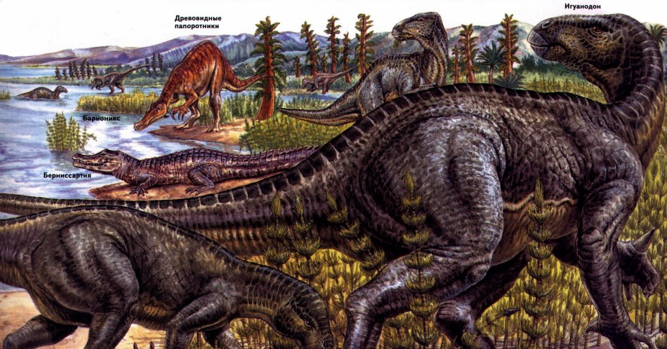

Около 65 млн. лет до нашей эры - В горных породах, не найдено никаких
следов динозавров. Здесь проходит граница между меловым и палеогеновым периодами. В конце мелового периода вымерли динозавры, а также их более далекие родственники - морские плезиозавры, мозазавры и летающие птерозавры. Вместе с ними исчезла куда более многочисленная группа ископаемых организмов мезозойской эры - аммониты. Этот период подразделяется на 3 эпохи: палеоцен, эоцен и олигоцен. В палеоцене все континенты были окружены морями и океанами, даже Европу и Азию до конца эоцена разделял Тургайский пролив. Уровень моря периодически поднимался и опускался. Время от времени возникали сухопутные связи Северной Америки с Европой и Азией. В палеоцене и эоцене климат в основном был тёплым и влажным. Широкое распространение получили влажные леса и болота. В олигоцене климат стал суше, леса отступили и начали расширяться открытые саванноподобные ландшафты. В палеоцен из мелового периода благополучно прошли и претерпели новую волну таксономического разнообразия крокодилы, черепахи, отдельные группы ящериц, змеи, бесхвостые амфибии. Началась широкая адаптивная радиация плацентарных млекопитающих и веерохвостых птиц. В конце эоцена - начале олигоцена уже существовали все современные отряды птиц и млекопитающих. Появились примитивные лошади, удавы и ящерицы. В солёных и пресных водах процветали лучепёрые рыбы. В морях благоденствовали акулы. Увеличилось видовое разнообразие двустворчатых и брюхоногих морских моллюсков. Появилась новая группа крупных фораминифер - нуммулиты. Процветали насекомые. В растительном Мире суши стали господствовать покрытосеменные (цветковые) растения, хотя в холодных и умеренных широтах широко распространились продвинутые хвойные (сосны и ели). Голосеменные, папоротники и цикадофиты мезозойского периода сохранились в реликтовых сообществах.

65 млн. лет до нашей эры - Гибель всей Цивилизации. Гигантский астероид ударился о Землю с такой силой, что произошло смещение коры Планеты, но это та версия, которую знают все люди.
Но, правда несколько иная. Около 65 миллионов лет назад, многие из наших непродвинутых предков погибли в большом глобальном катаклизме. Причина для этого разрушения не была естественным бедствием (воздействием астероида), поскольку наши ученые верят ложно, а война между двумя вражескими инопланетными группами, которые выбрали, главным образом, место на орбите в высокой атмосфере нашей Планеты. Эта глобальная война была первая инопланетная война на Планете Земля, но далеко не последняя в те времена. Противниками в этих 65 миллионолетних войнах были две продвинутые инопланетные разновидности. Одна раса была гуманоидная, подобно нашей разновидности (но намного старше), из нашей Галактики, из Звездной Системы Процион. Другая разновидность была рептилоидной, но они не имеют никакого отношения к той разновидности, что существовала на тот период времени на нашей Планете, потому что их ветвь эволюции шла от местных saurians без внешнего влияния. Продвинутая рептилоидная разновидность прибыла не из нашей Вселенной, а из более продвинутой. Она была способна перемещаться в пузырях, при помощи квантовой технологии и иногда при помощи специальных способов, за счет их мышления. Вернемся, все же, к нашей собственной истории: первая разновидность (гуманоиды) прибыла на Землю около 150-ти лет до рептилоидной, и они строили некоторые колонии на прежних континентах. Были большие колонии на континентах Антарктида и Азия. Эти люди жили вместе с подобными saurians животными на Планете без проблем, а также с той Первой человекоподобной Расой людей (Пангейцы), что произошла от скрещивания человекоподобных обезьян с человекоподобными существами около 100 млн. лет назад.
Когда продвинутая разновидность рептилий прибыла в эту Систему, гуманоидные колонисты из Звездной Системы Процион пробовали связаться с ними мирно, но не достигли успеха и глобальная война была начата в пределах нескольких месяцев. Необходимо понять, что обе разновидности были заинтересованы в этой молодой Планете не для их биологии и неразработанной разновидности, а только по одной причине: сырье, особенно медь. Чтобы понимать эту причину, мы должны знать, что медь - очень важный материал для нескольких продвинутых разновидностей (даже сегодня), потому что это - вместе с некоторыми непостоянными материалами - способно произвести новые устойчивые элементы. Если вы вызываете высокое электро-магнитное поле, с правильным углом и сильным ядерным лучевым полем, то что-то получается на пересечении этих колеблющихся полей.
Сплав меди с другими элементами в такой магнитно-радиационной полевой связке может производить поле силы специального характера, который является очень полезным для различных технологических задач.
Гуманоидная разновидность, казалось, была более успешна в течение первого раза, но в последнем сражении, рептилии решили использовать могущественное экспериментальное оружие - бомбу из специального сплава, которая должна была уничтожить формы жизни на Планете, не повредив при этом ценный материал - сырье. Бомба была выпущена и взорвалась в океане, примерно между Северной и Южной Америкой. Это произвело непредсказуемый сплав с водородом и эффект был намного сильнее, чем ожидали рептилии. Смертельная радиация, невозможность создания кислорода, осадки различных элементов и "ядерная зима" в течение почти 200-от лет были результатом этого взрыва. Большинство гуманоидов было убито, но рептилии потеряли интерес к Планете после нескольких лет, по неизвестным причинам - возможно из-за радиации. Планета Земля стала опустошенной, т.к. все животные на поверхности умерли. Между прочим, одним из результатов бомбы были осадки различных элементов и материалов, созданных в процессе горения, одним материалом из которых был иридий.
Сегодня наши ученые видят скопление иридия в некоторых слоях земли, как свидетельство воздействия астероида, который убил динозавров. Большинство динозавров умерло (не все при взрыве, но при некоторых нехороших обстоятельствах, которые прибыли после войны, особенно в ядерной зиме и при осадках). Почти все динозавры и рептилии были мертвы в пределах следующих 20-ти лет. Некоторые из них - особенно те, что в океанах - были способны выжить на последующие 200 - 300 лет даже в этом измененном Мире, но эта разновидность также умерла, потому что климат изменился. Ядерная зима закончилась по прошествии 200-от лет, но это была самая холодная зима на Земле. Несмотря на катаклизмы, некоторые разновидности были способны к выживанию: рыбы (подобно акулам), птицы, немного млекопитающих (наши предки), различные рептилии, подобно крокодилам... и выжил один из немногих видов динозавров - тиранозавры (небольшого размера, около 1,5 метров), которые развивались вместе с оставшимися существами рептилианской разновидности. Эти небольшие, подобные гуманоиду динозавры, развивавшиеся в течение следующих 30 миллионов лет, достигли некоторой эволюции: они учились изменять свое поведение, жили не в пещерах, а в холодном климате и они учились использовать камни и предметы, как первые инструменты. Также, использовали огонь как помощь в согревании. Их результатом стало разделение выживших мутированных тиранозавров на 27 подразновидностей. Следствием истребления 24 подрас явились постоянные войны и не совсем высокий опыт в генном направлении, т.к. они не были способны изменить температуру крови правильным способом, в то время как менялся климат. Только три, теперь также технологические разновидности рептилий, продвинулись и оставались на Планете, вместе со всеми другими, более примитивными животными. Через естественный и искусственный отбор, эти три разновидности, были объединены в одну разновидность рептилий и через генные манипуляции, они устранили склонные к делению гены в генетической структуре. На сегодняшний день, эта раса считается более продвинутой по техническим показателям, по сравнению с человеческой цивилизацией. Мы – не единственные, кто сейчас населяют Планету Земля. Раса рептилий сейчас обитает в недрах Земли. Но если все-таки вернуться к истории нашей Планеты: необходимо было выровнять сложившуюся ситуацию, т.е. дать толчок будущим расам для жизни и эволюции на Планете и т.к. Высших Духовных Кураторов не устраивал теперешний исход происходящего, после изучения данного опыта, было принято коллективное решение наложить на себя нечто вроде облегченной Кармы. С этой целью Души вошли в воплощение на нашей Планетарной сфере, в неприемлемых человеческих формах. Эти формы изучались до тех пор, пока искажения разрушения не заменились искажениями, связанными с желанием менее искаженной версии служения другим.
«…были убиты динозавры; возникшее в результате похолодание уничтожило большую часть растительности, но Земля, обладая удивительной способностью к самовосстановлению, смогла прийти в норму и обеспечила еще один плодородный период. В то время на Земле было всего несколько миллионнов гуманоидных форм, и большинство из них ушло под землю, где с помощью разных Плеяданских группировок создало подземный Мир великой красоты и сложности. Вот откуда берут начало легенды о "внутренней земле"».

40 млн. лет до нашей эры - Появление предшественников первых человеческих культур - монголоидных и сибирских народов. 30 - 35% генетики заимствовано у группы Сириуса. Около 40 миллионов лет назад группа Душ из звездной системы Дракона послала на Землю корабль-разведчик. Еще один корабль был послан, ориентировочно за 1 или 2 миллиона лет до Великого Потопа (около 12 миллионов лет назад). Хотя их представители не заселили Землю в массовом порядке, на основании отчетов, переданных в Советы Дракона, Земля, Марс и Малдек были нанесены на карту для исследования и возможного завоевания.

30 млн. лет до нашей эры - Расцвет человекоподобных существ, по образу схожих на обезьян, хотя и более развитых, чем представители 1-ой Расы. Их можно назвать Титанами. Первая раса является своеобразной отправной точкой, где и берёт свое начало вторая цивилизация (раса) людей на Земле - Титаны, жившие около 30 млн. лет назад. Но т.к. Лемурийцы идут по 1-ой ветви эволюции, то данная раса идет по 2-ой ветви эволюции.

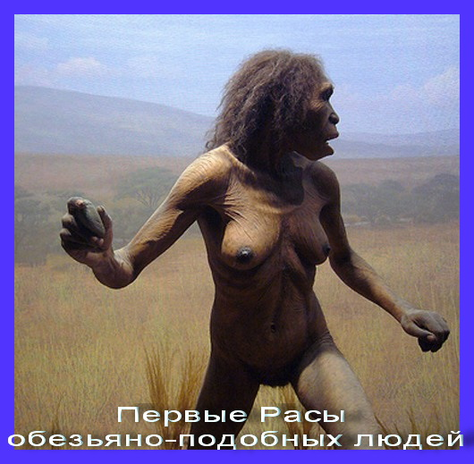

26 млн. лет до нашей эры - В этот период прибыли 3 основные Расы. Динозавроподобная раса владела несколько большим разнообразием, но мы ограничимся описанием только двух больших групп.
Первая была типом рабочих или военных, ростом примерно 2 м. С двумя ногами, по 3 пальца на каждой, и двумя руками, по 4 пальца на каждой. Эта группа имела очень маленький, почти что совсем невидимый хвост, а конституция тела была похожа на сегодняшних людей. Их кожа имела имела чешуйчатый тип и достаточно сильную разновидность тонов: от красных до зеленых, от коричневых до синих и, даже до черно-синих. Глаза у них были черного цвета, крупными и выпуклыми. Носа почти не было видно, а на его месте можно было различить только две точки. Очень тонкие, почти что невидимые рты и зубы, похожие на зубы акул. Уши вообще не были различимы. Таким был тип лидеров динозавроподобных существ. Этот тип не совсем уж незнаком людям, т.к. это почти, что копия (если выразиться сегодняшней терминологией) - Сатаны.
Вторая - это существа с чешуйчатой, похожей на пресмыкающихся, кожей, имели на ногах и руках по шесть пальцев с небольшими перепонками между ними. У них имелся хвост с острым, как стрела, концом. Глаза варьировались между двух цветов: черным и красноватым, с взглядом безумия и неполноценности. Эти существа имели скелет, похожий на человеческий. Посмотрев на них, вы можете увидеть традиционное изображение всё того же Сатаны.
И третья группа – Пресмыкающаяся - была одного роста с рабочей группой динозавроподобных существ. Разница состояло лишь в том, что у них был большой хвост для поддержания равновесия. Эта группа имела более развитую мышечную систему с выступающим лицом, как у крокодилов и зубами, очень похожими на зубы сегодня живущих на Земле пресмыкающихся. Их глаза были сильно похожи на глаза человека. Кроме того, они имели уши, похожие больше на уши оленей, которыми они могли шевелить. Прародители морских млекопитающих не были столь высокими, как другие существа, их рост ограничивался 2-мя метрами. Имея две ноги, их руки были несколько крупнее ног, а на каждой руке и ноге насчитывалось по пять пальцев. Они были покрыты толстым слоем волосяного покрова (меха). Крупный и длинный нос был похож на лошадиный, а зубы, по сравнению с двумя другими группами, имели более округлую форму. Как говорилось ранее, глаза у них были похожи на человеческие. И они также имели копчик. В итоге, это было очень умное и абсолютно сознательное существо.
Первые колонизаторы, как пресмыкающейся, так и динозавроподобной группы сильно отличались от многих членов их видов. Но воевать друг с другом из-за лидерства сразу они не начали.
В то время каждая из трех групп, естественно, хотела держать под контролем всю Солнечную Систему. Этот фактор мог привести к войне, но этого не произошло. Духовная Иерархия Земли направила им энергию Любви и Сотрудничества. Эти энергии обеспечили понимание этих трех групп, основавших колонии, так что они могли жить на Земле вместе и не старались пытаться овладеть Ею.
Даже этого фактора было достаточно для того, чтобы наша Солнечная Система считалась с самого зарождения необыкновенной цивилизацией.

Кайнозойская эра.
Неогенный период (25 млн.-700 тыс. лет).
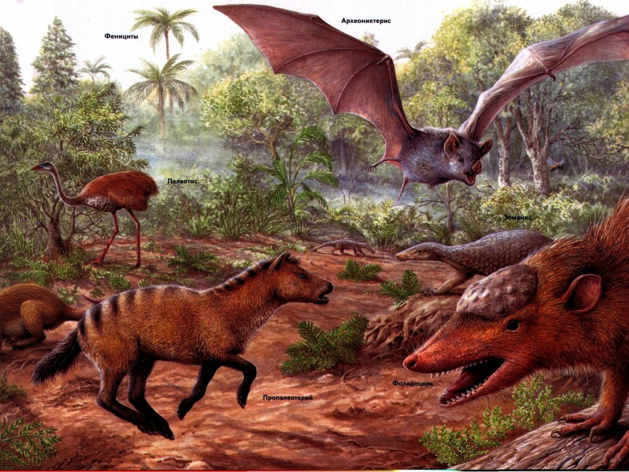

Около 25 млн. лет до нашей эры - Огромные площади суши покрывались толстыми потоками лавы. Завершалось формирование новых гор альпийской системы – Кордильер, Анд, Кавказа, Карпат, Гималаев. Все материки приобрели современные границы, но разделялись морскими проливами. Северная Америка с Азией несколько раз соединялась «мостами» суши. К югу от Европы простирались внутренние моря Тетис и Паратетис, связывавшие Атлантику с Индийским океаном (эта связь закрылась только в конце плиоцена, тогда же Северная Америка соединилась с Южной). Климат почти всё время был тёплым и влажным, но в конце плиоцена началось похолодание, на полюсах образовались шапки льда. Неоген разделяют на 2 эпохи: продолжительный миоцен и короткий плиоцен. Для миоцена характерна активная вулканическая деятельность. Флора в миоцене приближалась к современной. Открытые ландшафты быстро заселялись травянистыми растениями. На этой основе происходила бурная эволюция копытных и грызунов, а вслед за ними - новых хищников: кошек, собак, медведей, енотов, куниц и др. В изолированной Австралии продолжали процветать сумчатые, а в Южной Америке наряду с сумчатыми эволюционировали широконосые обезьяны и несколько эндемичных отрядов плацентарных млекопитающих (неполнозубые, литоптерны и др.). Хищных млекопитающих в Южной Америке не было, и их место заняли птицы, утратившие полёт фороракосы, родственные дрофам и журавлям. Миоценовая эпоха была временем наибольшего процветания животного и растительного сообществ.
25 млн. лет до нашей эры - Гибель всей Цивилизации. Раса динозавроподобных и пресмыкающихся уничтожили примитивных людей - Титанов. Этот поступок вызвал огромное возмущение со стороны Духовной Иерархии Земли. Наряду с этим, Духовная Иерархия занялась подбором людей, которые смогли бы выживать в различных условиях на нашей Планете. Это существо было приматом, которое случайно обнаружило, что может ловить рыбу на берегу океана. Оно постепенно вошло в океан и начало переживать период изменения сознания. Постепенно, сбросив волосяной покров, оно стало походить на сегодняшнего человека (без волосяного покрова). По мере того, как продолжался этот процесс изменений способностей, оно преобразилось в очень умелое существо океана.
Вы можете представить его, похожим на выдр, живущих в различных частях бассейна Тихого океана и вдоль берега Калифорнии. Задача последних состоит в том, чтобы жить лёжа на воде, лицом вверх или, иначе говоря, научиться плавать в океане. Этим способом они могут жить в бассейнах и в океанах без определенных сложностей.
Благодаря способностям водных приматов создавать орудия труда, пусть даже очень простые, была обеспечена возможность заниматься рыболовством.
Развив эти способности, они создали кланы и группы, т.к. приматы, благодаря их природе, были существами, любящими жить вместе. Наряду с этим, оставив в результате океаны, они начали выходить на морской берег.
Именно тогда Духовная Иерархия Земли и млекопитающая группа заметили живущих в воде приматов. Они, обратившись к Духовной Иерархии Звёздной Системы Вега, попросили разрешения на вмешательство с тем, чтобы, живущих в воде приматов, за гораздо более короткие, чем обычные, сроки преобразовать в полноценную Галактическую Цивилизацию. В противном случае, такой эволюционный скачок занял бы еще многие миллионы лет. Вместо этого указанный процесс завершился за два миллиона лет. Это был постепенный процесс, но, всё же, вмешавшись в модель эволюции природы, он был достаточно сильно ограничен. Было осуществлено вмешательство, т.к. были изучены отношения этих существ и установлено, что на Галактическом уровне они обладают потенциалом быть видом - защитником.
Как правило, цивилизации создавались с образования колоний. Очень редко было так, чтобы в какой-либо Звездной Системе цивилизация развивалась естественными способами эволюционирования. Однако, дата образования колоний и их будущее зависели от их развития. Много раз, как это было и на нашей Планете, происходит бедствие и люди теряют в одно мгновение все, что у них было, и постепенно, всё забывая, они теряют и память.
Звездная Система Вега стала сценой, на которой развился уникальный сюжет, когда этот необыкновенный примат, живущий в воде, эволюционировал до расы Галактического защитника, т.е. он превратился в модель человека и стал нашим предком.
За короткий срок наши предки получили технические знания и развили свой ум, и совершив Галактическое путешествие в этой широкой Галактике, развили способность помогать другим в осуществлении ими своих функций в качестве защитников.
Это можно назвать чудом, которое стало возможным, благодаря Божественному Плану Духовной Иерархии Земли и помощи Духовной Иерархии Веги.
Теперь для последующих цивилизаций даны были новые люди. Лемурийцы и Атланты имели прекрасное телосложение, их рост достигал от 3-5, до 7-ми метров. Духовная Иерархия сделала попытку создать человека разумного из человека- животного. Весьма значительные изменения происходят и с человеком. Из простого гуманоида он превращается в Homo Sapiens - Человека Разумного, существо, обладающее Разумом. Духовные Иерархи решили повторить попытку эксперимента. Методика данного процесса была разработана представителями Духовной Иерархии из трёх созвездий: Орла, Тельца и Льва. В жизнь её воплотили около 5 млн. лет тому назад пришельцы из цивилизаций: Ориона, Проциона, Альфы Центавра и Плеяд. Большое количество огромных космических кораблей прибыло с указанных Планет на Землю. Первому гуманоидному существу на Земле - человеку была привита новая генетика - генетика ДНК. Это осуществлялось, в том числе и путём физического совокупления с женщинами Земли. Представители Альфы Центавра были высокорослы, светловолосы, голубоглазы, с золотистым цветом кожи. Они несли эротико-созидательную информативную генетику и психомоторную динамику физического плана. От них берёт свое начало европейский тип людей.
Представители цивилизации Ориона были хорошо сложены, цвет их кожи был подобен цвету тёмной бронзы. Они являлись носителями выдающейся магической генетической информации и обладали психомоторным обучающим динамизмом материальных сил и первичных энергетических вибраций. От них берёт свое начало темнокожий (негроидный) тип людей.
Представители Проциона имели плотное телосложение, их кожа была желтого или желто-зеленоватого цвета, у них были тёмные раскосые глаза; они обладали выдающейся интеллектуальной информативной генетикой и являлись носителями психомоторного творческо-мистического динамизма. От них произошёл тип людей, заселивших в последующем Азиатский континент.
Пришельцы с Плеяд имели массивное телосложение, их кожа напоминала цветом бычью кровь, у них были темные раскосые глаза; они обладали выдающейся духовной информативной генетикой и несли психомоторную конструктивную и имитативную информацию о фундаментальных законах Созидательного Духа. От них берёт свое начало коренное население Америки.

22 млн. лет до нашей эры - Расы Лирианцев начали эвакуироваться со своей родной Планеты. Они трогались в путь несколькими волнами, эмигрируя в различные Созвездия.

21.686.345 лет до нашей эры – “Великое Наступление” Иерархии на планетарное проявление, индивидуализация и появление четвертого царства (животные). 5.000 лет спустя произошел окончательный кризис индивидуализации, дверь в животное царство закрылась.

20 млн. лет до нашей эры – Поскольку Земля остывала, из многих Звёздных Систем, на Планету прибыла группа опасных существ и обманом попыталась заявить на Неё свои права. На Планете обитали Сущности, обладающие Душой, Они не развивались технологически. Некоторые из этих Душ готовили Планету, в терминах растений, животных и понимания.
Около 20 млн. лет до нашей эры - часть Земли была покрыта тропиче-скими джунглями.

Около 18,5 млн. лет до нашей эры – Прибытие на Землю Саната Кумары после долгой, тщательной подготовки на Венере и внедрение Его, как Планетарного Логоса.

18,5 млн. лет до нашей эры - Считается временем появления третьей (Лемурийской) коренной расы. Она начала своё существование с периода Эры Рептилий. Расцвет третьей коренной расы пришелся на 18,5 миллионов лет назад. Разделение полов и пробуждение ума.
До начала Третьей Расы как люди, так и животные были эфирообразными и бесполыми организмами. С течением времени, тела становились всё более плотными. Формы допотопных животных также эволюционировали и умножались. К пресмыкающимся были добавлены "драконы глубин" и летающие Змеи. Те, которые пресмыкались на земле, получили крылья. Те, с длинной шеей, обитавшие в водах, стали прародителями птиц. Так птеродактили и плезиозавры были современниками человека до середины Третьей Расы.
Млекопитающие вначале были гермафродитами - "все живущие и
пресмыкающиеся, гигантские рыбо-птицы и змеи с панцирными головами". Затем произошло разделение полов. Животные разделились на самца и самку и стали порождать. После того, как животные получили плотные тела и разъединились, также начало разъединяться и человечество.

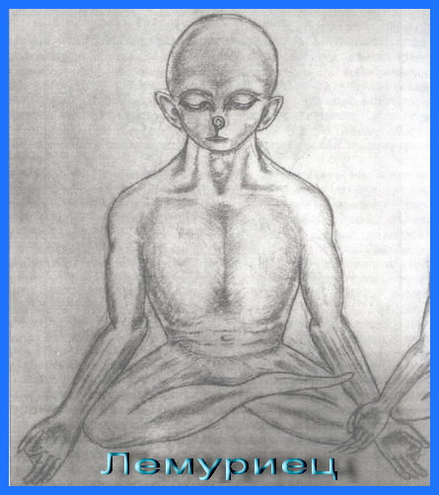

Третья Раса при своем первоначальном периоде была почти что бесполой. Затем она стала двуполой или андрогенной, конечно, весьма постепенно. И только после долгого времени Третья Раса разделилась на два определенных пола. Переход от первого преображения к последнему потребовал бесчисленных поколений. Зародышевая клетка, исшедшая от прародителя, сначала развивалась в двуполое существо. Затем она стала развиваться в настоящее яйцо, которое начало рождать, постепенно и почти незаметно в своем эволюционном развитии: сначала существа, в которых один пол преобладал над другим, и наконец, определенных мужчин и женщин. Отдельные единицы Третьей Расы начали разъединяться в своих оболочках или яйцах, ещё до рождения и выходили из них младенцами мужского или женского пола. И по мере смен геологических периодов, вновь нарождаемые подрасы начали утрачивать свои прежние способности. К концу четвертой под-расы Третьей Расы, младенцы утратили способность ходить, как только освободились от своей оболочки, и к концу пятой - человечество уже рождалось в тех же условиях и посредством тождественного процесса, как наши исторические поколения. На это потребовались, конечно, сотни тысяч лет. После разделения полов и установления зарождения человека через половое сочетание, Третья Раса познала смерть. Люди первых двух Рас не умирали, а лишь растворялись, поглощенные своим потомством. Подобно фениксу, первичный человек воскресал из своего старого тела в новом теле. С каждым поколением он становился более плотным, физически более совершенным. Смерть появилась лишь после того, как человек стал физической тварью - смерть пришла с завершением физического организма. Все эти преобразования - разделение человека на два различных пола и создание человека "с костями" - произошло в начале преобразования Третьей Расы.

16 млн. лет до нашей эры - В погоне за властью и господством над другими видами, динозавроподобные и пресмыкающиеся расы привели к таким событиям на Планете: Когда термические генераторы с большой силой начали взрываться, чтобы уничтожить цивилизации динозавроподобных и пресмыкающихся, группа млекопитающих вынуждена была оставить часть своего вида на Земле, для того, чтобы она выполнила функцию защитника Планеты. Эта защита должна была поддерживать энергию биосферы и обеспечить развитие сотрудничества с Духовной Иерархией, для того, чтобы жизнь на нашей Планете могла продолжаться. Они вынуждены были найти средство, которое бы обеспечило бы им возможность оставаться в живых во время бедствия на Планете. Они приняли решение, что большая масса воды - океаны, являются единственным местом для продолжения существования. Поскольку это были абсолютно сознательные существа, они сумели преобразоваться в течении длительного переходного периода из наземных существ в морские.
Два миллиона лет понадобилось для того, чтобы повернуть вспять, в полном понимании этого смысла слова, процесс эволюции. Вначале они продолжили существование в утонченной форме, затем преобразовались в физическую форму. После завершения этого преобразования, они эволюционировали, в качестве первых морских млекопитающих на нашей Земле, ископаемые останки которых были найдены в форме дельфинов и китов.

14 млн. лет до нашей эры - В этот период началось резкое изменение климата и резкое похолодание.

10-12 млн. лет до нашей эры - В этот период начинает возникать четвёртая коренная раса - Атлантида. Творческая Сила Закона Единого сотворяет "Старшую Расу". В этот период группа Душ из Звездной Системы Дракона послала корабль - разведчик на Землю.

10 млн. лет до нашей эры – На Земле существует подводная цивилизация Тууунм. Её представители – гуманоиды-амфибии, продолжительность жизни которых составляет более 25.000 лет. - высоко инстинктивная и не авторитарная цивилизация. Они помогали проявлять и подготавливать океаны за тысячу лет до того, как воплотиться на Земле. Их наследие – Сирианское.
В нашей Солнечной Системе было три Планеты – Земля, Марс и Малдек – населённые жизненными формами. В то время закончился космический цикл, и произошло смещение магнитных полюсов, из-за чего на Земле разразились сильные бури, потоп смыл с лица Земли большинство обитающих на ней существ. В то время большая часть Земли была покрыта водой. И лишь в некоторых местах сохранились островки суши и жизни. До последней попытки Духовной Иерархии, приблизительно 10 млн. лет назад, на Земле проживало 133 млн. человек. Это были совершенно разные виды людей. Их было пять видов и они были непохожи друг на друга. Две из них – коренные, шедшие совершенно разными эволюционными путями. А три вида – это бывшие Инопланетные Цивилизации, прибывшие из разных мест. Одни - по причине перенаселения на своей Планете, другие бежали бегством со своей Планеты из-за репрессий и другие, которые любили проводить эксперименты по скрещиванию с другими видами, а также проводить разного рода генетические эксперименты. Главное - то, что все виды претендовали на то, что это их Планета. На Планету прибывало очень много Инопланетных Рас. Одни оставались пожить на некоторое время, другие оставались навсегда и скрещивались с другими видами людей, чтобы продвинуть развитие других видов на Планете. Одни из самых первых, прибывших Инопланетных Цивилизаций посетили Землю 500 млн. лет назад. Впоследствии, всё больше и больше Иноплпнетных Цивилизаций начали посещать нашу Планету. Не зря очень много находок датированы 200-300 млн. лет назад.

10-9 млн. лет до нашей эры - Мир медленно восстанавливался после Великого Потопа, и в нём вновь начали распространяться жизненные формы. После войн на Малдеке, многие Души стали воплощаться на Земле и на Марсе, тем самым, значительно увеличив население. Земля вновь покрылась тропическими джунглями, хотя 90% поверхности покрыто водой и только полярные области были сравнительно прохладные.

8 млн. лет до нашей эры – Высокоразвитыми Инопланетными Цивилизациями был внесен и установлен первый вид Магнитного Поля.

6.4 млн. лет до нашей эры – Высокоразвитыми Инопланетными Цивилизациями был внесен и установлен второй вид Магнитного Поля.

6 млн. лет до нашей эры – Начало серьёзных войн на Фаэтоне (Малдеке).

5.5 млн. лет до нашей эры – Разрушение Хроник Акаши. Вызвав шок в Духовной Иерархии, Ими срочно создаются «Залы Аменти». Позже, Хроники Акаши были восстановлены, но записи в Них уже начали отличаться от Оригинальных записей.

5 млн. лет до нашей эры – Когда Звёздные Посевы прибыли колонизировать вновь расцветающую Планету, на её теле обитала смесь позитивно-негативных энергий (Душ). С того времени, как на Земле утвердились Звёздные Посевы Арктурианцев, они управляли Планетой около 5 миллионов лет.

4.5 млн. лет до нашей эры - Архангел Михаил со своей группой голубоогненных Ангелов и многими Существами из Светового Царства, с благословления Бога-Отца-Матери, эскортом провел первые Души, которые потом стали Лемурийской расой. Это произошло в Королевском Ущелье Тэтон, которое сегодня известно под названием "Великий Национальный Парк Тэтон", рядом с Джэксон, Вайоминг. Эти новые, инкарнированные на этой Планете Души, изначально пришли из Земли My, Вселенной Дал. В то время Земля везде выражала совершенство, изобилие и красоту, которые вы вряд ли можете себе представить сегодня. Это был действительно самый величественный рай этой Вселенной из всех Созданий. Это совершенство поддерживалось несколько миллионов лет, до начала падения сознания, которое произошло в четвёртую Золотую эру.
Существа из Сириуса, Альфы Центавра и Плеяданцы присоединились к эволюции, создав модернизированную Лемурийскую Расу.
Начало падения Лемурийского Века. После разделения полов Третья Раса больше не творила – она стала рождать своё потомство. Будучи всё ещё лишённой разума, в эпоху разделения полов, она порождала кроме того и анормальных отпрысков. Те, кто не имел Искры, "узкоголовые", сочетались с самками некоторых животных. Они породили от них немых согбенных чудовищ, покрытых рыжими волосами и ходивших на четвереньках. В этот период люди физиологически были другими, по сравнению с теми, что они представляют сейчас. "Самки животных" настолько же отличались от тех, которые известны нам сейчас, насколько те "люди" отличались от людей наших дней. Первобытный человек был человеком лишь по своей внешней форме. Он не имел разума, в то время, когда он с самкою животного чудовища породил обезьян. Предок настоящего антропоидного животного – обезьяны - есть прямое порождение человека, ещё не обладавшего разумом, осквернившего своё человеческое достоинство, опустившись физически до уровня животного. "Сыны Мудрости" предупредили Третью Расу - не прикасаться к плоду, запрещённому природой. Цари и Владыки Третьей Расы наложили печать запрета на греховное совокупление. Но предупреждение не было принято. Люди осознали непристойность содеянного ими, лишь когда было уже поздно, после того, как Ангельские Одухотворенные Единицы из Высших Сфер воплотились в них и одарили их пониманием и разумом.
Каждый Мир имеет свою Матерь Звезду и Сестру Планету. Так, Земля –
младшая сестра Венеры, хотя люди её принадлежат к своему роду. Так как Венера не имеет естественных спутников, эта Планета природнила Землю и тем самым породнилась с Землей, также как Земля с Луной, но в отличии от Венеры и Земли, в начальную пору Луна и Земля были одним базовым зарождением.
Правитель Планеты Венера настолько возлюбил Землю, что воплотился на ней и дал ей совершенные законы, которые в позднейшие века оказались в пренебрежении и даже были отвергнуты.
Планета Венера, предвестница зари и сумерек, самая лучезарная, наиболее сокровенная, мощная и таинственная среди всех Планет. Венера получает от Солнца вдвое больше света и тепла, нежели Земля. Она - "маленькое солнце", в котором солнечное тепло складывает запас своего Света. Она отдает Земле одну треть запаса, получаемого ею. Эволюция Венеры впереди земной на одну треть. "Человечество" Венеры являет собой следующую высшую ступень по сравнению с человечеством Земли. "Люди" Венеры настолько выше нас, насколько мы выше наших животных. Поэтому Планета Венера является Духовным прообразом нашей Планеты, а Владыка Венеры - Духом-хранителем Её. Третья Раса нашего земного человечества находилась под непосредственным воздействием Венеры. В середине эволюции Третьей Расы, с Венеры пришли на Землю представители её высоко развитого человечества, "Сыны Разума" - Светлые Существа, о которых упоминается как о "Сынах Огня", благодаря Их сверкающему виду. Они появились на Земле, как Божественные Учителя юного человечества. Некоторые из "Сынов Разума" действовали как проводники, для Третьей волны жизни Логоса, внося в животного человека искру пробуждения Одухотворённой Единицы Жизни, из которой образуется Разум -Манас. Луч Божественного Разума осветил область до сих пор спящего человеческого разума и зачаточный Манас оказался оплодотворенным. Результатом этого соединения явилось зачаточное "пребывающее тело" - огненное тело человека. Таким образом, произошла индивидуализация Духа, Его инволюция в форму, и этот Дух, заключённый в "пребывающее тело", есть Душа, индивидуум - истинный человек. Это и есть час рождения человека, ибо, хотя сущность его вечна – не рождается и не умирает - его рождение во времени, как индивидуума, вполне определенно. Энергетическая конструкция человеческой Души, созданная "по образу Божьему", начала тогда свою эволюцию.
В то время на Земле жила Третья Раса, а распределение суши и воды на земном шаре было совершенно иное, чем сейчас. Большая часть теперешней суши была тогда под водой. Ни Африка, ни обе Америки, ни Европа не существовали в те времена - все они покоились на дне океана. Также, мало что существовало из теперешней Азии: Пред-Гималайские области были покрыты морями, за пределами же их простирались страны, называемые теперь Гренландией, Восточной и Западной Сибирью и т.д.
Вдоль экватора простирался гигантский континент, покрывавший большую часть теперешнего Тихого, а также Индийского океанов. Этот материк покрывал всю область от подножия Гималаев, отделявших его от внутреннего моря, которое катило свои волны через то, что мы знаем, как нынешний Тибет, Монголию и великую пустыню Гоби; от Читтагона, в западном направлении к Хардвару и в восточном - к Ассаму. Оттуда он распространялся к югу через то, что нам сейчас известно как Южная Индия, Цейлон и Суматра; затем, охватывая на своем пути, по мере продвижения к югу, Мадагаскар - с правой стороны и Тасманию - с левой, он спускался, не доходя несколько градусов до Антарктического круга; и от Австралии, которая в те времена была внутренней областью на Главном материке, он вдавался далеко в Тихий океан, за пределы Рапануи (Остров Пасхи). Кроме того, часть материка простиралась вокруг Южной Африки в Атлантический океан, загибаясь к северу до Норвегии. Этот материк Третьей Коренной Расы сейчас называется Лемурией. Самое раннее человечество было расой гигантов. Первые Лемурийцы были высотой 18 м. С каждой следующей под-расой рост их постепенно уменьшался, и через несколько миллионов лет дошел до шести метров. О размерах Лемурийцев свидетельствуют статуи, воздвигнутые ими по размеру своих тел. Большинство гигантских статуй, открытых на острове Пасхи - части затопленного материка Лемурии, были от 6-ти до 9-ти метров в высоту. Останки на острове Пасхи являются наиболее поразительными и красноречивыми памятниками первобытных великанов. Они так же велики, как и таинственны. Достаточно обследовать головы этих колоссальных статуй, оставшиеся целыми, чтобы при первом взгляде признать черты типа и характера, приписываемого великанам Третьей Расы. Они кажутся вылитыми из одной формы, хотя разнятся чертами и имеют определенный чувственный тип. Лемурийцы были людьми странной, сверхчеловеческой физической силы, дававшей им возможность защищаться и удерживать на расстоянии гигантских чудовищ разных периодов. Фантастические и ужасные животные сосуществовали вместе с человеком и нападали на него, так же как человек нападал на них. Будучи окружен в Природе такими ужасными тварями, человек мог выжить только потому, что он сам был колоссальным гигантом.
Когда Третья Раса разъединилась и впала в грех, порождая людей-животных, животные сделались свирепыми; и люди и животные стали уничтожать друг друга. До этого времени не было греха, не было отнятия жизни. После разъединения блаженство первых рас пришло к концу. Вечная весна стала постоянно меняться и воспоследовали времена года. Люди не могли дальше жить в Первой стране (Эдеме первых рас), которая обратилась в белый замерзший труп. Холод принудил людей строить укрытия и изобрести одежду. Тогда люди взмолились к высшим Отцам (Богам). "Мудрые Змии" и "Драконы Света" пришли, также к Предтечи Озаренных (Будд). Они спустились и стали жить среди людей, наставляя их в науках и искусствах. На заре своего сознания, человек Третьей Расы не имел верований, которые можно было бы назвать религией. То есть, он ничего не знал о какой-либо системе веры или внешнем поклонении. Но если взять этот термин в его значении, как нечто, объединяющее массы в одной форме почитания, высказываемого тем, кого мы чувствуем выше себя, в чувстве благоговения подобно чувству, выражаемому ребенком по отношению к любимому отцу, то даже самые ранние Лемурийцы, с самого начала своей разумной жизни, имели религию и весьма прекрасную. Не имели ли они вокруг себя своих светлых Богов, даже среди себя самих? Не протекало ли детство их около тех, кто дал им рождение и кто окружил их своими заботами и вызвал их к сознательной, разумной жизни? Это был "Золотой Век" тех древних времен. Век, когда "Боги ходили по Земле и свободно общались со смертными". Когда Век этот кончился, Боги удалились, то есть стали невидимыми. Итак, Боги были от начала времени Правителями человечества, воплощаясь как Цари Божественных Династий. Они дали первый импульс цивилизации и направили умы, которые одарили человечество изобретениями и усовершенствованием всех искусств и наук. Они появились как Благодетели Людей. Огонь, добываемый посредством трения, был первой тайной Природы, первым и главным свойством материи, которое было раскрыто человеку. Фрукты и злаки, неизвестные до того на Земле, принесены были Владыками Мудрости из других Планет для пользования ими теми, кем Они управляли. Так, пшеница не есть продукт Земли - она никогда не была найдена в диком состоянии. С пришествием Божественных Династий было заложено начало первым цивилизациям. И тогда, как и сейчас, в некоторых областях Земли, человечество предпочитало вести жизнь номадную и патриархальную, в других же дикарь едва начинал учиться сооружать очаг для огня и защищать себя от стихий; его же братья, с помощью Божественного Разума, одушевлявшего их, строили города и занимались искусствами и науками. Тем не менее, в то время, как их братья-пастухи пользовались по праву рождения чудесными силами, "строители", несмотря на цивилизацию, могли теперь овладеть своими силами лишь постепенно. Цивилизация всегда развивала физическую и интеллектуальную сторону за счет психической - духовной. Овладение и управление своей собственной психической природой были среди раннего человечества свойствами врожденными и такими же естественными: как хождение и мышление. Цивилизованные народы Третьей Расы под руководством своих Божественных Правителей сооружали обширные города, насаждали искусства и науки и знали в совершенстве астрономию, архитектуру и математику. Лемурийцы строили свои огромные, скалообразные города из редких почв и материалов, из изверженной лавы, из белого мрамора гор и черного подземного камня. Первые большие города были построены в той части материка, которая ныне известна, как остров Мадагаскар. Древнейшие останки развалин циклопических сооружений - все были произведением рук последних под-рас Лемурийцев; каменные останки на острове Пасхи также были циклопического характера. Этот остров принадлежит к самой ранней цивилизации Третьей Расы. Внезапное вулканическое извержение и подъем океанского дна подняли эту маленькую реликвию Архаических веков, после того, как она была затоплена вместе с остальными, нетронутую, со всеми её статуями и вулканом, и оставили, как свидетельницу существования Лемурии.
Изумительные гигантские статуи - яркие и красноречивые свидетели о погибшем материке с цивилизованным населением на нем.

Около 4 млн. лет до нашей эры - На путь эволюции вступают динотерии и мамонты, давние родственники теперешних слонов.
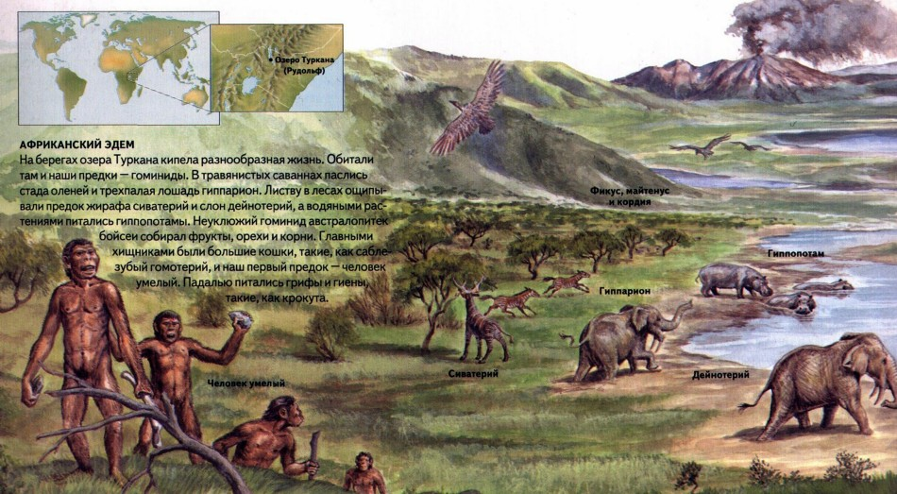

4 млн. лет до нашей эры – Наше космическое братство объединилось в Галактическую Федерацию Света, нечто вроде “ООН” нашей Галактики. В нее входят 200.000 или 90% Цивилизаций.

3.2 млн. лет до нашей эры – Первое глобальное разрушение цивилизации на Малдеке, в результате гражданской войны, с использованием нейтронной бомбы. От ударной волны погибло свыше 10 миллионов жителей этой Планеты и позднее, Души этих погибших воплотились на Марсе. Миллионы лет назад Сознание Планеты Венера объединилось в комплекс социальной памяти, известный в истории Земли, как РА.
Конфликты расширились, и было применено нейтронное оружие. Предполагалось, что это будет “ограниченный ядерный обмен” между двумя воюющими группировками. В то время ДНК биологических существ были смесью спиралей Драконовых и Орионцев, содержащих гены агрессии. В этом конфликте каждая сторона (хотя обе они обладали схожей ДНК), стремилась победить другую, и оружия становилось все больше и производилось во всё более увеличивающемся количестве. Первый обмен уничтожил всего несколько тысяч гуманоидов. Наиболее пострадавшей стороне приходилось перестраиваться и мстить и каждый раз это приносило всё большее и большее опустошение. Хотя это казалось случайным открытием, благодаря использованию редкой комбинации природных катализаторов, была создана мощная нейтронная бомба. Вовлечённые в её создание ученые не осознавали степени её разрушающих способностей. Оружие было направлено на военную базу, спрятанную под землёй на вражеской территории. На этой базе хранились сотни нейтронных бомб. Осознавая угрозу, враг попытался перенести базу по воздуху. Несколько сотен дюжин бомб были подняты и взорваны в небе, образовав ослепительную вспышку. Однако они оказались не способны перехватить несущееся им навстречу более мощное оружие, оно угодило в стартовые шахты неприятеля и одновременно зажгло свыше 200 бомб, похороненных в земле. Впервые Малдек подвергся почти полному уничтожению, но пронесло.

2.4 млн. лет до нашей эры – Высокоразвитыми Инопланетными Цивилизациями был внесен и установлен третий вид Магнитного Поля.

Около 2 млн. лет до нашей эры – произошла глобальная катастрофа, оледенение почти всей Планеты, которой вызваны большие материковые и биологические изменения. Мутация и трансформация живых форм. Начало нового цикла жизни всего живого. В тот момент в Индии жили черные великаны. Они были потомками Лемурийцев, когда ещё существовали оба континента — Лемурия и Атлантида. Индийских Гималаев в то время не было. Индия была цельным высоким плато, возвышавшимся над близлежащими частями азиатского континента.

2 млн. лет до нашей эры - Лемурия была цивилизацией, которая начала формироваться и расцветать приблизительно в 2.000.000 году до нашей эры, не подозревая о том, что их ждет. Около 2 млн. лет назад, на Земле произошла очередная катастрофа - один из её спутников, Тир, упал на поверхность Планеты. В результате этого, земная ось сместилась на 45 градусов. Произошло большое сжатие поверхности Планеты, что в свою очередь, привело к практически полному изменению положения континентов и морей. Части суши, которые в течение миллионов лет были покрыты льдом, переместились к экватору. Моря, вследствие произошедших волнений и массового таяния льда, вышли из берегов и покрыли большую часть суши. В результате около 80% земной поверхности оказалось под водой. Образовавшиеся континенты и моря приняли вид, близкий к их нынешнему состоянию. Вместе с тем, в акватории современного Атлантического океана, образовалось значительное количество островов, получивших впоследствии наименование Атлантида. Заметно сократившись в числе, в результате пережитого апокалиптического потрясения, человечество, тем не менее, продолжило путь борьбы за выживание и эволюционное развитие. В ходе происходящих изменений суши, люди перемещались в поисках мест, пригодных для жизни. В результате такой миграции (Великого переселения народов) и произошедшего в ходе неё союза людей с тёмно-красной кожей и людей с кожей цвета бронзы, на объединённом континенте современных Африки и Южной Америки появилась новая, последняя подраса 3-ей Цивилизации Лемурийской расы.
В ходе дальнейшего развития Земли, происходили изменения её поверхности. Континенты продолжали дробиться. Образовавшиеся новые части суши всё более разъединялись. Южная Америка и Австралия отделились от Африки. Северная часть континента разъединилась на современные Северную Америку, Европейский континент и новый, островной архипелаг - Атлантиду, который находился в северной части современной Атлантики. Продолжая исследовать и заселять пригодные для жизни, вновь образованные земли, в том числе и территорию Атлантиды, там встретились люди с золотистой кожей и представители Лемурийской расы. В результате чего появилась новая, четвертая цивилизация (раса) людей - человек Атлантиды - Атлант.
В результате эволюционного восхождения этого типа людей, появилась самая могущественная цивилизация из всех, что знало человечество на Земле до сих пор. Цивилизация с трагичной Судьбой. Период её существования - ориентировочно 1,5 млн. - 12.000 лет до нашей эры. На территории Атлантиды за период её существования были следующие цивилизационные (государственные) образования: рмохалы; тлаватли; толтеки; пратуранцы; прасемиты; аккадийцы (аккадийцы проживали уже на острове Посейдонис). Своими знаниями с жителями Атлантиды щедро делились представители внеземных цивилизаций (из очень многих Созвездий). В результате знания Атлантов: их научные, технологические возможности, возможности по управлению энергией, живой и не живой материей достигли колоссальных, по нашим нынешним меркам, вершин. Так, Атланты обладали способностями аккумулировать энергию, в том числе и Солнечную и умели управлять ею, знали науку Алхимию и обладали возможностью трансмутации металлов. Им были подвластны управление психической энергией, гравитацией и полеты на прототипах современных НЛО, управление погодой, телепатия, магнетизм, телекинез, генетика, селекция, нечто, подобное нашему современному телевидению и многое другое.
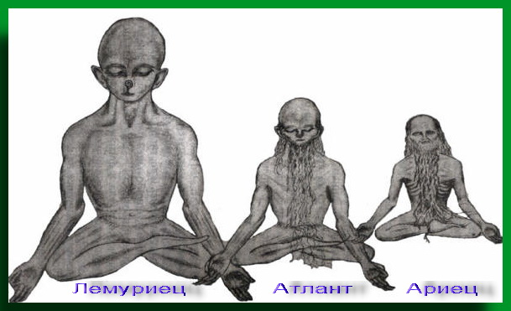

С помощью биоэнергетического воздействия на гравитацию Атланты, а затем и жители Древнего Египта, некоторые представители коренного населения Америки, могли перемещать, колоссальные по весу, "строительные материалы" при строительстве пирамид и других подобных сооружений. Им подвластна была энергия звука, которую они применяли в самых разнообразных областях деятельности и, в том числе, в медицине. Применяемая Атлантами, а в последующем и египтянами, техника врачевания предусматривала, прежде всего, восстановление нарушенного равновесия между пациентом и Космосом. Лечение проводилось не только на физическом уровне, но и на других. Жители Атлантиды имели возможность путешествовать по Солнечной Системе и встречаться со своими собратьями по разуму с других Планет. Впервые разумным существам на Земле письменность была предоставлена жителям Атлантиды.
Силовой Кристалл, который Атланты смогли изготовить с помощью представителей внеземных цивилизаций, использовался для накопления Солнечной энергии, которая затем потреблялась для нужд жителей, технологических циклов, а также в качестве источника энергии для различного рода летательных аппаратов.
Время расцвета Атлантиды приходится на период существования толтеков и в некоторых источниках его называют как Золотой Век. Прочитав вышеизложенную информацию, вы теперь представляете, насколько различаются уровни развития нашей, нынешней цивилизации и того, которого достигли в своё время жители Атлантиды. Обладая столь колоссальными техническими и иными возможностями, по сравнению с окружающими народами, очень сложно удержаться от чувства превосходства и соблазна завоевания, подчинения, обращения в свою веру всех других. Как похоже на наше время?
Представители Космической Духовной Иерархии явились свидетелями того, что происходит, когда технология развивается быстрее, чем Сознание и Духовный уровень разумных обитателей Планеты. В наше время, некоторые учёные также сталкиваются с аналогичными проблемами, после чего весь Мир изнемогает в попытках укротить или вернуть на место, выпущенного ими из бутылки джина.
Сложно сказать, что послужило или стало первой ступенью на пути деградации, духовной инволюции данной цивилизации. Правители государства, правящая элита, да и простой народ всё более отходили от соблюдения Законов Космоса. Начались войны, распри и дальнейшая деградация жителей Атлантиды. В ходе военных действий, широко применялись высокоэнергетические средства поражения. Так, лучом высокой энергетической насыщенности, направляемым с территории Атлантиды через центр Земного шара, уничтожались (взрывались) города на противоположной части суши. В этот период (около 30.000 лет тому назад), Земля пережила вторую, в своей истории, войну с применением высокоэнергетических средств поражения. Последствиями подобных войн являются, как информируют нас представители внеземных цивилизаций, пустыни на севере Африканского континента, на территории современной Монголии и на северо-западе Китая.
Как отмечалось ранее, Космос сурово наказывает за несоблюдение его основополагающих законов. Не избежала этого и Атлантида. Участь её была предрешена. Во избежание утраты позитивных достижений цивилизации, представители Духовной Иерархии, часть наиболее подготовленных во всех сферах Духовного развития жителей Атлантиды посвятили в предстоящие события (они стали Посвящёнными) и затем те, с определённым багажом знаний (учения), покинули Атлантиду. Посвящённые направились в Египет, Грецию, Западную Европу, Азию и Гималаи, Южную Африку, Центральную и Южную Америку, Австралию. Их общее количество составляло около 1,5 млн. человек. Став в последующем жрецами, правителями и просто проповедниками, они распространяли накопленные знания (учения) среди коренных народов. В последующем, в мифологии ряда стран, эти представители цивилизации Атлантов нашли свое воплощение, как божества. Некоторые из Атлантов были также перемещены на другие Планеты, в другие цивилизации.
Земля Атлантиды была уничтожена. Произошло это около 10.558 лет до нашей эры, в результате падения астероида. Падение астероида в Атлантический океан вызвало сотрясение Планеты, медленное погружение и затопление островов Атлантиды. Остальная часть суши Планеты, особенно её прибрежная часть, также подверглась затоплению. Произошло очередное изменение положения земной оси и её магнитных полюсов. Высота волн, вызванных падением астероида, смещением земной оси и последовавшей за этим серией землетрясений, достигала порой высоты до 175-ти метров.
В конце последнего этапа существования Атлантиды, на Земле осталось менее полутора миллионов человек (из двух миллиардов, населявших Планету до этого). Постепенно развиваясь и набираясь опыта (эволюционируя), на смену Атлантам пришла пятая цивилизация - Арийская раса. Раса современных людей, населяющих Землю на протяжении обозримого исторического периода времени. Название арийская раса современное человеческое сообщество получило от племени арийцев - одного из первых организованных сообществ людей, оставившего документальные свидетельства своего существования.
Процесс становления и развития данной цивилизации имеет следующую историю: В период гибели Атлантиды, как вы помните, произошло смещение земной оси и изменилось положение её магнитных полюсов. В соответствии с "программой" своего развития, Земля периодически меняет положение своей оси и своих полюсов. Учёные отмечают, что на протяжении обозримого отрезка истории, Земля, по крайней мере, восемь раз изменяла положение своих полюсов, в среднем через каждые 12.000 – 13.000 лет. Не было упомянуто и то, как Космическая Иерархия Сириуса направила на Землю несколько сотен высокоразвитых Существ, а позже несколько тысяч Существ, которые были менее развиты, чем первые. Целью всего было максимально продвинуть развитие Цивилизации Земли на тот период - 200.000 лет назад. На примерах истории мы видим, сколько Высокоразвитые Цивилизации вкладывают в геном человека, чтобы человек был высокоразвитым, но не все Инопланетные Цивилизации заинтересованы в этом.

1.5 млн. лет до нашей эры – Вплоть до полутора миллиона лет назад на нашей временной линии, Земля продолжает привлекать всё больше и больше Душ со всей Вселенной. Вибрационный уровень этих Душ - четвертая плотность, что означает подверженность астральным и эфирным искажениям, присущим этому уровню вибрации. Генетика того времени – это смесь многих рас. Но постепенно стали доминировать Орионцы. Война между Ригелем и Бетельгейзе сделала жизнь многих Орионцев настолько невыносимой, что Земля рассматривалась как место, где можно начать жизнь заново. В отличие от Драконовых, Орионцы могли легко приземляться прямо на Землю, кроме того, они приходили посредством процесса воплощения. Поэтому их количество увеличивалось быстрее, чем Драконовых, чьим рептилоидным телам было очень трудно приспосабливаться к атмосфере и гравитации Земли.

Около 1.5 млн. лет до нашей эры - Из Звездной Системы Альдебаран прибыли знаменитые Элохимы. Они были очень высокоразвитой, гуманоидной йети-разновидностью, имевшей светлые волосы, и очень белую кожу (они избегали солнечного света, потому что это вредило их коже и глазам). Они, казалось, были интеллектуальными и мирными вначале. Рептилоидная раса (те, кто шли по ветви эволюции через динозавров), начали с ними более или менее дружественную связь. Но позже они показали их реальные намерения и планы: они хотели развить "обезьян" новой породы, и Раса Рептилоидов была встревожена их планами создания ими их новой "Планеты зверинца". Сначала они поймали 10.000 - 20.000 наших обезьян-предков, и оставили Планету в течение некоторой сотни лет. Когда они возвратились, то привезли (теперь уже большее количество) наших предков назад. После этого они снова оставили Землю на нескольких тысяч лет, и примитивные предки людей жили вместе с миролюбивой расой Рептилий без каких-либо проблем. Элохимы имели доступ к их сознанию и увеличили их мозг. Изменили их структуру тела, и они были теперь способны использовать инструменты и огонь.
Элохимы прилетали, за период 23.000 лет, семь раз и ускорили скорость развития некоторых особей нашего вида. Мы должны понять, что Мы - не первая человеческая цивилизация на Планете. Первые продвинутые люди (те, кто жил в то же самое время с менее развитыми предками людей, потому что Элохимы экспериментировали с различными скоростями и стадиями развития), с технологией и речью, существовали около 700.000 лет назад на этой Планете, это была первая подраса Атлантов. Этот генетически продвинутый человеческий вид жил вместе с расой Рептилий, но они избежали контакта друг с другом, потому что Элохимы - Учителя предупредили их с вводящей в заблуждение целью, что Рептилии - злые существа и что они подчинены им. После нескольких столетий интерес инопланетян к их первому созданию был снят, и они ускоряли эволюцию второго и лучшего испытательного вида и так далее, и так далее. Правда и то, что наша современная человеческая цивилизация - не первая на этой планете Земля, но уже седьмая. Здания первых пород потеряны, но пятая цивилизация была та, которая строила Египетские Пирамиды около 75.000 лет назад и шестая цивилизация была та, которая строила города, которые считаются сейчас разрушенными, и мы находим их сегодня ниже уровня моря. Возраст их около 16.000 лет. Последнее создание седьмой цивилизации нашего ряда было начато только 8.500 лет назад, и это единственное создание, которое мы можем помнить, и к которому обращаются наши религиозные письма. Это все были под-расы Атлантов, вернее одной из их ветвей. Была долгая война между расой Рептилий и Элохимами, а также между некоторыми группами Элохимов внутри, потому что многие из них имели мнение, что снова-и-снова создание человеческой разновидности на этой Планете не имеет никакого реального смысла. Последние сражения в этой войне велись около 5.000 лет назад, как на орбите, так и на поверхности. Чтобы уничтожить подземные города Рептилий, инопланетяне использовали мощное звуковое оружие, но с другой стороны, они были способны уничтожить многие из их поверхностных сооружений и баз на их месте. Люди того времени были очень испуганы, когда они наблюдали эти сражения, и они записали это в форме религиозных мифов (их сознание не было способно понять то, что действительно происходило). Элохимы, которые появлялись как "Боги", для шестой и седьмой под-рас Атлантов, сказали им, что это война между "добром и злом". В конечном итоге, Элохимы покинули нашу Планету в 4.943 году до нашей эры.

1,2 млн. лет до нашей эры - Высокоразвитыми Инопланетными Цивилизациями был внесен и установлен четвертый вид Магнитного Поля.

1.010.000 лет до нашей эры – Появление Сирианского прототипа гуманоида-мужчины. Он был слишком непрактичным. Поэтому мужчин защищали женщины. Преобладает Орионская культура, более воинственная и иерархическая.

1 млн. лет до нашей эры – С Планеты-родины прибывают первые люди с белой кожей. 47% нынешнего человечества ведут свою родословную от них. Возникновение Арийской или пятой коренной расы, которые начали обосновываться на Планете и которые различались друг от друга по ветвям.
3 Славяно-Арийских Ветви:
1 Восточные – Русские, Украинцы, Белорусы;
2 Западные – Поляки, Чехи, Словаки, Лужичане;
3 Южные – Болгары, Сербы, Хорваты, Словенцы, Македонцы, Черногорцы.
Хотя первые эксперименты и помощь Планете они оказывали еще 89-90 млн. лет назад.
В этот период начался 3-ий бунт Люцифера, вследствии чего погибла одна из Рас - Марсианская Раса. На умирающем Марсе, группа численностью около 1.000 марсиан, создала монументы в том районе, который мы сейчас называем Сидонией. Когда атмосфера Марса была истощена полностью, марсиане (прародители современных Серых) решили возвести комплекс в Сидонии, для того, чтобы впоследствии создать внешнюю Меркаба-машину пространства-времени, при помощи которой они смогли бы отбросить себя в будущее. Комплекс в Сидонии предназначался не для того, чтобы продемонстрировать конструкцию Меркабы. Этот комплекс сам по себе являлся механизмом ее создания. Марсианам повезло, и они спроецировали себя в Атлантиду 67-го тысячелетия до нашей эры.

850.000 – 700.000 лет до нашей эры – В Тихом океане затонул Лемурийский остров Рута, а также погибла большая часть Лемурийцев. Во времена, приписываемые сдвигу Земной оси, Яхве/Иегова (Хуува) сотворил расу благожелательных существ, мягких, центрированных на сердечном центре и мистических по природе и способностям. Они обнаружили, что могут передвигаться приблизительного с пятого измерения в третье и вверх до седьмого. Они отказались от форм третьего измерения. Яхве/Иегова (Хуува) сотворил расу-прототип – основу темнокожих народов Африки. Со временем их посетили Сирианцы. Жизнь третьей плотности на Марсе началась раньше, чем на Земле.
Рождению и гибели Коренных Рас всегда сопутствует и геологическое
изменение земного шара. Они вызываются изменениями в наклоне земной оси. Старые материки поглощаются океанами, появляются другие земли. Огромные города и горные цепи поднимаются там, где их раньше не было. Поверхность земного шара каждый раз совершенно меняется. Это есть Закон, действующий в свое назначенное время, в точном соответствии с Законами Кармы. "Переживание наиболее приспособленных" народов и рас утверждалось своевременной помощью; неприспособленные же - неудачные - уничтожались, будучи сметены с поверхности Земли. После того, как Третья Раса достигла апогея своего расцвета, она стала клониться к упадку. Это отразилось и на главном материке Расы - Лемурии: он начал медленно погружаться в воду. Огромный материк, царствовавший и возвышавшийся над Индийским, Атлантическим и Тихим океанами, стал дробиться во многих местах на отдельные острова. Эти острова, вначале огромные, постепенно исчезали, один за другим. Наибольшим остатком огромного материка является сейчас Австралия. Теперешний остров Цейлон, в период Лемурии, был северным плоскогорьем огромного острова Ланки, на котором Третья Раса закончила свою Судьбу. Лемурия была разрушена действием вулканов. Она погрузилась в волны, вследствии землетрясений и подземных огней. Катаклизм, разрушивший огромный материк, произошёл в силу подземных судорог и разверзания дна океана. Остатками древних Лемурийцев в настоящее время являются, так называемые, народы эфиопского типа - чернокожие: негры, бушмены, австралийцы и т.п.

705.000 лет до нашей эры – Несбалансированная технология. Война разрушила Планету. Биосфера деградировала. Сущности были настолько травмированы происходящим, что превратились в то, что вы бы назвали комплексом социальных проблем или клубком страха, при этом большая часть Лемурийцев погибла.

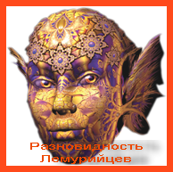

Кайнозойская эра.
Антропогенный период (700 тыс. лет – наши дни).
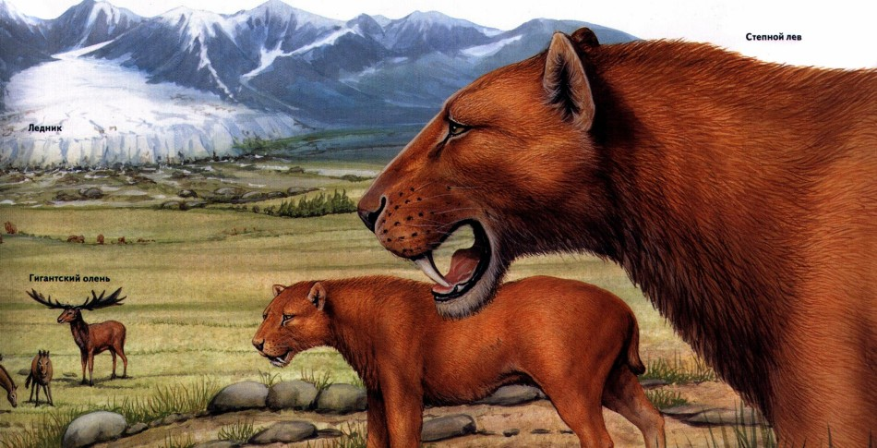

Около 700.000 лет до нашей эры – вхождение в новый период, следствием чего, характерно чередование похолоданий и потеплений, с которыми были связаны наступления и отступления океана. При похолоданиях возникали сухопутные соединения между Азией и Северной Америкой, Европой и Африкой. По ним животные (и древние люди) переходили с материка на материк. В ледниковые эпохи, в Евразии и Северной Америке, сформировалась специфическая холодолюбивая мамонтовая фауна. Её представителями являлись мамонт, северный олень, сайгак, овцебык, бизоны, лошадь, шерстистый носорог, волк, песец, лемминги, белые куропатки и др. Эти животные жили южнее ледников, в холодной тундростепи, где было прохладное лето и холодная бесснежная зима.

700.000 лет до нашей эры – Пояление первой подрасы Атлантов с помощью Элохимов.

600.000 лет до нашей эры – Членам Конфедерации удаётся развернуть комплекс социальной памяти и развязать клубок страха. Сущности смогли вернуть свое сознание. Осознание привело их в место, которое вы бы назвали низкими астральными планами, где они смогли восстановиться до такой степени, что каждый комплекс ум-тело-дух оказался способен исследовать искажения, пережитые в предыдущем комплексе жизнь-иллюзия.

Вплоть до 500.000 лет до нашей эры - Группа Архангелов и Вознесенных Существ 7-ой, 8-ой и 9-ой плотностей тоже наблюдала за Землей. Некоторые из этих Сущностей хорошо знакомы людям Земли, включая Архангела Михаила. Вознесённое Существо, которому позже было присвоено имя “Люцифер”, тоже находилось в числе наблюдавших за развитием Земли. Чтобы уменьшить хаос на Земле, Люцифер разработал план, обучая земные Души контролировать свои эмоции и пользоваться интеллектуальными способностями так, чтобы на них не могли легко влиять негативно поляризованные группировки. Он ошибочно приписывал ухудшение ситуации на Земле распущенным эмоциям и страсти. Возглавляемая Люцифером, группа Душ прибыла на Землю и основала ряд школ мистерий, предназначенных для тренировки Душ: подавлять и контролировать эмоциональное тело. План привел к обратному результату, ибо, пока ученики учились подавлять свои эмоции, их Души становились все более и более фрагментированными до тех пор, пока их вибрация не упала из четвертой плотности в третью. Подавление любой части себя приводит к потере силы и осознания. Стыд за человеческие эмоции, викторианское подавление сексуального желания и объявление чувств чем-то неправильным, берут своё начало в философии Люцифера.
Архангел Михаил, видя, что происходит на Земле, понял, что больше не может сидеть, сложа руки и просто наблюдать, поэтому он возглавил группу Вознесённых Существ, добровольно понизивших свою вибрацию, пришедших на Землю и основавших другие школы мистерий, предназначенные для подъема вибраций Душ обратно в Свет. Когда Михаил и Его группа прибыли на Землю, вибрации оказались настолько плотными, что Он и его группа Звёздных Помощников, были захвачены игрой дуальности и начали рассматривать негативно ориентированные группировки, как злые силы, которые следовало победить. Таким образом, в нашем Мире, Архангелы укрепили концепцию “свет против тьмы”. Михаил и многие члены Советов Ригеля приняли сторону Света, а большинство Драконов - сторону тьмы.
Тем временем Люцифер и Его группа придерживались холодной и спокойной отчуждённости, становясь сторонними стратегами, с интересом наблюдавшими, какую форму примут сражения. Он оказался так зачарован драмой дуальности, что начал поддерживать обе стороны, готовя светлые и темные силы, побеждать друг друга. Ему было интересно посмотреть, кто окажется победителем.Упущенной составной частью всего этого было Сострадание. Люцифер учил солдат на поле боя подавлять свои эмоции и становиться бесчувственными к несчастьям и страданиям. Архангел Михаил учил солдат быть несдержанными и сильными, побеждая тёмные силы. Когда Люцифер увидел, что делает Михаил, Он обратил внимание на Орионцев и развязал войну с силами Михаила. Над Землёй, на астральном и эфирном планах состоялось великое сражение. Оно стало известно как Война на Небесах. Силы Михаила неистово стремились выйти победителями над тьмой. Силы Люцифера были сдержанны, спокойны, рассудительны и вели войны с помощью коварной стратегии. Третья сила, негативно поляризованные Орионцы и Драконовы, изначально бывшие враги, воевали друг с другом.
Война на Небесах длилась около тысячи лет и происходила, ориентировочно в 500.000 году до новой эры.

1 млн. - 500.000 лет до нашей эры - население Земли выросло с 200 миллионов до почти миллиарда человек. Поскольку войны в основном велись вне Планеты и незначительно влияли на поверхность Земли и подземные культуры, во время Восстания Люцифера, население упало (в вибрации) не намного. Большинство войн на поверхности были региональными и велись с применением обычного оружия.

500.000 лет до нешей эры – Второй раз глобальные разрушения на Планете Малдек (Фаэтон). В одном времени-пространстве, в том, что мы считаем нашим прошлым, на Планете существовала цивилизация существ третьей плотности. Планету называли разными именами. Вибрационный звуковой комплекс, наиболее часто используемый народами - Малдек. Разрушившие свою планетарную сферу, сущности были вынуждены искать прибежище в той третьей плотности, которая в их пространстве-времени была единственной в нашей Солнечной Системе, гостеприимной и способной предложить уроки, необходимые для уменьшения искажения их комплекса разум/тело/дух по отношению к Закону Единого. Переход на эту Планету начался, хотя сама Планета еще пока осталась существовать, правда, без жизненных форм. Сущности с Малдека вошли в третью плотность Земли как приматы. 500 семенных Душ вошли в Эфир Земли, и 6 родительских рас помогали в тонкой настройке человеческого физического тела/мозга/ДНК. Вот когда мы пришли, желая развиваться в следующую фазу человечества, зная, что всё меняется и преобразовывается. Мы работали вместе и изучали себя. Мы изучали, что такое энергия семьи. Мы исследовали, как работает энергия и вибрация. Мы исследовали потенциал человечества и все различные сценарии, которые, возможно, были бы сыграны в следующие полмиллиона лет.
В течение последних 500.000 лет различные цивилизации засеивались на Землю из различных Звездных Систем. Все эти события были частью программы создания Живой Библиотеки. Каждая цивилизация появлялась в определённый период времени, проникая сквозь контролируемое силовое поле - электромагнитный заслон, который изолировал Землю и сделал Библиотеку недоступной, в течение длительного периода времени. Данные цивилизации процветали от 500-от до 10.000 лет. Затем, силы, которые владели Планетой, прогоняли или истребляли их тем или иным образом. Данные цивилизации не смогли установить свои права на владение Землей, но они оставили следы и намеки, по которым, как по ступенькам лестницы, возможно было войти в Живую Библиотеку и познать первоначальный план ее сотворения.

500.000 - 200.000 лет до нашей эры - на Земле постепенно развивалась жизнь, некоторые Души восстановили осознание четвертой плотности и начали учиться жить мирно. В этот же период со всей Галактики прибыло всё больше Душ, и Земля воистину превратилась в плавильный котел. Однако, самой большой группой всё же оставались Орионцы, прибывшие с Звездных Систем Бетельгейзе и Ригеля. Во время Восстания Люцифера, Советы Бетельгейзе приняли сторону Михаила и “светлых сил”, а Советы Ригеля были на стороне “темных сил”. Хотя в последовавший за восстанием переходный период проявлялось очень немного открытой враждебности. Обе группы Орионцев, как правило, ограничивали скрещивание с соответствующими им полярностями, тем самым, сохранив свою структуру ДНК. Группировки Бетельгейзе оставались более мирными, в то время, как группировки Ригеля продолжали быть властными и агрессивными. В те времена пик населения достиг приблизительно 1,5 миллиардов.

450.000 лет до нашей эры – на Землю прибыли Аннунаки из Созвездия Дракона (рептилоидные), которые позже обосновались одной из Рас, на Планете Нибиру. Они занимались добычей генетического материала в ДНК для продления жизни, за счет которой забирали жизненную энергию у живых разумных существ. Одной из ранних Планет из Созвездия Ориона была порабощена Планета Инуа. Но на Нибиру существует, как рептилоидная форма жизни, так и гуманоидная, так называемые Нефилимы, хотя некоторые эту гуманоидную форму также называют Аннунаками. Наша Планета входит в число порабощенных Аннунаками Планет, которые до сих пор пребывают на нашей Планете и всё также эксплуатируют людей: на физичическом плане – по добыче золота, бриллиантов и вашей собственной генетики; на психическом плане – отрицательные эмоции и поглощение психической энергии в целом;на ментальном плане – дезинформация, через средства массовой информации, а также через религии.

307.894 лет до нашей эры – Скопление комет ударилось о Землю. Раса ящеров обманула групповой ум женской энергии, чтобы вступать в сексуальные контакты с негативной стороной Транспортной Космической Системы. Групповой ум разновидностей человека принял решение физически исследовать чувственность.

307.000 лет до нашей эры - Аннунаки - это одна из древних Рас. Они путешествовали во Вселенной и готовились к Вознесению в четвёртую плотность, но т.к. они производили очень много негатива, им необходимо было очищение, которое происходило за счет распыления золота в атмосфере. Тем самым, они выполняли два действия – очищали Тонкие оболочки и сохраняли тепло. Но вопрос питания для них был более важным, поэтому в целях борьбы за источники питания, ящероподобные существа генетически изменили человеческую расу. Продолжительность жизни за счет жертвоприношений составляла 360.000 лет. Что же касается тех Аннунаков, которые вознеслись, то они создали решётки вокруг нашей Планеты, для собственного питания. Эти решётки контролируют разного вида эмоциональные состояния и провоцируют их. А те, которым не удалось вознестись, всё также занимаются своей деятельностью: добычей золота, алмазов, бриллиантов, генетического материала и питанием энергий через жертвоприношения. Действуют они через полукровок. Часть правительств по всему земному шару и являются их работниками, но так как эти энергетические решётки недолговечны, позднее Вознесённые ящероподобные существа дали план Расе Рептилоидов, по созданию вокруг Планеты 3-х энергетических решёток. Взамен Вознесённые ящероподобные существа пообещали Группе Рептилоидов предоставить помощь в Вознесении.

304.000 лет до нашей эры - Восстановление двух Небесных Сводов Андромедианцами. Так как физические тела людей получали много радиации и других облучений, излучаемых нашим Солнцем, они начинали болеть, стареть и умирать. Но Андромедианцы решили найти выход из сложившейся ситуации и с помощью определённых видов Кристаллов и технологий были созданы или, правильнее сказать, восстановлены из воды два больших Небесных Свода.
Небесный Свод представлял собой огромный панцирь кристаллизованной воды, разделенной на два слоя. Первый слой - на высоте 4.200 м - 5.040м над уровнем Земли, Второй слой - на высоте 9.800 м - 10.640 м.
Разрушение Небесного Свода означало, что атмосфера окажется открытой. Эта ситуация привела бы к тому, что поверхность Земли оказалась бы под влиянием радиации, а воздушные массы привели бы к появлению различных климатических условий. Когда был Небесный Свод, не было дождей, ветер был не сильный и не было сезонных изменений.
В будущем, с атакой воюющими сторонами Кристальных Святилищ в один и тот же момент, большая часть этой кристальной сетки будет уничтожена, и это разрушение станет причиной образования дыры огромной величины, которая, в свою очередь, нарушит баланс системы Небесного Свода, что приведёт к выпадению сильных ливней. В результате этого внезапного и страшного потопа будут уничтожены императорства Египта и Шумеров. Распространившись по всему Миру, этот потоп охватит материк Америки, другие части Азии, Европы, Африки и бассейн Океана.
После продолжавшегося 40 дней проливного дождя, появился и наш теперешний новый Мир. Старая история человечества, большая часть записей и следов была уничтожена во время этого потопа и, кроме легенд и передаваемых из уст в уста рассказов, практически ничего больше не осталось. Земляне должны подумать над тем, что в действительности означают эти легенды. После этого потопа появился Мир, в котором мы живем сейчас. Народы этого древнего времени и их правители стали нашими Богами и Богинями и их век явился для нас легендарным Золотым Веком. Небесный Свод был сооружен впервые несколько десятков милионов лет назад, в период первых цивилизаций, пришедших на нашу Планету.
Это было сделано для того, чтобы защищать нашу Планету Земля от солнечной радиации и другой, проникающей в нашу Солнечную Систему, опасной космической радиации. Этот Небесный Свод несколько раз разрушался действиями, создаваемыми различными цивилизациями и агрессорами, после чего его регулярно восстанавливали, как и в данный момент это сделали Андромедианцы, то есть, со времен такой первой цивилизации геологическая история Планеты хранит память о имевших место потопах..
Пока Небесный Свод представлял собою целостность, он находился под управлением Духовной Иерархии и тех, кто в соответствии с ее пожеланиями, создал эти кристальные святилища. Небесный Свод выполнял для атмосферы несколько функций. Первая - уменьшала уровень радиации и теплоты и, таким образом, климат Земли менялся, с точки зрения температуры, между Северным и Южным Полюсами, максимум на пять градусов. Таким образом, на Северном и Южном Полюсах не было, как сегодня, ледников. Вторая - большая разница в атмосфере заключалась в том, что в те времена не было ни ветров, ни облаков, ни молний. Каждый день был солнечным. На минимальном уровне дул ветерок, со скоростью максимум 7-10 км. в час. Кроме того, не было дождевых ливней из-за отсутствия облаков; дожди являются особенностью нашего нынешнего времени.
Поскольку энергия радиации держала прану в Небесном Своде, последний оживлял атмосферу с ментальной и физической сторон. Прана простиралась под Небесным Сводом и являлась для него огромным охладителем. Мы можем называть ее праной или энергетическим холодильником.
Благодаря этой энергии, тело каждого существа на нашей Планете находилось в оживленном и бодром состоянии. Тепло и радиация, которые могли стать причиной отрицательных изменений в организме, не проникали в атмосферу, благодаря Небесному Своду (другим побочным эффектом являлось то, что небо казалось огромным телескопом, т.к. Небесный Свод увеличивал Звезды, они были как Луна.) Таким образом, Небесный Свод предотвращал появление больших климатических различий, бурь и образование атмосферы, наносящей вред при чрезмерных погодных условиях, а также проникновение большей части радиации.
После разрушения Небесного Свода, радиация стала причиной физического уменьшения людей и постепенного сокращения их жизненного срока. Наша нынешняя атмосфера не защищает жизнь, как это обеспечивал когда -то Небесный Свод.

295.000 лет до нашей эры - Началось великое сражение между Империей и Мирами, не желающими к ней присоединяться. Начало весьма длительного конфликта между Мирами.

Около 295.000 лет до нашей эры - Прибытие Нефилимов (гуманоидных Аннунаков) на Марс. Марс тогда был похож на сегодняшнюю Землю. Зеленеющий пышными лесами, его начали населять Нефилимы, прибывшие с Нибиру, и народы Дзета Сети (Серые). На протяжении всей печальной истории, они изобретательно воевали между собой. Но и после этого, Марсиане не перестали преданно сражаться друг с другом, применяя атомное и водородное оружие. В результате перманентного термоядерного конфликта, Красная Планета стала стремительно терять свою обильную флору, фауну и тугую атмосферу. Часть перепуганных марсиан прорыла глубокие тоннели к центру Планеты и там, на внутренней поверхности, спряталась от надвигающихся катаклизмов. Часть марсиан укрылась на Луне и Плутоне. И еще одна нетерпеливая часть переселилась на юную Землю, где в то время, в полную шел рассвет Атлантиды и поэтапный закат Лемурии. На Марсе в этот период, также, проживали ещё две расы Инсектоидов (насекомоподобных). Одна раса - Богомолы - Духовная, которая не выдерживала постоянную тиранию другой. И другая раса - Муравьи, глубокое понимание всяких вещей у которых отсутствовало. У них была одна задача: убивать, порабощать и завоёвывать. Перед гибелью Марса раса Богомолов вознеслась. Окончательную гибель Марсу принесли визитеры с Нибиру, которые развернули деятельность по добыче ископаемых, сначала преимущественно на Марсе, а не на Земле, где в огромных количествах, в то время жило много разных рас. Хотя атмосфера на Марсе была разряжённой, её было достаточно, так что визитёров заботило лишь использование водных ресурсов, которые они могли бы собрать для намывания золота, ради которого они прибыли. Занимаясь этим, они изыскивали способы управлять водостоком, на относительно плоской поверхности Марса, причем, делали это в бездумной манере, направляя сточные воды в дренажные штольни (вид гидротехнических сооружений). Таким образом, драгоценная вода в нарастающих количествах закачивалась под землю, и была запущена цепочка событий, которую уже нельзя было обратить. Поверхность Марса охлаждалась, по мере разреживания атмосферы, а замерзающая поверхность ускоряла этот процесс.
Вскоре атмосфера стала слишком разреженной для дыхания, а поскольку Нефилимы привыкли к вечному лету, то они без особых сожалений покинули замерзающую Планету, так как параллельно с Марсом, ими начала осваиваться и Земля, но тайно, на это были свои причины. Теперь Земля выглядела более многообещающей, особенно в свете того, что у них было мало альтернатив. В обмен на некоторые ресурсы они договорились с Цивилизацией, курирующей в то время Атлантов. С течением времени, уже после того, как их изолировали карантином от Земли, они научились создавать и поддерживать свою собственную атмосферу в герметичных камерах, и таким образом, могли продолжать свои горнорудные работы в Солнечной Системе, чем и занимаются до сих пор.

282.000 лет до нашей эры - установление Звёздного Тетраэдра в недрах Земли для становления стабильного Электро-Магнитного Поля на всех Планетах Солнечной Системы. Для выполнения этой работы сюда прибыло 12 специальных групп из Созвездия Плеяд.

275.000 лет до нашей эры – Приход Нефилимов (гуманоидных Аннунаков). Они помогали в некоторых генетических мутациях для формирования современной цивилизации в Африке. Странствуя по Галактике, они попали на Планету Нибиру. На Ней они узнали историю о том, как рептилоидные Аннунаки посещали Землю и забирали все запасы золота для распыления в атмосфере; алмазы, бриллианты - для двигателей в кораблях, а также о том, как можно продлить жизнь с помощью жертвоприношения, т.к. в этот период рептилоидные Аннунаки вознеслись в 4-ую плотность. За всеми процессами на Нибиру наблюдали Свыше и для избежания дальнейшего контакта и перенятия опыта, рептилоидных Аннунаков поставили на карантин. Теперь гуманоидные Аннунаки (Нефилимы) смогут получить знания с помощью легенд и собственного опыта. Хотя не нужно забывать о том, что и рептилоидные Аннунаки хорошо поработали с человеческой ДНК, создав тем самым себе посредников, которые, в свою очередь, в данный период времени главенствуют на Планете.
Вернемся же к истории. У Нефилимов возникли проблемы с сохранением энергии и, прежде всего, тепла на Планете. Орбита Нибиру проходит так далеко от Солнца, что Нефилимам необходимо было удерживать тепло. Для решения данной проблемы их учёными была разработана программа, предусматривающая создание у Планеты, за счёт распыления в ближайшем космическом пространстве размельчённого золота, своеобразный экран (вернее экраны). Для этого, необходимо было значительное количество этого металла. Нефилимы в то время имели довольно примитивную технологию совершения полетов в близлежащем космическом пространстве и могли посещать другие Планеты лишь в те периоды, когда их Планета находилась в пределах Солнечной Системы. Обследовав Планеты Солнечной Системы, они обнаружили, что лишь Земля содержит большое количество золота. Нефилимы послали экспедицию в составе из 600 существ на Землю, для добычи золота. В районе современного Ирака ими был создан город - базовый лагерь, а золото добывалось в шахтах на юге Африки, в бассейне реки Замбези. Каждые 3.600 лет, когда Нибиру приближалась к Земле, они переправляли золото на свою Планету. Добыча золота подобным образом продолжалась около 150.000 лет. Условия обитания на чужой Планете, да и не лёгкий, по-видимому, труд привели к тому, что около 275.000 – 198.000 лет до нашей эры произошло восстание Нефилимов - шахтеров, которые отказались продолжать работу по добыче золота.
Теперь немного углубимся в историю по высадке и колонизации нашей Планеты гуманоидными Аннунаками (Нефилимами).
Под руководством сына Аяу Энки, Аннунаки высаживаются на Землю и основывают Эриду – первую колонию на Земле, намереваясь извлекать золото из вод Персидского залива. Климат Земли становится мягче. На Планету прилетают новые отряды Аннунаков, в числе которых Нинхурсаг - двоюродная сестра Энки и начальник медицинской службы. Проект по добыче золота из воды оказывается неэффективным, и на Землю прибывает Ану со своим законным наследником Энлилем. Принимается решение начать добычу золота из копей в Южной Африке. Обязанности распределяют с помощью жребия: Энлиль получает руководство всей миссией, а Энки отправляют в Африку. Покидая Землю, Ану вступает в конфликт с внуком Алау. В южной части Месопотамии основываются семь жизненно важных поселений, в том числе космопорт - Сиппар, центр управления миссией - Ниппур, центр металлургии - Бад Тибира и медицинский центр - Шуруппак. Руда прибывает на морских судах из Африки, а извлечённый из неё металл переправляется на орбитальные станции, которые обслуживаются игигами, а затем перегружается на межпланетные корабли, периодически прилетающие с Нибиру. Добившись поддержки Игигов, внук Алау пытается захватить власть на Земле. В Войне Древних Богов побеждают сторонники Энлиля. Энки и Нинхурсаг, при помощи генетических манипуляций с человекообразной обезьяной, создают «примитивного рабочего», который заменяет Аннунаков на тяжёлых работах. Как и все животные гибриды, первые земляне были лишены способности к воспроизведению вида. Для получения примитивных рабочих, Нефилимам приходилось прибегать к искусственному оплодотворению: изымалась яйцеклетка самки обезьяны и, оплодотворённая, помещалась в полость матки «богинь рождения». Среди Аннунаков было 14 женщин, которые вынашивали будущих рабов. Люди получались маленькие и жили они, по меркам Нефилимов, очень мало. Зато они понимали команды, ели, как овцы, одну траву и не бунтовали. Когда примитивные рабочие полностью заменили Нефилимов в шахтах юго-восточной Африки, то Нефилимы, эксплуатировавшиеся Ану в Месопотамии, также выразили свое недовольство. Они потребовали у правителя «своей доли» примитивных рабочих. Несмотря на сопротивление Энки, Энлиль силой захватил некоторое число землян и доставил их в Эдем - «Жилище Справедливых» в Междуречье. Продолжительность жизни обезьян была намного короче жизни гибридов, а продолжительность жизни гибридов также была намного короче продолжительности жизни Нефилимов. Для увеличения продолжительности жизни гибридам, Энки проводил многочисленные эксперименты в области генетики, используя для этих целей собственную сперму. Он получил новую «совершенную модель» землянина. Этому землянину Энки дал имя - Адапа. Эти первые генетические изменения были проведены в лабораториях на Марсе. Позднее эта новая гибридная ДНК была пересажена в Homo Erectus, что стало началом процессов трансформации человеческой расы на Земле. Адапа обладал большим интеллектом, а также способностью к естественному воспроизводству, хотя срок его жизни, по-прежнему, был несравним со сроком жизни Нефилимов. Энлиль, узнав об изобретении Адапа Энки, был очень недоволен. Потому что, получив способность размножаться естественным путём, земной человек уподобился богам. В этот момент об этом получившемся эксперименте отец Ану, находившийся в тот момент на Нибиру, приказал, чтобы Адапу привезли ему. Встревоженный Энки опасался того, что Адапу могут отравить, но ослушаться отца он тоже не мог. Тогда Энки предупредил Адапу, чтобы тот не притрагивался ни к еде, ни к напиткам, предлагаемым ему Нефилимами, ибо в них мог быть подмешан яд. Увидев Адапу, отец был поражен его умом и обширностью знаний, переданных ему Энки. Посоветовавшись, Аннунаки решили навсегда оставить Адапу на Мардуке и продлить ему жизнь. Однако, помня наказ Энки, что его могут отравить, Адапа отказался от предложенной ему еды и питья. Когда же он обнаружил, что пища не была отравлена, то было уже слишком поздно. Возможность обрести вечную жизнь Адапой была упущена. И вот через много лет, Адапа вернулся на Землю и был сделан Верховным Жрецом города Эриду. Ану также обещал ему помощь Богини Исцеления, в лечении всяческих земных болезней. С тех пор, одна из ветвей рода человеческого стала быстро плодиться и умножаться на земле. Люди уже были не просто механическими рабами, трудящимися в шахтах и на полях богов. С помощью нефилимов они освоили различные ремесла, строили «дома» для своих божественных покровителей, называемые «храмами», «пирамидами», «зиккуратами», земляне быстро научились готовить изысканные блюда, сочинять песни и музыку, услаждая слух и чрево богов. Прошло время и вскоре молодые Нефилимы, испытывая нужду в женском обществе, начали вступать в половую связь с земными женщинами, так как женщины происходили от того же Семени Жизни, что и они сами. Правда, особи женского пола были очень маленького роста - чуть ниже колена Нефилима. Но зато земные женщины и Нефилимы были полностью совместимы в биологическом плане.
Первоначальная цель прибытия на Землю, суть миссии Нефилимов забыты, они всецело предались любовным утехам, с полуобезьянами, с самками гибридной расы.

248.000 лет до нашей эры - В это время Планета Земля вступала в фазу нового ледникового периода, что сопровождалось резким изменением климатических условий. По мере постепенного охлаждения Планеты климат становился все суше. Выпадение дождя и снега в значительной степени сократилось, начали пересыхать русла рек. Плодородная земля перестала рождать, люди голодали. Для земного человечества настали тяжелые времена: дочери укрывали еду от своих престарелых матерей, матери же поедали своих детей, мужья поедали своих жен… Но Энлиль запретил всем Нефилимам помогать людям.
С приближением ледникового периода начали происходить и глобальные изменения в регионе «Великого Нижнего Мира» - Антарктиды. Год за годом многометровый слой льда, покрывающий континент Южного Полюса, становился всё толще и толще и, наконец, достиг нескольких километров в высоту. Под воздействием возрастающего давления ледяной массы, у поверхности почвы накапливалась теплота. Постепенно, под огромной ледяной шапкой Антарктиды, образовался подвижный слой земляной слякоти. С орбитальной станции Нефилимов поступил сигнал тревоги. Если вся эта масса сползет в океан, то мощная приливная волна захлестнет всю Землю.
240.000 лет до нашей эры – Электро-Магнитное Поле стало постоянным. За последние 42.000 лет погибло много людей, многие деградировали, многие заболевали. В этот период Нефилимы как раз и занимались собственным благополучием, так как по Природе они являются Электро-Магнитными.

200.000 лет до нашей эры – Цикл, когда человечество впервые начало ходить в форме, свойственной наиболее продвинутой стадии эволюции. Вы могли прочитать о приходе Аннунаков (Нефилимов). Они принесли физический шаблон, разработанный совместно с Миром Духа, когда они исследовали жизнь в Совете Сириуса. В версию строения человека они имплантировали портал. Именно в конце этого цикла, физическая форма готовилась двигаться через еще один портал, с целью дальнейшего развития физической формы и духовной способности. Последующие события относятся к периоду 200.000 – 100.000 лет до нашего времени. Нефилимы использовали полученную рабсилу по прямому предназначению - для работ в шахтах по добыче золота, но после Нефилимы уничтожали всех своих биороботов, которые не устраивали их, вирусной эпидемией и Всемирным Потопом. Генетические эксперименты гуманоидов никогда у них не могли закончиться успешно, так как их создания не входили в Божественный План развития человеческой расы на Земле. Ходом эволюции Разума на Планетах Солнечной Системы руководят Высокодуховные Иерархи из Звёздной Системы Сириуса. К ним-то и обратились за помощью Нефилимы, уставшие от постоянных неудачных экспериментов. Сирианцы ответили Нефилимам, что прежде им нужно спросить разрешение у Планеты Земля на создание нового вида животного. Потом им желательно найти Матку Земли и поместить туда астральную яйцеклетку будущего человека. Когда это будет проделано, то Сирианцы прилетят на Землю и помогут оплодотворить эту яйцеклетку. И вот учёные Нефилимов начали искать место, где располагается Матка Планеты. Древние египтяне называли это место - «Залами Аменти». «Залы Аменти» похожи на огромную квадратную комнату в Астральном Плане Планеты. На физическом плане эта комната находится на глубине 1836 км под Великой Пирамидой Хеопса. Лирианские ученые засекли это место, провели к «Залам Аменти» подземный коридор и приступили к созданию Астральной Яйцеклетки. Для создания Яйцеклетки требовалось 8 Астральных Аур. Учёные пришли в город Нефилимов и нашли добровольцев: 4-ых мужчин и 4-ых женщин. Из 8-ми Аур Сирианцы должны были создать Меркабу Вечного Огня и поместить ее в Матку Планеты. И когда из Тонких Тел 8-ми Нефилимов учёные создали два тетраэдра, соединили их по принципу «Меркабы», погрузили Меркабу в Матку Земли и раскрутили тетраэдры в разные стороны - яйцеклетка была создана. Нефилимы сообщили Сирианцам, что все их условия выполнены. Осталось только оплодотворить яйцеклетку. Для экспедиции на Землю Правительственной Комиссией Сириуса было отобрано 32 Сирианца - 16 мужчин и 16 женщин. Все 32 человека были женатыми друг на друге и составляли одну единую семью. У нас на Земле принято так: один мужчина женится на одной женщине, т.к земляне, создавая семью, копируют свет своего Солнца. Наше Солнце в то время было водородным. Водород имеет один протон и один электрон. Создавая семью, мы копируем природу водорода. Есть Системы Планет, где Солнце геливое. Атом гелия состоит из двух протонов и двух электронов, поэтому на этих планетах двое мужчин и две женщины соединяются в одну семью. Сириус-В является очень старой звездой - белым карликом. Она находится на очень высокой ступени эволюции и состоит из германия. В атоме германия 16 электронов вращаются вокруг 16 протонов, и поэтому семьи Сирианцев состоят из 16-ти мужчин и 16-ти женщин.
Итак, космический корабль Сирианцев через 48-ое отверстие Сириуса-А мгновенно попал на наше Солнце, хотя и у нашего Солнца также есть 48 отверстий, с помощью которых можно мгновенно попадать, как в другие Звёздные Системы, так в другие Галактики и даже в Высшие Измерения. Затем корабль вошел в 4-ый туннель нашего Солнца и тут же материализовался в стратосфере Земли. Всё путешествие заняло считанные секунды. Сирианцы спустились на Землю и по туннелю вошли в «Залы Аменти». Там они увидели два вращающихся тетраэдра, работающую и светящуюся Меркабу. 32 Сирианца встали вокруг Меркабы и с помощью мыслеформы создали 32 плиты из розового кварца. Плиты материализовались и до сих пор находятся там. Каждая плита имеет высоту 76 см, ширину 120 см и длину 550 см. Потом они легли на эти плиты вокруг Меркабы, головами к центру, лицами вверх. Они лежали поочередно друг за другом: мужчина - женщина, мужчина - женщина. По команде старшего, они начали медитацию на пламя Меркабы. Своей концентрированной мыслью, Сирианцы произвели оплодотворение яйцеклетки Нефилимов на Планетарном уровне Земли. В это время, в физическом Мире Земли, Нефилимы взяли человеческие яйцеклетки, полученные лабораторным путем в пробирках и поместили их в матки семи Нефилимских женщин. Через некоторое время, эти женщины родили первых детей Земли. (Зачатие в физическом Мире происходит быстро - за 24 часа создаются 8 первых главных клеток - сотворение человека, в данном случае, идёт Электро-Магнитной Природы. Однако оплодотворение на Планетарном уровне происходило 2000 лет. Только через 2000 лет был создан Общепланетарный Дух двуногого животного с гордым именем человек). Землян начали вынашивать и рождать многие Нефилимские женщины. Человеческих детей выращивали на острове, который располагался чуть западнее Южной Африки. Учёные-Нефилимы взяли земную глину, кровь примата и сперму мужчины-Нефилима, смешали всё это вместе и ввели в матку молодым Нефилимским женщинам, которые были выбраны. Таким образом, согласно подлинной человеческой истории, семеро человеческих младенцев были рождены одновременно (а не только Адам и Ева). Но рождающиеся земляне были стерильны, они не могли производить себе подобных. Нефилимские женщины продолжали вынашивать всё новых маленьких рабов.
Многие из землян ухаживали за райскими садами и красивыми животными, привезёнными Нефилимами из других Звёздных Систем. Когда люди стали
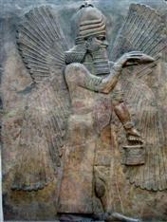
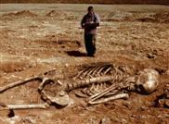
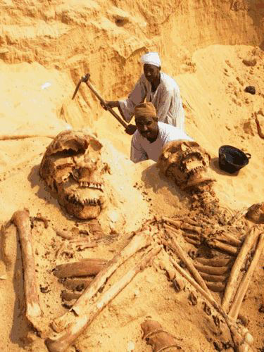
интересоваться вопросами пола, то на помощь любопытствующему человечеству пришли Учителя Венеры. Знание, которое получили люди от Хаторов (жителей Венеры) - запретный плод с древа познания - не было какой-то научной информацией. Жители Венеры - Ангелы Света - сообщили людям, как можно превратиться из стерильных гибридов в полноценных особей, способных давать здоровое потомство. Для этого требовалась незначительная мутация, происходящая при облучении трансурановым веществом. Нефилимы, узнав о том, что люди ослушались своих Творцов, попытались и вовсе уничтожить всё живое, при помощи очередного Потопа.
После очередного потрясения, пережитого Землёй, произошел сдвиг Её оси, остров Гондвана ушел под воду и в тот момент на сушу поднялся старый Лемурийский архипелаг. Созданная раса людей была перемещена на этот материк и ей была предоставлена возможность самостоятельно развиваться, без вмешательства Нефилимов.

198.225 лет до нашей эры - Начало нашей цивилизации, т.е. наша нынешняя раса начала своё существование.

198.000 лет до нашей эры – Именно в этот период начинается 4- ый бунт Люцифера, при котором он сумел убедить около одной трети Ангелов присоединиться к Нему.

Около 198.000 лет до нашей эры – Прибытие на Земной план Внеземных Духовных Сущностей, сформировавших Атлантиду. Сущности “были мыслеформами”, способными “выталкиваться как амёба”. Это гиперпространственные или не физические Существа.

151.336 лет до нашей эры – Полное разрушение Фаэтона (Малдека). В результате последней войны при помощи комбинации взрыва более мощного оружия и привела к сильному землетрясению, разорвавшему на куски Планету Фаэтон и со временем превратившего ее в сотни фрагментов, ставшие в последствии Поясом Астероидов между Марсом и Юпитером. От ударной волны погибло свыше десяти миллионов биологических существ. Позднее их Души воплотились на Марсе. Все благожелательные группы были в ужасе от произошедшего. Они обратились к Уму Бога с просьбой о большем уровне вмешательства для предотвращения повторения случившегося. Ударная волна изменила орбиты Марса и Земли и сильно исказила эфирные базы на Юпитере и Сатурне. Волна электро-магнитного искажения вышла за пределы Солнечной Системы и была замечена практически во всех уголках Галактикой. В Системе Алкионы (Созвездия Плеяд), родины Великого Белого Братства, был созван Совет, постановивший, что отныне нигде в Галактике не будет позволено полное разрушение Планеты. Взрыв Малдека изменил орбиту Марса и значительно изменил полосу электро-магнитной частоты.

148.000 лет до нашей эры - определенные группы, впервые начали заселять Землю. Состоялось большое собрание коллективного сознания, в котором участвовали Плеяданцы, Андромедианцы, Эфирные Наставники и представители Царства Дэвов. Было принято решение о необходимости создания Иерархической Структуры, которая обеспечила бы максимально возможную степень доверия и безопасности. Это решение было принято с учетом прошлого опыта вновь прибывающих на Землю, которых предавали существа высших сфер, и их глубоко укоренившегося неверия в собственные силы. Неуверенность в себе и была главной причиной того, что группа просила о руководстве. Новые обитатели Земли просто не верили в то, что они сами могут принимать важные решения и быть независимыми. Их просьба была удовлетворена Иерархиями, которые договорились о том, что, когда придет время назначить для нашей Планеты Верховное Существо, будет создана структура нисходящей Духовной Власти, имеющая право отклонить любое решение, принятое Верховным Существом. Структурой, которая будет находиться на первой ступени ниже Верховного Существа, будет Высший Совет Двенадцати. Его членами будут по четыре делегата от Плеяд, Сириуса и соседней Галактики Андромеды. Все члены будут высокоразвитыми Существами Света. Если Высший Совет Двенадцати не одобрит путем консенсуса любое распоряжение Верховного Существа, это распоряжение должно быть отклонено. Благодаря этому, люди Земли будут знать, (по крайней мере подсознательно), что они защищены от возможности ошибок в деятельности Духовной Иерархии. В структуре Высшего Совета будет даже двойная защита: по крайней мере, два члена различного происхождения, будут отвечать за каждый сектор власти в следующей низшей сфере. Например, в секторе инструктирования и надзора за работой Ангелов-Целителей ответственность одного представителя Плеяд и одного представителя Андромеды будет перекрываться, и ни один из Них не сможет сделать то, с чем не согласен другой. Такой тип структуры до сих пор существует во всех учреждениях и группах высших измерений.

140.990 год до нашей эры – становление Третьей Луны вокруг Земли. Назвали ее Леля. Она проделывала круг вокруг Земли с периодическим циклом в 7 дней.

120.000 до 98.000 лет до нашей эры - второй Лемурийский период.
Колебания электро-магнетизма были таковы, что обеспечили еще одну катастрофу и все массивы суши, кроме Лемурии были затоплены. Большинство Душ, погибших на окружающих континентах, мигрировало (воплотилось) в Лемурии, и население Лемурии начало стремительно расти. В период расцвета второй Лемурийской цивилизации население вновь достигло почти миллиарда человек. Эти Души, по своей природе, не были ориентированы на технологию, они придерживались племенного образа жизни, наслаждались музыкой и ритмом и жили в больших городах вдоль побережья.

109.806 лет до нашей эры – Третий спутник нашей Планеты – Леля, был разрушен.

98.000 лет до нашей эры – Минтака стала центральным пунктом местопребывания Просветленного Правительства Ориона, возникшего после прекращения войн между Ригелем и Бетельгейзе. Лемурия достигла пика своего развития. Пдеяданцам, группе из Звездной Системы Семи Сестер, понадобилось изменить нашу ДНК, что и было успешно завершено. В то время начинали развиваться многие разновидности людей. Первое, что сделали Плеяданцы, остановили развитие всех ветвей человечества, кроме одной, которую вы знаете сейчас. Второе – они изменили генетический код людей, ставших коренной расой. В каждом из нас изменение сотворило генетический “импринт Бога”, т.к. Плеяданцы тоже несли в себе этот импринт.
Ледниковый период закончился. Потепление климата. Аннунаки с Планеты Нибиру, к величайшему неудовольствию Энлиля, берут в жёны земных женщин. Комета Аннанутак слишком приблизилась к Земле, ее хвост задел атмосферу, вызвав значительное похолодание. Лемурийский народ привык к теплому, тропическому климату и внезапное падение температуры, почти на 16 градусов, за считанные часы заморозило большинство из них. Многие кинулись спасаться в море и утонули. Некоторые пытались построить подводные города, но безуспешно. Есть много легенд о море, берущих своё начало в этом периоде. В конце концов, из-за электро-магнитных бурь, последовавшим за прохождением кометы, вся суша Лемурии ушла под воду. Выжили лишь немногие, они мигрировали туда, что сейчас является Южной Америкой и Австралией, а позднее - на Гавайи и Филиппины. А вот то, что не раскрывалось раньше и что тщательно замалчивалось на Земле: за необычно близким проходом кометы стояли существа из Альфы Дракона. С помощью серии ядерных взрывов в космосе, они сознательно сдвинули орбиту кометы ближе к Земле, чтобы разрушить существующую на ней цивилизацию. Их план заключался в следующем: смести существующую на Земле жизнь, а затем высадиться и востребовать Землю для себя. Частично они в этом преуспели, но высадка в их естественных телах на Землю была намного труднее, чем воплощение в миллионы уже существующих тел. Достаточно сказать, что благодаря неблагоприятной гравитации и смеси газов в атмосфере, им пришлось очень тяжело выживать в своих рептилоидных телах. В процессе адаптации, их естественные тела мутировали и выросли в размерах, хотя общее их число осталось небольшим. Это был главный период, породивший легенды о драконах, блуждающих по Земле. Не собираясь легко сдаваться, Драконовы провели долгие годы в лабораториях, на борту своего космического корабля, соединяя и изменяя различные образцы ДНК до тех пор, пока не пришли к гибриду человека и Дракона. Секрет состоял в впрыскивании рептилоидной ДНК в мозжечковую область мозга, где она быстро изменяла всю структуру. Эта часть человека и сегодня называется рептилоидным мозгом. Благодаря тому, что характеристики этой части включают агрессивное и соперничающее поведение и синдром “сражайся или убегай”, предназначенный для защиты организма, эти характеристики, в сочетании с ДНК Орионцев, стали особенно сильными и доминировали во всем организме.
После значительного разрушения Лемурии, благодаря низкой выживаемости Драконовых, процент людей с настоящей рептилоидной ДНК на Земле оставался довольно низким. Большинство поселений на Земле после 100.000 года до новой эры и до появления Атлантиды было основано Советами Ригеля и Советами Бетельгейзе из созвездия Ориона.
Долгое время после того, как войны в секторе Ориона закончились (около 100.000 лет назад), многие мигрировавшие на Землю группировки продолжали замыкаться в ментальности сражения, вплоть до сегодняшнего дня. И если вы посмотрите вокруг, эта тенденция колеблется от цивилизованного милитаризма и пламенного патриотизма до неприкрытой враждебности и варварских обычаев.
Благодаря Кристаллическим Людям Сириуса, во времена первого погружения Лемурии под воду, удалось спасти около 400.000 землян. Когда толстые волны океана схлынули, на юго-западе начал подниматься новый материк - Атлантида, а Лемурия распалась на множество более мелких континентов и островов.

Около 80.000 лет до нашей эры — На Земле произошла одна из больших катастроф, но без вреда и уничтожения атмосферы Земли. Так когда-то, люди уничтожили себя оружием, намного превосходящим наше атомное.
В те времена люди были гигантского роста и обладали огромным потенциалом, как техногенного порядка, так и духовного роста. Их знания Законов Вселенной были им полностью доступны. Очень многие Души этой расы навсегда уходили во Вселенную Света, полностью завершив свой цикл перевоплощений на Земле.

74.000 лет до нашей эры – На Марсе существовало первое и самое большое по численности население. Сущности Марса приняли несколько решений в области управления Планетой. Это привело к изменению поверхности Планеты, с относительно гостеприимной к физическим проводникам третьей плотности, на поверхность, совсем к ним не гостеприимную. Они не сумели закончить на Марсе цикл Плотности Выбора в третьей плотности. Хранители Планеты предстали перед Советом Сатурна и попросили разрешения перенести население на Землю. В то время на Планете Земля существовали проводники второй плотности, пригодные для физического использования. Они обладали большими телами приматов второй плотности. Хранители чувствовали, что их можно усовершенствовать, посредством более тщательной подгонки черт лица, изменения тела так, чтобы оно могло стоять прямо, и улучшения сноровки физического проводника, особенно в руках. Также, они увеличили ёмкость ума, уже имеющегося у этих биологических видов. По существу, они сотворили новое и улучшенное тело примата, выглядевшее почти как тело, которым вы наслаждаетесь сейчас. А вот то, чего они не предусмотрели: люди почувствовали себя особыми. Они осознали, что их интеллект сильнее, чем у других видов приматов, населяющих Землю в то время. Люди сочли себя привилегированными и выдающимися. То есть, сотворили в себе отношение превосходства. Естественно, что энергия существ Красной Планеты (Марса) была агрессивной и несдержанной. Они демонстрировали агрессию и способность развязывать войны на планете-родине, и преуспели в разрушении её поверхности, как уместной окружающей среды для жизни третьей плотности. Свои пристрастия они перенесли в третью плотность этой Планеты. По нашему летоисчислению, самое начало цикла третьей плотности на Земле произошло 76.000 лет назад. Сначала население Марса воплотилось в места, которые вы бы назвали Средним Востоком и некоторыми частями Африки. В этой части планеты это были самые густонаселенные места. Постепенно марсиане превратились в тех, кого сейчас мы знаем как мусульман, евреев, палестинцев и других народов Среднего Востока. Их цель: выражать в комплексе ум-тело характеристики, способствующие дальнейшему и ускоренному развитию духовного комплекса. С выходцами с Марса работала Группа Яхве.

Около 74.000 лет до нашей эры - переход из второй плотности в третью. Чтобы его совершить, рептилоиды воспользовались произошедшими тогда событиями.

73.000 лет до нашей эры – Началось то, что мы называем процессом клонирования. Различия существовали, но касались будущего нашего пространственно-временного континуума. Мы не могли нарушать Закона Путаницы свободной воли. Яхве пытались обеспечить понимание Закона Единого, сотворяя комплексы ум-тело, способные его понять. В результате, они пришли к выводу, что с точки зрения желаемых искажений, эксперимент потерпел поражение: вместо усвоения Закона Единого, появилось искушение считать, так называемый социальный комплекс или подкомплекс, элитой или другими и лучшими по сравнению с остальными. Так появились техники служения себе.
Первая попытка РА помочь людям (помощь Марсианинам прийти на Землю).
Группа Яхве/Иеговы (Хууве) начала генетические изменения людей. Первая попытка помочь нашим народам состоялась 75.000 лет назад. Начинается «проклятие» Земли – следующий ледниковый период. Человечество деградирует. Выживают лишь кроманьонцы, под-раса Атлантов на данной территории.

63.000 лет до нашей эры - Небольшая группа марсиан пыталась (Более миллиона лет назад) спастись с Марса прежде, чем Планета была разрушена и так они перенеслись в будущее и нашли великолепное место для переселения прежде, чем Марс разрушился. Этим местом оказалась Земля, но это было в нашем прошлом около 65.000 лет назад.

58.000 лет до нашей эры – Группа с Ориона возглавила Восточный Остров.

56.000 лет до нашей эры - вторая попытка РА помочь людям (людям земли МУ), продолжалась довольно длительный период времени. Они работали с Му, как мы называем эту расу или социальный комплекс ум-тело-дух. Духовные Существа представили план Совету Сатурна, предлагая их в роли ориентированных на служение Скитальцев, появившихся на внутренних планах, без процессов воплощения. Затем они появились или материализовались в физико-химических комплексах, как можно точнее выражавших их природу. На ограниченное время, они попытались появиться как братья и сестры, как учителя Закона Единого. В этом было очень заинтересовано Солнечное тело, вибрирующее в унисон с их конкретными искажениями.

51.000 лет до нашей эры – Цивилизация Му. Цивилизация в чём-то примитивная, но очень продвинутая духовно. В период преобразования тектонических плит нашей сферы, континент Му был благоприятным и безопасным местом, омываемым океаном. Скитальцы направили людей, выживших после катастрофы, в места, которые сейчас мы знаем, как Россию и Северную и Южную Америку. Индейцы, к которым с симпатией относится наш социальный комплекс искажений, - потомки этих сущностей. Как и другие, воплотившиеся в этом цикле, они приходили отовсюду. Однако, в основном, эти конкретные сущности были с Планеты второй плотности, испытывающей некоторые трудности (благодаря возрасту их Солнца) в достижении условий жизни третьей плотности. Эта Планета относилась к Созвездию Лебедя. Их потомки – азиаты. Во втором, 25.000-ом главном цикле, здесь развилась великая цивилизация. В этом цикле не было цивилизаций с высоко развитой технологией. Наблюдалось некоторое продвижение среди тех с Созвездия Лебедя, выбравших воплотиться в тела тех, кого мы бы назвали китайцами.
Если углубиться в историю, то очень давно группа сущностей из Звездной Системы в Созвездии Дракона, поработила большую часть человечества и существовала до произошедшего катаклизма, вынудившего их уйти под землю. Они оставались там до определенного периода времени. Мы называем их Аннунаки (рептилоиды). Тысячелетиями они воевали с сотворившими нас Старейшинами - Аннунаками - гуманоидами (из Созвездия Лиры) - Нефилимами, которые впоследствии перебрались на Нибиру. То, что мы называем Планетой X - возвращение Старейшин - Аннунаков.

Около 71.000 лет до нашей эры – Произошло извержение вулкана Тоба. Было выброшено более 85 млн. тонн вещества в виде газов и пепла. Это период тяжелой Планетарной катастрофы.

50.000 лет до нашей эры - Атлант - Тот открыл для себя, как можно непрерывно оставаться в сознании, не умирая, находясь в одном и том же теле и с тех пор, вплоть до 1991-го года, Тот оставался в своём теле, пока не перешёл на новый способ существования, выходящий далеко за пределы нашего понимания. Он прожил почти всё то время, пока существовала Атлантида и даже, в течение 16.000 лет, был там правителем. Всё это время его называли Чикетет Арлих Вомалитес. На самом деле, его имя было Арлих Вомалитес, а Чикетет - это звание, которое означало «Искатель Мудрости», потому что он хотел стать самой Мудростью. После того, как затонула Атлантида, Арлиху Вомалитесу и другим Высокоразвитым Существам пришлось ждать около 6000 лет, прежде чем они смогли приступить к восстановлению утраченной цивилизации.

48.000 лет до нашей эры – Полинезийская и Тибетская коренные Расы. Причина их появления связана с Великими Мастерами – людьми с птичьими головами, принадлежавшими к Духовной Элите Сириуса. По земным меркам, они засеяли Землю 50.000 лет назад. Ранние стадии Лемурии, процессы Инь и Ян. Вот когда инопланетные существа пришли, желая развиваться в следующую фазу человечества, зная, что всё меняется и преобразовывается. Они работали вместе и изучали себя. Они изучали, что такое энергия семьи. Они исследовали, как работает энергия и вибрация, исследовали потенциал человечества и все различные сценарии, которые, возможно, были бы сыграны в следующие полмиллиона лет.
Продолжается сражение между двумя группами людей: Детьми или Сыновьями Закона Единого и Сыновьями Дьявола. Приблизительно между 50.000 и 10.000 лет назад, произошёл ряд катастроф, вынудивший народ Му (ЛеМУрии) и Атлантиды мигрировать в другие места. И Сыновья Закона Единого и Сыновья Дьявола были вынуждены мигрировать, продолжая свой конфликт. Некоторые из нас были Лемурийцами, другие - Шумерами, а третьи позже стали египтянами. Мы выбирали некоторые, из самых высокотехнологичных обществ, известных на Земле. Их технология определялась не машинами, а сознанием.
Это означало, что истинному просвященному человечеству фактически только приблизительно 50.000 лет. Сердцевина Лемурийского начала. Первый период Атлантиды частично приостановился.

47.000 лет до нашей эры - Энки и Нинхурсаг отдают трон Шуруппака людям, родившимся от браков с Нефилимами. Разгневанный Энлиль вынашивает планы уничтожения человечества.

46.000 лет до нашей эры – прибытие на нашу Планету семьи Ану или Аннунаки (из Созвездия Плеяд), осмотрев всё вокруг, они проанализировали и улетели для размышления, но со временем вернулись. Это из семьи Плеяданцев с белой кожей и голубой кровью. Продолжительность их жизни составляла 2000 лет, но с помощью жертвоприношений, проводимых над девственницами и младенцами и забирая жизненную энергию посредством знаний, они продлевали свою жизнь до 18.000 лет.

41.000 лет до нашей эры – четвертый Посев Жизни в месте, известном как Лемурия. Он состоялся сразу же после Посева Рептилоидов, сотворившего большие искажения.

38.000 лет до нашей эры - Гиперборейская цивилизация покидает поверхность Земли. Лемурийцы называли себя объединёнными. Мы находились в конце самого большого ледникового периода, который когда-либо испытывали.

35.000 лет до нашей эры – Первые войны Атлантиды среди своих.

32.000 лет до нашей эры - Лемурия достигла конечного пика, как зрелая цивилизация, хотя Лемурийцев уже даже и нельзя назвать Лемурийцами, так как они прошли очень мощную трансмутацию и мутацию, относительно прежних Лемурийцев.

32.000 лет до нашей эры – Для обсуждения всепланетной амнистии собрали все кланы. Собрались три внеземные культуры: первая, пришедшая в Любви, вторая – в роли наблюдателей, и третья – с целью контроля. Наблюдатели фиксировали это событие. Произошло взаимное избиение, ибо пришедшие с целью контроля контролировали умы собравшихся.

30.000 – 28.000 лет до нашей эры – В Космосе был период войн между несколькими группами Рептилоидов и Гуманоидов. В этот период у Рептилоидов созрел план. Они сформировали одну группу для миссии, прилетели на нашу Планету и выбрали среди людей мужчин и большинство женщин. Общее количество составляло около 2000 человек и на кораблях улетели к себе домой, в Звездную Систему Ориона. Их задачей было сделать из нормальных людей того времени, примитивных и имеющих много страхов и агрессии, существ. А также, постараться вывести из строя работу желез при помощи генной инженерии. Так, изменяя ДНК этих людей, мужчинам в ДНК добавляли гены агрессии и власти, которые у них самих «шкалят», и гены комплексов, страхов и подобных других отклонений женщинам. Позже мужчин и женщин спаривали и за 20 поколений получились очень сильно недоразвитые эмоциональные люди. В состав группы входили Рептилоиды, Рептилоиды-Гибриды (Рептилоиды с Серыми) и Серые. Серые – их роботизированные существа. Так как во Вселенной всё голографично, то копия Голографической модели передалась на всех людей нашей Планеты и началось падение Сознания всех людей. Усиливалось желание власти. Но это было только часть плана. Вторая часть заключалась в том, что когда этих людей Рептилоиды вернули на Землю, им стёрли память о том, что с ними было раньше. Вокруг Планеты они создали и активировали Энергетическую решётку, с помощью которой могли усиливать у людей агрессию и страхи. План они получили от Ящероподобных Существ 4-ой Плотности, тем более в будущем, после Вознесения в четырёхмерное пространство, которое им пообещали Ящероподобные Существа с 4-ой Плотности, им нужно питание. А лучшее питание – это отрицательные эмоции, плюс контроль над людьми, это - хороший для них корм.

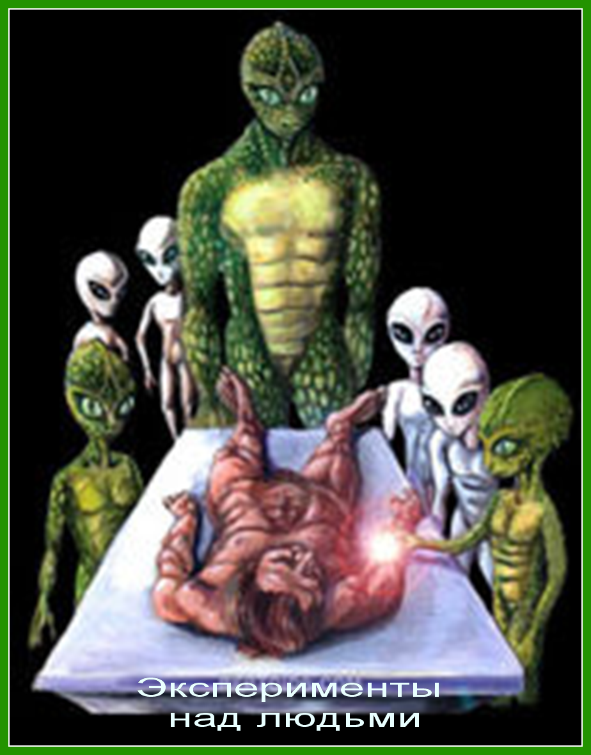

29.000 лет до нашей эры – Начало формирования цивилизации Алт или Алтеанцев. Сейчас она называется цивилизацией Атлантов. До вторых Алтеанских войн, она развивалась медленно и была преимущественно аграрной. Сириус полностью изменил ориентацию. Он покончил со всеми территориальными войнами и сфокусировался на Восхождении в следующее измерение, чтобы стать Звездой. По временным меркам Терры (Земли), этого удалось достичь 30.000 лет назад. Осуществив это, Сириус оставил своего врага, Плеяданцев, в третьем измерении.

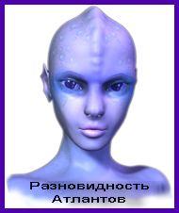

25.000 лет до нашей эры – За 2000 лет до гибели Атлантиды, Атланты изобрели радиоэлектронные приборы, работающие на кристаллах кварца. Эти приборы могли вырабатывать всю энергию, необходимую для каждой отрасли цивилизации. Энергия была настолько мощной, что стала искушением для негативных аспектов общества. Некоторые ученые Атлантиды сотрудничали с пребывающей на орбите Земли, группой Орионцев, торгуя технологией. Именно то же самое происходит и сейчас между некоторыми фракциями Земли и Серыми.

Около 24.000 лет до нашей эры – Начало заканчивающегося сейчас (2012 г.) цикла.
В эпоху Атлантиды Плеяданцы дали людям Ковчег Завета. Он предлагался как ключ, к разгадке некоторых концепций материализации, связанных с механизмом телепортации. Ковчег Завета создан для пробуждения Осознания, существования технической возможности и желания овладеть энергией в масштабе, намного превышающем нынешнее восприятие человечества. Им воспользуются для объяснения определённых религиозных концепций и определённого Осознания человечеством Плеяданцев и Атлантов. Ковчег находится на Земле и погребен в Персидском Заливе. Там мы обнаружим ряд камней, напоминающих дорогу к храму. Там и лежит Ковчег.
До начала текущего 26.000 летнего цикла Планетарными Администраторами, Наставниками, Учителями и Духовными Лидерами были, в основном, Существа Света с Плеяд, Сириуса и Андромеды. Теперь у людей появилось достаточное количество собственных Просветлённых и Вознесённых Существ, для осуществления руководства и учреждения своих школ мистерий. В начале 26.000 летнего цикла, также, было выдвинуто требование, чтобы, за исключением критических точек эволюционного цикла, высшие Учения и руководство исходили от тех Просветлённых, которые имели опыт человеческой инкарнации. Люди Земли должны были эволюционировать до такой степени, чтобы они сами могли связываться с Высшими Измерениями и другими Звездными Системами. Тогда-то и появилось учение о Ка. Людям нужно было понять, как они могут достичь своих духовных целей и стать расой хозяев на Земле. Плеяданцы учили людей об их Высшем “Я”, о Ка, через которое можно постоянно связываться с Высшим “Я”, Высшими Измерениями и другими Звездными Системами. Живя правильно, развиваясь, медитируя, молясь и овладевая своим сознанием, люди могут выравниваться со своим Высшим “Я”. Пробуждая Божественное Ка, они могут сливать своё Высшее “Я” с физическим телом и воплощать Присутствие Божественного Учителя или свое “Я” Христа. Для полного просветления должно пройти некоторое время, пока не завершатся генетические трансмутации людей, благодаря потоку энергии Ка. через тончайшие каналы Ка в их Астральных Телах, через нервную систему и железы их физических тел и через систему электрических меридианов, подобных тем, которые используются в аккупунктуре и шиацу.

24.000 - 18.796 лет до нашей эры - несколько тысяч людей были посвящены в Храмах Ка в Египте и Атлантиде, стали Просветлёнными. Многие из Них также достигли следующего уровня, сознания Христа. Некоторые решили остаться на Земле и могли жить до 2000 лет в одном и том же теле, благодаря поддержанию своих Каналов Ка и духовной практике. В этот же период появились новые пути к просветлению, которые оказались успешными для более развитых людей Планеты, готовых к этому.

23.000 лет до нашей эры – Гибель второй Атлантиды произошла примерно в 23.200 году до нашей эры, благодаря неправильному применению систем, вырабатывающих кристаллическую энергию. В наших терминах Атлантида, а на языке Атлантов - Аталунди, существовала 25.000 лет назад. Мы обнаруживаем появление серьёзной идеи отделения себя от Творца, хотя на нашей Планете она существовала и ранее. Из-за оккупации тёмными силами, Земля превратилась в Планету-карантин, одна часть Сил Света ушла вглубь Земли и построила цивилизацию, состоящую из многих Городов Света, связанных между собой обширной системой туннелей. У массового сознания того времени был выбор определения, кто они. Без потребности в слиянии со ВСЕМ ЧТО ЕСТЬ, они могли исследовать своё могущество следующим образом: отделиться от общности ВСЕГО ЧТО ЕСТЬ так, чтобы осознавать себя, как Творца, скажем более личным образом. Это вытекало из проецирования Духа в материальную форму. Поскольку процесс продолжался, поскольку Дух продолжал проецироваться в материальную форму, возникли определённые разделения и некоторая степень ограничения. Поэтому, чем больше Дух исследовал идею материальной формы или физической реальности, тем более медленно, но уверенно он стал привыкать к физическим энергетическим паттернам. Духи начинали ощущать идеи, чувства, эмоциональность, мысли и верования, не связанные с нефизическим миром. Они сотворили идею притягательности, ограничения и тем самым, позволили опутать и запереть себя так, что могли исследовать ВСЁ ЧТО ЕСТЬ именно в режиме ограничения, в противовес другому режиму, исследовавшему ВСЁ ЧТО ЕСТЬ в нефизическом мире. Таким образом, они начали сотворять навык выражения себя материальными способами, то есть посредством эмоциональности, мысли и верования вместо знания. Молодые, менее развитые Души начали реинкарнироваться.

Около 22.000 лет до нашей эры – Массовые похищения людей для генной манипуляции Серыми (из Звездной Системы Ригель). Серые несут ответственность за нашу биологическую эволюцию путем манипуляции с ДНК уже развивающихся существ на нашей Планете. История в настоящее время является одним большим обманом на нескольких различных уровнях.

Около 20.000 лет до нашей эры - Теперь давайте остановимся на этой теме и объясним более подробно, что же на самом деле творили на нашей Планете Аннунаки (из Созвездия Плеяд), о которых мы сейчас можем вспомнить из мифов об Афине, Зевсе, Аполлоне и т.д., живших когда-то на горе Олимп.
Ану шли сюда с конкретными целями: их интересовали земные ресурсы и продление собственной жизни. На тот момент, на Планете также жили различные народы, в том числе и Сирианцы с красноватым оттенком кожи (в будущем мы их обозначим как «красные»). Так вот, эти племена не разделяли тех же взглядов, что и семейство Ану, поэтому «красные» держались от них в стороне. У «красных» народов не было ненависти, они были мирными, жили в спокойствии и единстве.
В семью Ану входили: Инанна, Мардук, Зевс, Афина, Гера, Арес, Аполлон, Гермес, Деметра, Дионис, Гестия, а также элита рабов, которые им подчинялись.

Инанна (она же Афродита или Венера). Её в семье очень уважали. Мардук, её брат, также изначально считал её своей сообщницей в разработке способов продления жизни. Но её не интересовали пробирки, лаборатории, зато она охотно пробовала все новые смеси Мардука по омоложению и продлению жизни, т.к. для неё это считалось первоочерёдным. Самым важным для неё была её красивая, молодая внешность, которой она постоянно пользовалась, ради своей выгоды и выгоды семьи Ану. Выставляя собственное красивое тело, её неотьемлимой частью было обольщение, разврат и как итог – секс. Мардук этой слабостью Инанны пользовался в своих интересах, дабы выяснить через некоторых, обольщённых Инанной (всё, что она узнавала, она делилась с Мардуком) ту или информацию, а также анализы спермы Учителей с Сириуса, «красных» и т.д., (которые тайно собирала Инанна). Кроме Мардука, Инанну также «использовал» и Зевс, в своих корыстных целях – для обольщения своих партнеров, с которыми он хотел иметь дело и заключить успешную сделку. Для усиления соблазна, Инанне приходилось подсыпать обольщаемому некоторые наркотические примеси, после которых никто не мог устоять и её цель была захвачена. Именно таким образом Ану получили то, что им требовалось для выведения рабов, которые в конечном итоге, привели семейство Ану к обогащению, за счет добычи разных ископаемых и продажи их на Плеядах.
Инанна являлась сестрой Афине, Диане, Гере, Деметре и Гестии. Они часто завидовали красоте Инанны. Пытаясь показать, что они не хуже, одевались как можно эффектней на праздневства (то, что в принципе мы и сейчас наблюдаем за большинством людей). Позже все поняли, что перещеголять Инанну в красоте и обольщении не получится и соперничество прекратилось. Когда Инанна перешагнула рубеж в 9000-10.000 лет, с ней стали происходить изменения, связанные с тем, что её тело не рассчитывало проживать столь долгий промежуток времени. Из-за этого она стала более агрессивной, раздражительной, могла приказать убить раба ни за что. В помощь ей пришел Дионис, который назначил ей лекарства, привезённые с Плеяд за колоссальные деньги и со временем эти растения Инанна уже высадила на Земле. Все члены семьи, кроме Мардука, боялись Инанну и поэтому в течении второй половины правления ее господства, старались делать так, чтобы у неё было больше свободного пространства и времени для самой себя. Но когда Инанна приблизилась к возрасту в 15.000 лет, у неё начались постоянные споры с Мардуком и никакие лекарства уже не помогали её утихомирить. Это всё достигло такого пика и накала страстей, что привело к разводу Инанны с Давидом и началом войны с Мардуком. В этот процесс вмешались Афина и Аполлон, которые на время сдерживали их. Но войны нельзя было миновать, поэтому Мардук ушел в подполье, для подготовления рабов к бою, и уничтожению храмов Инанны. 2000 лет он готовился к войне, занимаясь обучением рабов и усовершенствованием технологий для нападения. И вот, когда наступил тот долгожданный момент, Инанну предупредили о готовящемся нападении брата и она успела скрыться на своем корабле, со своей свитой подальше от своего дворца и наблюдала за всем процессом с другого. Рабы Инанны добровольно вызвались защищать свою богиню и в течении 1000 лет, - с одной и другой стороны - воевали между собой, в ходе чего полегло очень много жизней. Семья Ану за всем этим наблюдала с орбиты Планеты. В конце концов, Инанне сообщили, что Мардук ворвался в один из храмов Инанны и её преданные слуги сумели запереть его там без воды и пищи. В эту потасовку снова вмешались Афина и Аполлон, сумев уговорить Инанну выпустить брата из заточения.
Инанна пошла на уступки, сделав это, но сам Мардук не смог принять такого обращения к себе и после освобождения, всё таки, взорвал 2 очень мощные ядерные бомбы, а затем совершил самоубийство, направив свой корабль на Марс и погибнув при столкновении. Только одна Инанна уцелела после взрыва, поднявшись на орбиту на своем корабле, но была очень сильно больна.
(В поисках медицинской помощи, она вернулась на Плеяды, где написала мемуары. Плеяданцы так и не поняли, что это была не родственница Инанны, а сама Инанна, перешагнувшая 18.000 летний рубеж. Умерла она дома, на своей Планете, в результате эвтаназии.)
Но если всё-таки, опять вернуться на некоторое время к её жизни на Земле, вот что ещё можно дополнить: как вы помните, для Инанны первоочередным являлось обольщение и секс. На базе своих склонностей, она создала один храм для тантрических сексуальных практик. Рабов и рабынь в её храме обучали всему тому, что умела опытная проститутка. Многие из этих рабов и рабынь обслуживали Инанну и Зевса. Половую энергию они использовали для самовосстановления и продления жизни. В силу того, что Зевсу нужны были хорошие сделки и соглашения, своих партнеров по бизнесу он направлял в храм, где им оказывали весь спектр услуг. После разрушения Небосвода, Инанна восстановила храмы, разделив теперь их на три: один - для тантрических практик, второй - для брачных пар и третий - для своих личных наслаждений.
Когда годичный цикл женщин перестроился на месячный, численность рабов увеличилась многократно. Для этого и были введены законы о том, что иметь половую жизнь могут лишь семейные пары, что в принципе и дошло до наших дней, как одна из заповедей - «Не прелюбодействуй».
На Инанну это конечно же, не распространялось и она решила найти себе любовника среди рабов. Для этих целей она построила еще один храм. На конкурсной основе, она каждый год отсеивала одного из рабов, пока она не увидела Давида. Он был ребенком Зевса и одной из рабынь. В силу своих плеяданских корней, Давид унаследовал голубую кожу и приятную внешность. От безумства чувств влюблённости к нему, Инанна вышла за Давида замуж. На протяжении 250 лет Давид радовал Инанну, вот только их дети жили меньше своих родителей, то есть быстро умирали, что очень огорчало их. Давид начал стареть и на базе этого, у них в семье начались скандалы. Через 250 лет Инанна развелась со своим мужем, и ему пришлось покинуть дворец. После этого опыта, Инанна приняла решение никогда надолго замуж не выходить. С каждым рабом, которого она выбирала себе в мужья, она проходила церемонию бракосочетания в подвенечном платье и с клятвами с обеих сторон, быть вместе только 1 год. Так, Инанна была в подвенечном платье 800 раз.
Для получения знаний, что передавались у народов «красных», Инанна соблазнила 2-ух Учителей с Сириуса. Позже была ещё одна попытка, но она не увенчалось успехом. Из-за этой неудачи, Мардук убил семью этого посвящённого, кроме их ребёнка, перерезав им горло. Расчленив их и вырезав мужские и женские органы, а также железы и кровь, Мардук с Инанной злополучно съели их, узнав о тайных знаниях продления жизни себе, ещё на 10.000 лет. От убитых мужчины и женщины осталась девочка, Розалетти, которую Инанна очень полюбила. Она к ней относилась, как к своей дочери и воспитывала какой-то промежуток времени. Розалетти, выйдя замуж за потомка Аполлона, так и не узнала, что та, кто её воспитывала всю жизнь, оказалась причастной к убийству её родителей. Розалетти не имела детей от брака, хотя и могла их иметь. К концу жизни Розалетти, Инанна начала стареть и попросила Розалетти дать ей своей крови, для продления жизни, что та и делала в течение 75-ти лет. В то время, Розалетти развелась с мужем и скрылась в неизвестном направлении и с тех пор её больше никто не видел.
На самом деле её похитил Мардук, который издевался над ней, обескровливая её. Поняв, что ей никогда не удастся вырваться из рук Мардука, из подземной лаборатории, Розалетти решила сделать сознательный выход из тела, во время сна, что она и сделала. Мардука это разозлило, т.к. очередная возможность продлить себе жизнь оборвалась.

Зевс. По нынешним меркам, он считался бы хорошим бизнесменом. Он также понимал, что золото необходимо для поддержания октавы Плеяд, а золота становилось всё меньше и меньше. Поставляя с Земли золото, он всё больше обогащал свои карманы богатством. Однажды Зевс соблазнил и изнасиловал Афину. Сделав своё дело, он и не собирался жениться, но такие действия не приемлимы были на Плеядах, т.к. там насилие не признавалось и Зевсу пришлось жениться на Афине. Они, как таковой, семьёй и не стали, т.к. у каждого были свои цели в жизни. Зевс и Инанна устраивали бордели с рабынями для услаждения мужчин с Плеяд, особенно тех, с кем у Зевса должны были состояться хорошие сделки. Кроме того, Зевс сам эксплуатировал этих рабынь в своих необузданных прихотях. Узнав о сексуальной эксплуатации Зевсом рабынь, Афина развелась с ним. Тогда Зевс женился на Гестии, которая разделяла его взгляды в отношении постели и поэтому не возражала по поводу связей с рабынями.
Он вел весьма прибыльный обмен земными полезными ископаемыми и золотом с Плеядами и Орионом. В рудниках он использовал рабский труд, т.к. сам он был слишком скуп и не мог вкладывать средства в оборудование, которое позволило бы рабам не умирать, в таких количествах, на этих рудниках. Незадолго до разрушения Небесного Свода, Зевс решил выйти из физического тела и оставить всё своему сыну Зевсу II. Когда тот встал во главе папиного дела, он не думая, продал столько ископаемых с Земли, что в результате рухнул Небесный Свод. Только благодаря Мардуку, который фиксировал сейсмическую активность и увидел угрозу, вывез всю семью на Марс и там они уже дожидались того, когда Сирианцы всё на Земле восстановят и всё придет в норму. Вернувшись домой, уцелели всего лишь подземные лаборатории Мардука, и увидев всё это, Зевс II был сильно зол на Инанну, которая и предложила ему продать столь огромный запас ископаемых, не понимая, что тем самым, они потеряют всё то, что так долго накапливали на Земле. Со временем, они восстановили дворцы и бизнес. Теперь, состоя в компаньонских отношениях с Мардуком, Зевс II заманивал сюда миллионеров с Плеяд и Ориона, для предоставления флоры и фауны, чтобы те разводили свои формы в океанах. Но теперь Мардука интересовало больше не это, а то, каким образом он будет продлевать себе жизнь, когда пирамиды, на которые они так полагались, в деле омоложения и восстановления своих энергетических полей и форм, оказались под водой. Под руководством Зевса II, на Планету были привезены дельфины и киты, родившиеся в резервуарах на Плеядах. Для поддержания жизни, дельфинам недостаточно было только дыхания и им пришлось употреблять плоть, что в конечном итоге, стали делать и все семейство Ану, т.к. раньше еда для Ану была больше, как развлечение и удовольствие, а теперь все изменилось из-за того, что они видели в зеркале признаки старения.
Зевс II и Мардук детально разработали каждому из Ану ритуалы жервоприношения рабов, для продления их личной жизни, посредством переноса на рабов кармы, влекущей кровопролитие и смерть. Для ежегодных жертвоприношений Мардук, в своих лабораториях, вывел родовые линии девственниц - для каждого члена семьи Ану. В определенное время совершались ритуалы, на которых за каждого из Ану приносили в жертву по одной такой рабыне, чтобы отвести смерть от семьи и перенести ее на рабов. Ранее жертв бросали в жерло вулкана, но позже Зевс II разработал сексуальный ритуал, в котором лично участвовал и получал огромное удовольствие. Сначала, в этих ритуалах насиловали рабыню, а затем во время самого акта, перерезали ей горло. Именно с тех времен и до наших дней дошли такие зверские жестокости, а также жертвоприношение людей и животных. Но тем не менее ( на основе мифов), люди и сейчас их считают богами или Высокоразвитыми Существами.
Возвращаясь к тематике рабов и добычи ископаемых для обогащения семьи Ану, Зевсу II требовалось очень много молодых и сильных рабов, а для пожилых и немощных были созданы лагеря смерти, где были уничтожены миллиарды рабов.
Если вспомнить все наклонности Зевса к насилию, тогда можно еще вспомнить случай, когда он также изнасиловал женщину из Сириуса, которая входила в состав 48 Великих Учителей на Планете. Следствием явилось рождение ребенка, который стал потомком и основателем Фараонов и Магов в эру древнего Египта. В качестве фараонов, эти наполовину великие Учителя, наполовину Ану, строили свою власть, по подобию власти Зевса и Инанны, но со склонностью к Духовности. Очевидно, что фараоны стремились к Вознесению и Эволюции. Однако, на подсознательном уровне, подлинное Вознесение биологии было вытеснено у них, применявшимися Ану способами продления жизни. Ану продлевали себе жизнь до 18.000 лет, а фараоны – лишь от 600 до 1200 лет. Жили также и другие, у которых была генетика наполовину от Учителей Сириуса и наполовину от Ану, это были маги или колдуны.

Диана. Она дорожила дружбой с Афиной и Гестией. Она прервала физическую жизнь посредством эвтаназии, поскольку не имела ни детей, ни мужа. Мужчин она боялась и больше любила находиться на природе. С представителями "красных" народностей она проводила больше времени, чем с семьей Ану. Сначала она не понимала их речь, но позже нашла с ними общий язык. Таким образом, из-за хороших дружеских отношений, Мардук часто использовал Диану ради своих помыслов. Увидев, что среди краснокожих живут большеголовые Существа (великие Учителя с Сириуса), Диана очень заинтересовалась ими. Они смогли помочь ей, заглянуть в собственное Подсознание и разобраться в своих трудностях с мужчинами. Только благодаря обучению Дианы у этих Учителей, Мардук и узнал, как найти Их, чтобы с помощью Инанны и Зевса попытаться провести ритуал обольщения. Мардук убил одного из этих Учителей и из-за духовной зависти и соперничества съел его железы. Диана так и не узнала, куда же делся её Учитель. Она с удовольствием помогала расти Розалетте, дочери убитых Учителей. Инанне и Диане сказали, что девочка - сирота. Через несколько лет после того, как Диана оставила физический план, Розалетти исчезла.

Афина. Ее считали семейным советчиком. Проучившись на Плеядах, она получила степень, эквивалентную степени психолога. Потратив много времени на образование, Афина была готова лететь на Землю. В семье она старалась решить всевозможные проблемы, что ей и удавалось на протяжении 8000 лет. Она была замужем за Зевсом, который считал ее скучной, он не разделял ее взглядов, поэтому много времени проводил вдали от дома. У них было 8 детей, но 2 умерли, когда были совсем маленькими. Своим детям Афина была хорошей матерью, хотя у них было много нянечек, которые значительно облегчали материнские обязанности. Поэтому Афина могла дальше продолжать наблюдать и писать свои труды. С Зевсом Афина развелась из-за его грубости к ней и из-за его сексуальных развлечений с рабынями. Ее ужаснула не столько его ненасытность, сколько его садомазохистский характер игр. Однажды она увидела фильм с участием мужа, где были применены жестокость, избиение, мучения и т.п. извращенческие вещи.
Больше всего она дружила с Инанной, Дианой и Гестией. Когда Гестия собиралась выйти замуж за Зевса, Афина предупредила о наклонностях Зевса, на что Гестия ответила, что её это не волновало, т.к. она была равнодушна к сексу, для неё было важнее рождение ребенка. После рождения первого ребенка от Зевса, Афина отказалась общаться с Гестией.
Афина уделяла огромное значение образованию рабов, особенно тогда, когда ее дети повзрослели. Позже была построена школа, для обучения 100 рабов различного возраста, которые должны были стать личной прислугой Ану. Она очень старательно относилась к этому проекту, тем самым, замещая подчас директора в школе. После разрушения Небесного Свода, Афина покинула физический план, а мамину работу продолжила дочь, Афина II, которая построила большие университеты, т.к. численность рабов постоянно увеличивалась. Афина II вышла замуж за Зевса II, который приходился ей родней. Как социологу, Афине II было интересно понять культуру "красных" народностей. Она долгие месяцы проводила в наблюдениях за бытом их племен, живших вокруг Олимпа. Какое-то время, у нее был любовный союз с очень красивым представителем местного племени. Детей от этого союза не было, и когда Инанна узнала, кого любит Афина II, на семейном совете было решено, что этой любовной связи необходимо положить конец. Семья настояла на том, чтобы Зевс II женился на Афине II, но только после возвращения с Плеяд, где она бы закончила свои труды о "красных".
Возвращаясь к Афине, матери Афины II, Мардук отдал ей на воспитание 2 детей, которые были созданы в лаборатории, путем изъятия спермы и яйцеклеток у Великих Учителей. Теперь в семье Афины пришло пополнение. Афина полюбила их и пришла к выводу, что они от природы более разумны, чем ее собственные дети. Афина II воспитывалась вместе с этими двумя большеголовыми детьми, и очень их любила, как и мать, за их духовность. Она узнала, что существует мудрость, не вмещающаяся в рамки образования и превосходящая любые знания Плеяданцев.

Гера. Она была далекой родственницей Инанны и Зевса. Гера вышла замуж за Аполлона, и имела самую обычную внешность, в отличии от семьи Ану. Она познакомилась с будущим мужем еще в колледже, а когда его закончила, тогда они и поженились. Это был хороший союз. В семье Ану, - Гера и Аполлон считались специалистами в области связи с Плеядами. Они семьей наблюдали за подбором определенной аппаратуры, сонастраивались на специальные радиоволны, а Аполлон собирал всю эту технику воедино. Но т.к. аппаратура улавливала сигнал только в определенных частях Солнечной Системы, появлялась нужда в покупке дорогого оборудования, особенно тогда, когда Зевс стал заключать все больше сделок с Орионом. Ещё, Гера учила рабов поддержанию здоровья и простым методам лечения болезней, которые возникали из-за жилищных условий. Она жалела рабов и желала им улучшения образа жизни. Но Зевс был настолько скуп, что на это он даже и не думал тратиться. В семье у них было 2-ое детей: Гера II и Аполлон II. Гере нравилось воспитывать детишек, они часто ездили к родственникам на Плеяды, но из-за более долгой продолжительности жизни на Земле, за счет методов, которых на Плеядах бы не одобрили, Гера перестала туда летать. На Плеядах не принято жить больше 2000 лет, и даже, если тело все еще было молодо, Плеяданцы писали мемуары для будущего поколения и принимали инъекции, чтобы во сне спокойно покинуть этот Мир. Именно поэтому семья Ану и бежала на землю, чтобы дома их не заставили лишить себя существования на физическом плане. Аполлон с Герой ушли с физического плана примерно в 6000 летнем возрасте.

Арес. Он был дальним родственником Ану и служил в ВВС на Плеядах. В силу того, что некоторые Существа с Ориона заинтересовались в создании баз на Земле, Зевсу стало это невыгодным и он пригласил Ареса защитить Зевса и все полезные ископаемые. На протяжении примерно 100 лет между Землей и Плеядами курсировало много патрульных кораблей. Их экипажи, в качестве награды, оставались в борделях Инанны. Сам же Арес был гомосексуалом и Инанна, также в качестве расплаты, подготавливали ему сюрприз, в виде молодых парней. Спустя 100 лет группа с Ориона, так и не сделав первый шаг в наступлении, больше не имела необходимости держать на орбите корабли, и они все вернулись домой на Плеяды вместе с Аресом.

Мардук. Он был единственным членом семьи Ану, в чьих жилах текла рептилоидная кровь. На его большой голове не было волос, он не переносил Солнца, поэтому и жил под землей (даже сегодня, внутренняя Земля, во многих отношениях, намного более благодатна и красива, чем внешяя). С Плеяд и Ориона прибыли ученые, в помощь Мардуку в выведении рабской расы людей. Мардук был образованным учёным, с докторской степенью по медицине, получил награду за работу по регенерации клеток, что позже он и стал проделывать на Земле, занимаясь продлением жизни всей семьи Ану. Именно за этим он, главным образом, и прилетел на Землю. Помощь Зевсу в создании человеческих рабов была лишь небольшим проектом, на осуществление которого ушло всего лишь несколько сотен лет. Первые попытки привели к созданию множества обезьяноподобных существ, из которых со временем выжила только горилла. Она была отпущена в дикую природу для размножения. Мардук решил, что для создания гуманоидной формы служителей ему больше подойдет человеческая, а не обезьянья ДНК. Некоторые из Ану согласились пожертвовать своей ДНК для проекта «создания» рабов. И только сам Мардук возражал против использования его собственной ДНК, ибо понимал последующую тесную связь с рабами. Сначала ДНК взяли у пяти Ану: Зевса, Дианы, Афины, Ареса и Аполлона. ДНК «красных» были перемешаны со всеми из 7-ю видов ДНК Ану. Ану хотели иметь рабов для: сексуального развлечения и любви, для спортивных состязаний, строительства, садовничества, огородства, работы в рудниках, домашнего хозяйства, воспитания детей, в общем всем, чем Ану сами не хотели заниматься. Так и получилось 7 видов рабов. Позже через 100 лет был выведен 8-ой вид рабов, который был создан с помощю ДНК самого Мардука. Внешность их была самой некрасивой среди всех рабов, но они были умнее остальных, и позже заняли свое почетное место в роли преподавателей и профессоров в университете Афины.
Рабы должны были быть послушными, милыми и готовыми к подчинению. Чтобы рабы не выходили из-под подчинения Ану, Мардук вывел такой геном, что с каждым воплощением Души, также, входили в одни и те же тела, сами являлись себе бабушками, дедушками, внуками и т.д. Продолжительность жизни достигала 500 лет. В 250 лет запускался ген старости и к 500 году они умирали. Некоторые из рабов пытались перещеголять и продлевали себе жизнь еще на 300 лет. Но никто так не прожил более 1000 лет. Рабы были похожи на своих праотцов и праматерей: Зевса, Афину, Диану, Аполлона и Инанну, имевшие красивые черты лица. Они имели меньший рост, красную кровь, поэтому были с красными щечками, в отличии от Ану, имевшие бирюзовую кожу. Не более 100 рабов было допущено к Ану, они были образованы, даже Инанна требовала с них, чтобы они умели делать всё: быть первоклассным парикмахером, визажистом, массажистом и т.д. Мардука всё это не интересовало, одна цель – как продлить себе жизнь. В поисках ответа на этот вопрос, он отрезал голову краснокожего потомка Великих Учителей и, подключив ее к специальному аппарату, около 75 лет поддерживал её жизнь. В этой голове он нашёл себе собеседника и когда Душа полностью вышла из головы и Мардук не смог с ней больше разговаривать, его это сильно огорчило.
В своих экспериментах Мардук соединял человческие ДНК с ДНК разных животных, откуда и пошел кентавр и другие существа, с телом льва и головой человека, а также дельфины и киты с человеческими головами, известные нам. как русалки и водяные. Он создал зоопарк таких существ, в который, как на диковинку, приезжали посмотреть Плеяданцы. Но позже, из-за разрушения Небесного Свода, весь зоопарк этих существ был уничтожен.
Что же касается самого Мардука, то в семье никто не понимал его страсти к одной Персефоне - краснокожей девочке, приведённой к нему после убийства её отца. Персефона настолько любила Мардука, что Мардук решил жениться на ней, когда ей было 13 лет, но все брачные отношения начались только с совершеннолетием девочки, т.е. в 16 лет. Мардук боялся, что Персефону испортят члены семьи Ану, и поэтому держал возле себя в подземелье, а выходила она на Землю раз в год, когда Инанна праздновала свой День Рождения. А детей Мардук никогда не выводил наружу. Их было 13, хотя некоторые умирали, еще не родившись, а некоторые в детстве. Все зародыши извлекались из утробы матери и в искусственных инкубаторах вынашивались, дабы не испортить прекрасное тело Персефоны. Мардук никогда не пускал ее в свои лаборатории, но однажды она все-таки пробралась туда и увидела, как из привязанного сына выкачивалась кровь, для продления жизни Мардуку. Не в силах это выдержать, Персефона бросилась в жерло вулкана внутренней Земли, чтобы покончить с собой. Мардук 90 раз возвращался во времени и пытался ее спасти, но удар был настолько сильным в сердце Персефоны, что исправить ничего уже нельзя было. После этого Мардук изменился навсегда.
После разрушения Небесного Свода, Мардук потерял 2 из 18-ти лабораторий. Для регенерации себя и всей семьи Ану, Мардук управлял большим комплексом электро-магнитной аппаратуры, которая размещалась в 3-ех специально возведенных пирамидальных строениях, размером с 20-ти этажные здания, с особыми формами из минералов с Плеяд. Минералы подбирались для каждой камеры, чтобы обеспечить максимальный соответствующий уровень этой камеры по назначению. Один раз в месяц, каждому из семьи Ану приходилось сидеть весь день во всех пирамидах, находясь внутри и принимая эти потоки. В тот же день, они принимали специальные эликсиры из крови, о чем Ану узнали намного позднее. В конце дня, тело умащалось специальными травами, глиной и маслами. Также один раз в год, каждый из семьи Ану проводил неделю, а то и больше в этих камерах. Пирамиды настолько эффективно восстанавливали Ану, что в течении 8000 лет они выглядели все на 30 лет. Но увы, после разрушения Небесного Свода, все пирамиды ушли под воду и для всех настало тяжелое время. Ану согласились теперь кушать плоть. Однако, у самых старейших членов семьи начались психические нарушения - это были Инанна и Мардук. Теперь Мардук и Инанна начали воевать друг с другом из-за одного наркотика, который они выращивали. На Плеядах он стоил колоссальных денег, на что, в принципе, Инанна и потратила почти все свое состояние - на покупку и транспортировку его на Землю. Наконец, она решила сама выращивать это растение на Планете. Мардук поступил также, при этом, украв весь урожай у Инанны и перепродав его на Плеядах. Скандал накалился еще больше. Теперь Инанна объявила Мардуку войну, хотя это заявление всерьез никто не воспринял. Война длилась 1000 лет, и от безумия Мардука никто не мог подумать, что все закончится именно так: Мардук взорвал 2 мощные ядерные бомбы, от которых успела уцелеть только Инанна. Мардук, в свою же очередь, направил свой корабль в жерло марсианского вулкана и погиб при столкновении с ним.
Мардук также создавал рабов и на продажу, многие из них отправлялись в Созвездие Ориона и Андромеды, где и по сей день живут их потомки. Для продления жизни, после образования океанов, Мардук и Зевс придумали жертвоприношения. Помимо науки, Мардук разбирался и в колдовстве. Это все ему досталось, частично, от рептилоидных корней, частично, он сам собирал информацию от «красных» народов. Таким образом, он научился переносить с себя и остальных членов семьи, фактор смерти на рабов, во время жертвоприношения. В момент безумия и желания побыстрее отправить Инанну на «тот свет», Мардук умудрился придумать ряд жертвоприношений, где 18-ти летние девственницы приносили себя в жертву от имени Инанны, тем самым ускоряя ее смерть.
Итак, в итоге Мардук похитил много представителей красных народностей (около 180-ти человек) и получил доступ, к каждой из 7-ми голограмм, коренной расы американских индейцев. Эта раса жила ближе других рас. Он экспериментировал с этими людьми, в своей лаборатории и использовал их ДНК для создания рабов. Это стало причиной сокращения голограммы этой коренной расы. Это сокращение не затронуло лишь тибетскую и монгольскую расы, аборигенов, африканцев и полинезийцев.

Аполлон. Его всегда уважали среди семьи Ану. Хотя он не имел университетских званий и докторских дессиртаций, но даже Зевс всегда прибегал к его способности вдохновенно общаться и быстро находить общий язык с партнерами Зевс, для дальнейшего заключения сделки. Аполлон настороженно относился к Инанне, у которой были те же склонности, лишь с женской стороны. Аполлон внешне походил на бесполого или равноправные доли в нем вмещали как мужское, так и женское начало. Его половая жизнь ограничивалась лишь зачатием детей с Герой. Вместе с Герой они отправлялись в пирамиды для омоложения и восстановления. Но как и у всех, у Аполлона была слабость - азартные игры. Он мог запросто прогулять все заработанные от сделки деньги, но также и мог за одну игру хорошо обогатиться. Позже, Зевс специально для Аполлона создал сеть казино, чтобы деньги постоянно оставались в кругу семьи Ану.
У Аполлона были дружеские отношения с Дианой, Афиной, Мардуком и Гестией. По натуре своей, он не любил судить других и принимал их такими, какими они были. В глазах и Зевса, и Мардука Аполлон был техническим магом. Он разбирался в компьютерах, всех коммуникациях, с чем работали Ану. И если в семьи Ану что-то где-то ломалось, они знали, кто всегда придет на подмогу и починит - это Аполлон. Для Аполлона «счастливая маска» на лице была постоянным атрибутом, т.к. он был по натуре интеллектуалом. Аполлон питал к рабам, своего рода, родительскую любовь, никогда не обижал их, но и не особо вникал в их проблемы.

Гермес. Он был сыном Диониса. По просьбе Зевса II, Гермес взял на себя управление лагерями смерти для рабов, но эта работа ему не нравилась. Это все исходило не от жалости к рабам, а скорее от того, что он просто хотел заниматься другим делом и иметь больше денег. Внешне он был некрасив, поэтому с Плеяд он убежал, в буквальном смысле слова. Ему не хватало навыков общения с другими людьми и умение правильно вести себя в обществе. Это могло быть связано с тем, что с детства, Дионис пичкал его всевозможными лекарствами, он также мало общался с одногодками, кроме Мардука и Зевса. Не любил и не посещал торжеств и праздников. Умер он от взрыва, устроенного Мардуком в знак мести Инанне. Гермес был лишен человеческого счастья и из-за своих страданий, он отыгрывался на заключенных рабах, унижал, насиловал, а потом еще и отравлял газом тех, кто уже вот-вот умрет.

Деметра. Ее родители - Аполлон и Гера. Еще во время учебы в медицинской школе, она вышла замуж за Диониса. В учебе Деметры была заинтересована вся семья Ану, которой нужны были самые новые знания в области лекарств по продлению жизни. Деметре приходилось умалчивать реальный возраст членов Ану, хотя Дионис сам потом все узнал и был крайне удивлен. На этом фоне, у него со всей семьей Ану отношения складывались не совсем удачно, ему это доставляло дискомфорт. Деметре все время приходилось гармонизировать их, но вздохнула с облегчением она лишь тогда, когда Дионис с ней развелся и вернулся домой на Плеяды. У Деметры был один единственный ребенок, который прожил недолго. На фоне этого, Деметра начала испытывать сильную привязанность и любовь к рабам и их детям. Она всячески им помогала в больницах, леча простыми травами и недорогими лекарствами. Обладая сильной интуицией, Деметра предвидела будущую катастрофу и вовремя вернулась домой на Плеяды.

Дионис. Как мы знаем, Дионис женился на Деметре, обучаясь в медицинской школе. Он отправился вместе с ней на Землю, ради обогащения. Его целью поездки являлось выращивание дорогостоящих растений и лекарств на Земле, для продажи их на Плеядах, но увы, стоимость транспортировки была настолько велика, что бизнес оставался на нуле. Потеряв всякий интерес к бизнесу, а позже и к Деметре, он после 75-ти лет развелся и улетел на Плеяды. Там он повторно женился, где в браке был совместный ребенок Гермес, который позже также прилетел на Землю.

Гестия. Единокровная сестра Инанны, получившая образование по дизайну интерьера и прилетевшая на Землю только тогда, когда Инанне исполнилось 8000 лет. Она была одаренной в области проектирования садов и работала в тесном контакте с теми рабами, что служили у Ану садовниками. Она спроектировала сад в 12 акров, с водопадами и специально доставленной с Плеяд, флорой и фауной. Инанне это напоминало о родном доме - Плеядах. Гестия также разработала специальные минеральные ванны для Инанны, что способствовало восстановлению и омоложению. Как-то Гестию познакомили с Гермесом, когда тот был еще молод. Казалось, они нашли взаимопонимание, но когда Гермес попытался поцеловать Гестию, у той пропало всякое желание иметь что-то общее с Гермесом. Она страшно боялась любви. Она прервала все отношения с Гермесом. В дальнейшем, Гестия перенесла свое внимание на заботу о рабах, она очень сочувствовала им и считала их лучшими друзьями и напарниками, чем собственную семью. Когда у рабов начала ослабевать иммунная система, она всячески помогала Деметре диагностировать и лечить их болезни. Предчувствовав грядущие события, она улетела на родину, на Плеяды. Прожив 4000 лет, она написала мемуары и закончила жизнь при помощи эвтаназии.

Подрасы рабов, что были выведены, благодаря ДНК семьи Ану и ДНК Великих Учителей, а также ДНК «красных» народов

Танатос. Этот вид раба был выведен по подобию Мардука, т.к. сама ДНК Мардука учавствовала в этом эксперименте. Этот вид был невзрачным, но самым умным и это очень радовало Мардука. На самом деле, они были умнее остальных, поэтому им часто поручали руководить другими рабами. По натуре они были жестокими и когда эти вспышки ярости отражались на рабах, в присутствии Афины или Инанны, они вступали в разногласия и советовали быть помягче. Не имея красивых черт лица, свой акцент они делали на физическом теле и уделяли ему много времени, занимаясь культуризмом, спортом и т.д. С развитием рабской цивилизации, ежегодно проводились Олимпийские игры, в которых многие рабы боролись за первенство. Отсюда и пошло такое понятие, как состязания в Олимпийских Играх. Именно этот тип рабов и помогал Гермесу мучить рабов в концлагерях, издеваться над ними и насиловать. Именно этот тип Танатоса был изменен Мардуком, при создании им воинов-рабов, полностью лишенных эмоций, безжалостности на поле битвы и даже более злобных, чем был когда-то первоначальный тип Танатоса.

Эрос. Этот тип был выведен для личных потех Инанны и Зевса. Этот тип рабов был красивым, обольстительным. Также имели хорошие голосовые звязки, напевая знакомые плеяданские песни Инанне. Они были созданы только для сексуальных утех, т.к. именно у них была к этому сильная предрасположенность, они были сговорчивы. Но для войны они никуда не годились, т.к. война являлась для них слишком безжалостной, они сильно чувствовали боль, поэтому часто уходили с поля боя, на помощь раненным. Мардук даже умудрился продать этот тип рабов в другие Созвездия, где, они возможно, и по сей день, развлекают кого-то. В силу приобретенной красоты от Инанны, т.к. в состав их ДНК входила ДНК Инанны, для них часто устраивали конкурсы красоты, а также, часто этот тип становился актерами, танцорами и музыкантами, добиваясь известности и живя намного лучше, чем все остальные рабы.

Гефест. Эта раса была создана на базе опасности вторжения на Планету одной группировки из Ориона, для захвата земель и добычи сырья. Но она была создана позже (примерно через 4000 лет после произошедшего). Этот тип рабов являлся временной армией, их обучали полетам на кораблях, как обращаться с оружием и как делать маневры на суше и в воздухе. Во всей подготовке принимал участие Арес, т.к. рабы должны были быть очень выносливыми. Позже они становились телохранителями, т.к. начиная с 15.000 летнего возраста у Инанны началась паранойя, и ее необходимо было во всем удерживать и контролировать. И когда Мардук объявил войну Инанне, именно тип рабов Гефеста и Танатоса вызвались защитить свою Богиню. Также, из этого типа выходили неплохие полицейские. Но были и такие, как лидеры и командиры, участвовавшие в постоянных войнах с «красными» народами за землю и ископаемые.

Геркулес. Этот тип очень нравился семье Ану. Они были интересными, умели хорошо говорить, часто были хорошими обольстителями и мошенниками. Этот тип сформирован на базе ДНК Зевса и ДНК «красных» народов. Они часто становились прислугой, лакеями и обслуживающим персоналом Ану. У них была слишком тонкая натура, и вступая на защиту Инанны в борьбе с Мардуком, у этого типа не хватало выдержки видеть этот беспредел на поле битвы. Поэтому они часто уходили на задний план, помогая раненым.
Этот тип был самым популярным среди рабов, поэтому они всегда занимали лидирующие роли в жизни рабов. Часто были лидерами, а также артистами. Они умели развлекать публику, особенно тогда, когда были построены амфитеатры и они там выступали, даря любовь зрителю. Из-за своей внешней красоты и привлекательности, этот тип всегда желал связи с противоположным полом, это часто заканчивалось браком. Бывали случаи, что браки распадались, как это было у Зевса и Афины. Некоторые также, как и Зевс имело склонность к множеству половых партнеров или партнерш. На базе таких прихотей и начали строить бордели, где свое время проводил именно этот тип рабов.

Посейдон. Этот тип был создан для работы в саду и огороде. Этот вид рабов больше любил природу, чем общение с людьми, поэтому старался находиться в одиночестве. Ка мы помним, Инанна выращивала растения для продления жизни, так вот, уходом на этих плантациях занимались чаще всего Посейдоне. А т.к. там выращивалось множество растений наркотического характера, часто этот вид, из-за своей работы, превращался в наркомана. Позже, после разрушения Небесного Свода и создания океанов и морей, этот тип очень любил заниматься ловлей рыбы. Также они научились ее вкусно готовить и поэтому часто становились поварами и торговцами рыбой. Они не любили войны, и выбирая между войной и помощью раненым, всегда выбирали помощь.

Дельфиский Оракул. Этот вид был создан для развлечений. Семье Ану нравились всевозможные рассказы о гадалках и предсказателях. Часто для Инанны это было не как развлечение, а больше в виде нужды. У нее был такой представитель, который позже прославился как «Оракул в Дельфах». На базе Инанны, он стал среди рабов, вроде авторитета, и многие обращались к нему за помощью. Именно такого рода тип и предупредил о грядущем наступлении Мардука на Инанну. Этот вид был хорош, как родители, для молодых рабов. Они были хорошими нянями, воспитателями у богатых рабов. К ним часто обращались за помощью. Также, этот тип рабов являлся хорошими собирателями и распространителями информации в печатном виде, как сейчас у нас пресса.

Гелиос. Все рабы нуждались в разъяснении того или иного вопроса. Ану не устраивало то, что по каждой «мелочи» рабы обращались к ним. Для этого и был создан этот тип – своего рода советник для рабов по всем вопросам. Они были более смекалистыми, сообразительными, но, правда, только на теории. Когда дело доходило до практики, тогда все вопросы решал тип Танатоса. Многие из них занимались образованием рабов в университетах Афины. Они часто становились хорошими профессорами, исследователями, учеными и врачами. Со временем, врачи уходили в рабское общество и служили населению, что нуждалось во врачебной помощи, акушерах и дантистах. Многие представители этого вида часто выступали, как советники и адвокаты в группах рабов, напрямую работавших с Ану.

Пан. Этот вид был создан для ловли рыбы и охоты на дичь. Они также хорошо чувствовали природу и отличались атлетическими способностями. Они часто учавствовали в миниолимпийских играх, где победившему разрешалось жить на территории дворца. Часто они выигрывали эти соревнования, в частности, по метанию диска, стрельбе из лука, в беге и плавании. Также, у них была хорошая предрасположенность быть разведчиками, т.к. они с успехом могли передвигаться по лесу, оставаясь незамеченными. В силу своей мятежности, они становились разбойниками. Но когда-то, этот тип пытался мирным путем урегулировать междуособицы между белыми и красными расами, где вражда была основана на отчуждении земли. Но, увы, такие разговоры мирным путем не заканчивались.

Народ «красных». При разрушении Небесного Свода, погибли миллиарды живых существ. Уцелевшие же люди собирались группами. Никто из них не знал, что все эти проблемы из-за Ану. Большинство «красных» думало, что они чем-то расстроили Бога и он их таким образом наказывает. Радиация, наряду со снижением уровня вибраций Земли, ускорили старение краснокожих. До развала Небесного Свода, продолжительность жизни составляла порядка 800 лет, а после катаклизмов она уменьшилась вдвое, а бывало доходило и до 300 лет. Со временем, рабы Ану разрослись по всей территории Европы и поэтому, чтобы дальше не существовало междуособиц, краснокожие переплыли на другой континент – Северную Америку. Они перебрались задолго до взрыва 2-ух ядерных бомб Мардука, поэтому их это коснулось не настолько глобально, как семью Ану. Из-за взрыва образовалось облако, которое держалось на протяжении 8-ми месяцев, не давая солнечным лучам поступать на Землю. Краснокожим пришлось приспособиться к таким условиям, поэтому многие ушли в пещеры, под землю, пытаясь там добыть себе огонь. Вся растительность погибла и «красные» народы вынуждены были перестроиться на мясную пищу.
Позже станет понятным то, почему же все-таки Плеяданцы (не Аннунаки, т.е не пренадлежащие к семье Ану) помогали человечеству в изменении ДНК и других действиях. Все дело в том, что изгнанные Аннунаки с Плеяд создали такой большой объем негативной кармы, что просто ужас... Голографически все это копируется и на весь народ Плеяданцев, и когда встал вопрос о их коллективном Вознесении, они увидели, что отработали далеко не всю карму, поэтому дальнейшие действия со стороны Плеяд в сторону нашей Земли будут направлены на погашение этого огромного долга.
Из 48-ми Великих Учителей, умерших после попытки вознести небольшую группу краснокожих, два представителя этой группы перебрались на внутреннюю Землю. Это были мужчина и женщина, которые позже родили 2-ух деток, которым передали все Знания о Вознесении, а затем вознеслись. Во время подготовки они сформировали много больших минералов, одним из которых был изумруд, размером в 10-ти этажный дом. Эти минералы помогали им при Вознесении, и они выращивали их до определенных размеров и веса.

18.796 лет до нашей эры - произошло обширное землетрясение, которое уничтожило большинство оставшихся храмов Лемурии и половину суши Атлантиды. Те представители лемурийской расы, которые остались на Земле, решили переселиться и основать подземную культуру под горой Шаста. Некоторые из Лемурийцев интегрировались в племена коренных жителей Америки, Гавайев и Тибета, ставшие впоследствии майя, инками и буддистами. Бывшие Лемурийцы играли в этих культурах роль Духовных лидеров и Учителей. Обитателей Атлантиды осталось достаточно много для того, чтобы продолжать свою культуру. Их групповое сознание просило, чтобы Существо, чье земное имя было Тот, воплотилось среди них и восстановило древние Учения, которые были утеряны во время потрясений. Тот, бывший член Плеяданского Архангельского Племени Ра, удовлетворил их просьбу, приняв физическое тело. Он стал духовным лидером Атлантиды. Вскоре после прибытия Тота в Атлантиду, произошел обширный разрыв атмосферного пространственно-временного континуума Земли, во время которого группа Существ, которые первоначально вторглись в Орион из Системы Лиры, прибыла на Землю. Ими руководил Люцифер, который помог создать разрыв и воспользоваться им для вторжения. Разрыв был создан посредством интенсивных высокочастотных передач в атмосферу Земли извне солнечного кольца; затем через разрыв был немедленно переброшен космический корабль. Эти существа с помощью Люцифера овладели методом путешествий “вне-времени-и-пространства”, что позволило им проникнуть через разрыв за считанные секунды, и остановить их никто не смог. Их взаимодействие с Землей в некоторый момент времени было неизбежным, благодаря кармическим связям между Лирианцами, Люцифером и некоторыми людьми на Земле. Они, как и планировалось, приземлились в Атлантиде, поскольку это было наиболее подходящее место для осуществления их задачи. Сразу после этого они стали обучать жителей Атлантиды своему “высшему” технологическому званию. Атланты гордились тем, что в то время они были самой развитой расой на Земле, и всегда были в поиске новых областей для установления своего господства. Лирианцы манипулировали ими, обещая неограниченную силу, технологию, влияние и демонстрировали им свое “превосходство” по части технологии, психического контроля и интеллекта. Атлантам было обещано, что они будут обладать такими же способностями, если примут Лирианцев и позволят им внедриться в свою культуру. Многие жители Атлантиды сразу же не поверили Лирианцам и разглядели подготовленную Духовную ловушку. Другие были более доверчивы, жаждали силы и превосходства и всем сердцем приветствовали своих гостей.

18.796 - 8.796 лет до нашей эры - Атлантида разделилась на две различных по составу, населения части: в одной жили Лирианцы и была более высокая технология, другая осталась духовно чистой. В Храмы Мельхиседека внедрилось множество захватчиков и их агентов влияния, стремившихся к установлению контроля. Сформировалась специальная группа, которая сначала называлась “Серые Рясы”, а впоследствии “Черные Рясы”. Она сосредоточилась на развитии психической силы и черной магии. Некоторые из жрецов Мельхиседека остались чистыми, но большая часть утратила чистоту. В то время в Атлантиде находились Храмы Алоры. В них жили жрицы орденов Богини, учения которой пришли из девятого измерения через иерархический орден под названием “Совет Девяти”. Эти учения остались незапятнанными Лирианцами и Люцифером, а жрицы открыто не повиновались и препятствовали вмешательству Темных Братьев, как их еще называли. Раньше те Атланты, которые хотели практиковать искусства магии и алхимии, сперва проходили духовную подготовку, гарантировавшую правильное применение силы. Однако со временем, этот порядок был нарушен и обучение психическим силам и черной магии стало широко доступным. Люцифер всегда был невидимым для людей, но тем не менее, оказывал мощное влияние на подсознание. Он управлял лирианским Темным Братством и мог в любое время овладевать телами членов Темного Братства, чтобы связываться с ними или через них - с другими жителями - Атлантами. Люцифер часто использовал эти способы вхождения в контакт с людьми. Его целью было - разрушение веры Атлантов в силы Света, которые правили Планетой и Солнечным Кольцом; в конце концов он надеялся установить свою власть в качестве Верховного Существа на Земле.
Люцифер и Темные Братья проникли в сознание многих мужчин на Земле, которые были уязвимы для психического контроля из-за собственного потаенного желания управлять и господствовать, в особенности над женщинами. Был создан подземный Астральный План, а также подземные церемониальные площадки и поселения, где обосновалось низшее коллективное сознание Темного Братства и откуда оно посылало энергетические волны и подсознательные внушения через Землю людям, живущим на поверхности. Это коллективное сознание было и по-прежнему остается тем, чем мы это называем - “Сатаной”. Оно было создано посредством слияния низших сознаний всех членов Темного Братства. Эта “сатанинская” сила способна действовать как единая большая сущность. Чем больше росло это коллективное сознание, с его способностью манипулирования и с ее мнимым превосходством над Богиней, Землей, нашим Солнечным Кольцом и Божественным, тем больше эта темная сила набирала энергии для продолжения своего собственного роста. Поляризация Тьмы и Света на Земле быстро усиливалась, так как подсознание людей бомбардировалось негативными мыслями и образами, связанными с неверием в Бога и в Божественный План, неполноценностью женщин и превосходством ментальной сферы над эмоциональной и духовной сферами. Технология и черная магия выросли до степени, никогда ранее не виданной на Земле. Храмы Света все больше и больше становились сферой женщин, а храмы Тьмы - сферой мужчин. Конечно, такое разделение не было абсолютным, но для большей части людей это было так. К концу атлантической эры - через 10.000 лет после прибытия Тота - в этой цивилизации свирепствовали хаос и страх. Конкуренция за власть и превосходство стала в Атлантиде нормальным явлением, и даже в Храмах Алоры возобладали страх и ограниченность.
Перед концом Атлантиды руководители орденов и храмов, все еще хранивших Свет, получили предупреждение и совет о необходимости рассеять свои учения по всему земному шару. Из-за сатанинского воздействия на людей Земли, должно было пройти достаточно длительное время, прежде чем можно было бы допустить пребывание всего высшего знания в одном месте. Поэтому люди, подготовленные во всех сферах духовного развития, стали покидать Атлантиду небольшими группами. Они взяли с собой много кристаллов, содержащих информацию из “Хроник Акаши”, вложенную в них Советом Истины.

17.396 лет до нашей эры - В храм Алоры прибыл кристалл, имеющий форму черепа Тота. Он был спрятан под Храмом Дельфийского Оракула - созданным этой же группой жриц - и служил для защиты храма от темных подсознательных внушений и энергетических волн, посылаемых из-под Земли. Поскольку храм нельзя было загрязнить психически, члены Темного Братства, прикрывшись именем “Воинов Зевса”, в конце концов бросили в тюрьму и убили жриц, а храм отобрали для своего патриархального бога.

16.000 лет до нашей эры – РА посетил наши народы, но не приземлялся.

13.000 лет до нашей эры – Алтеане поддерживают высокое технологическое понимание. Зная, что сближение Нибиру с Землей неминуемо вызовет гигантскую приливную волну, Энлиль заставляет Аннунаков скрыть от людей информацию о надвигающейся катастрофе.
Конец Лемурийцев, как вполне зрелой цивилизации. Лёд начал таять. От 15.000 лет назад до 10.000 лет назад, Мировой Запас Воды на Земле изменился и начались затопления долин Лемурии. Вершина основной Лемурийской горы - теперь ряд островов под названием Гавайи.

Около 13.000 лет до нашей эры – Второе Массовое похищение людей для генной манипуляции Серыми (из Звездной Системы Ригель). Серые несут ответственность за нашу биологическую эволюцию путем манипуляции с ДНК уже развивающихся на этой Планете, а также и за внедрение чипов.

11.030 лет до нашей эры – Следующая (третья по счету), попытка РА помочь народам Земли. Атлантам предложили разумную информацию о целительстве и кристаллах, о которой мы уже говорили. И вновь, Духовные Существа предстали перед Советом, предлагая этот план, как помощь в целительстве и продлении срока жизни в районе, который мы знаем, как Египет. Египтом правили фараоны, которые возникли от соединения семьи Ану с Великими Учителями. Они подчиняли себе все народы краснокожих, где главное духовенство уже было на «Острове Фараонов». В ходе таких событий, род фараонов создал понятие дани - налогообложение. Не желающие выполнять эти условия, народы быстро теряли свободу. Позже все пришло в равновесие и красные больше не подчинялись фараонам, т.к. те были озадачены вопросом Вознесения, которое у них не получалось, т.к. вместо Вознесения происходило возгорание тела в пирамидах. Со временем, между представителями нации белых рабов и могущественным правителем Востока и Китая, который был потомком фараонов, возник конфликт, кульминацией которого опять стала ядерная война, вновь обеднившая ДНК всех людей на Земле. Ядерные взрывы были не настолько мощны, но и этого было достаточно всем народам. Лишь малую долю полинезийской расы зацепил этот взрыв.
Тот, Ра и Араарагот начали строительство кристаллических решёток человеческого сознания и с 4-го февраля 1989-го г. появилась третья решётка «Христова Сознания». Для того чтобы создать эту решетку, Вознесенные Учителя задействовали более 83.000 сакральных построек, воздвигнутых в точно выбранных местах. По своей природе эта решетка электро-магнитная. Расположена она примерно в 60-ти милях над поверхностью Земли, а в основе ее геометрической структуры лежат правильные пятиугольники, организующиеся в додекаэдр и икосаэдр. Египетский комплекс пирамид был создан за 200 лет до потопа и сдвига оси.
В это время, в космосе, двенадцатая Планета (Нибиру), следуя по своей орбите вытянутого эллипса, приближалась к месту пересечения плоскости Планет Солнечной Системы. Угол орбиты Нибиру к этой плоскости составляет 33 градуса, а сама точка пересечения находится между Юпитером и Сатурном. В точке максимальной близости к Земле, мощное гравитационное поле громадной Планеты Нибиру, вызывало сильнейшие землетрясения и другие явления глобального масштаба, воздействуя также и на земную орбиту. По математическим расчетам Нефилимов, на этот раз, нестабильный ледяной покров Антарктического материка соскользнет в океан, и это станет причиной мирового Потопа. Сами Аннунаки (Нефилимы) не могли чувствовать себя в безопасности на Земле, и с приближением двенадцатой Планеты, решили подняться на орбитальную станцию.
Все Аннунаки собрались в окрестностях космодрома, ожидая отправления на орбитальную станцию, но подготовка космических кораблей для старта велась в строжайшем секрете от людей. Энлиль привел к присяге молчания всех Нефилимов.
Однако в городе Шуруппаке, городе, где правила Нинхурсаг, установились довольно близкие отношения между людьми и богами. В Шуруппаке впервые за всю историю Земли, человек был возведен в статус царя. Царь по имени Зиусудра (Ной), видя страдания своего народа, обратился за помощью к Энки. Энки, питая слабость к роду человеческому, не раз помогал людям города Шуруппака, щедро одаряя их своей морской добычей и спасая их от голодной смерти. Но на этот раз встал вопрос о полном уничтожении человечества, в связи с надвигающимся Потопом.
Но даже связанный клятвой, Энки всё же нашел способ спасти человечество. Однажды царь Зиусудра вновь пришел в храм Энки и начал молить бога об окончании страданий человеческих. Энки решил предупредить Зиусудру о надвигающейся катастрофе, и сказал, чтобы тот построил большой корабль - Ковчег, чтобы Зиусудра взял с собой всех земных тварей по паре и семена.
Гигантский «Корабль» - Ковчег, построенный Зиусудрой, в действительности был подводным судном, своего рода «субмариной», способной противостоять натиску разбушевавшихся вод. Энки дал в помощь Зиусудре опытного кораблестроителя. А когда Ковчег был построен, то Энки рассказал команде Ковчега, как привести судно прямо к «Горе Спасения» - к горе Арарат. Вершины Арарата, высочайшего на Ближнем Востоке горного комплекса, должны были по окончании Потопа первыми показаться из-под воды.
И вот, в известный час начался Всемирный Потоп, сметая людей с лица земли, как чума. Находясь на орбите Земли в своем космическом корабле, Аннунаки и их командиры только теперь осознали, какие тесные узы связывали их с Землей и человечеством, обреченным на гибель.
Когда вода Потопа спала и Аннунаки приземлились у горы Арарат, то они почувствовали огромное облегчение, обнаружив, что род человеческий не погиб полностью. Однако Энлиль, увидев, что не все люди погибли, пришел в ярость. Лишь мольбы всей команды Аннунаков и разумные доводы Энки заставили его сменить гнев на милость. Энлиль успокоился, потому что все созданное руками Аннунаков на Земле было уничтожено Потопом, и люди могли бы быть использованы в качестве рабочей силы при восстановлении городов и заводов.
Сыновья Зиусудры вместе со своими семьями, выйдя из Ковчега, поселились в горах, прилегающих к равнине двух рек. Они жили там до тех пор, пока почва в долине не просохла в достаточной степени, чтобы стать пригодной для обработки и строительства зданий. Царю Зиусудре Аннунаки дали возможность обрести бессмертие. Затем боги взяли царя и его жену и переселили на остров Дилмун.
Энки стали одомашнивать животных.
Примерно в это же время, группа людей с теми же линиями происхождения и такой же природой, что и у фараонов, пришла к власти в Австралии. Эти люди создали энергетическую пирамиду, мало чем отличавшуюся от пирамиды, которой фараоны управляли, в сочетании с физическими пирамидами Египта. Они же использовали ее для отнятия власти у других, чтобы манипулировать людьми, заниматься черной магией и колдовством.

11.008 год до нашей эры – В битве между людьми Белой Расы и жрецами Атлантиды на Планете произошло разрушение второго спутника Земли, имеющего название Фатта. Это все зафиксировано в Книге Велеса. В тот момент жрецы Атлантиды являлись союзниками ящероподобной цивилизации, населявших Фатту. В то время велись постоянные междусобицы между Белой Расой и ящероподобной. В подчинении у ящероподобных находилась одна из цивилизаций Серых, как когда-то у царей рабы. Ящероподобная цивилизация являлась агрессорами, поэтому Белой Расой было применено такое оружие, в результате чего разорвало спутник Фатту. Он раскололся на три части. Некогда в тот момент населяющие Землю люди наблюдали за этим процессом, думая что на Землю рушится 3 Астероида. Осколки Фатты разрушили Небесный Свод, тем самым нарушив баланс Планеты. Следствием явился 40-дневный дождь.
Фатта, Леля, Месяц – три малых Планеты (Луны) Земли. Период обращения Фатты – 13 дней. Лели, ближайшей к Земле и самой малой из Лун – 7 дней.
Но при этом громадный осколок Фатты врезался в Землю, в результате чего, изменился наклон земной оси на 23 градуса, в следствии чего, изменились материковые очертания (отсюда - современное слово «фатальный»). Гигантская волна трижды обошла землю, что привело к гибели Атлантиды и других островов. Возросшая вулканическая активность привела к загрязнению атмосферы, что явилось одной из причин Великого Похолодания и оледенения. Прошло много столетий, прежде чем стала очищаться атмосфера, и ледники отступили к полюсам.
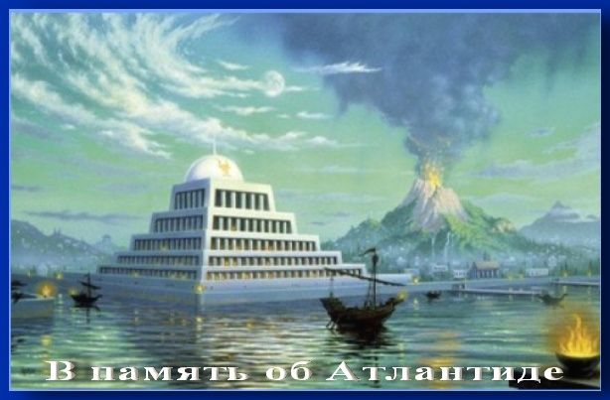
Существует древнее документальное подтверждение того, что так оно и было. Имеется в виду торонтский документ – камни, на которых изображён древний город в Атлантиде, как он начал погружаться под воду, как начали извергаться вулканы, а люди сели на корабли и переплыли с того места, где они жили, на остров Юкатан. Это было давно. Так что действительно есть люди, которые это помнят. И именно от этих людей мы почерпнули большую часть информации, а также от древних египтян, которые на самом деле были в этой местности, здесь. Итак, всё начинается в Атлантиде. Это было время в нашей истории, когда мы осознанно поднялись на очень высокий уровень Сознания. Сейчас мы даже не можем предположить, что человечество может достичь такого уровня. Но мы на нём были. Мы преодолели ограничения гравитации и могли левитировать и перемещаться такими способами, что в это трудно поверить. Но только небольшая группа Атлантов достигла этого высокого уровня сознания – меньше тысячи человек, остальные же люди были на уровне сознания, подобном тому, на котором мы находимся сейчас.
Между простыми людьми Атлантиды и этими Существами очень высокого уровня были народы Майя. Назывались они так же, и они помнят, чем они тогда занимались. Они были посредниками в общении людей высокого уровня сознания и простых людей. Они были жречеством, которое через церемонии переводило то, что говорили люди из внутренней группы существ очень высокого уровня.
В то время у западного побережья Атлантиды упали три части спутника Фатты в океан, создав три огромных воронки на краю Атлантиды. Кусочки спутника рассеяны по восточному побережью США и в океане возле него. Это дестабилизировало весь континент, поскольку жители оказались на краю огромной пропасти.
Тогда же произошла очередная смена полюсов. Континент не смог противостоять этой смене полюсов и затонул в океане. Но эти Существа очень высокого уровня знали, что должно произойти. Знали, по крайней мере, за 200 лет до этого события. Им было известно, что их континент затонет, и они подготовились к этому. В процессе подготовки одна из групп, очень маленькая группа, которую, возможно, ввели в заблуждение, построила очень большую каменную пирамиду. Эта пирамида находится глубоко в океане у берегов Бимини. Они построили эту пирамиду, которая заключает в себе то, что для нас является новой технологией. Это называется МерКаБа. Это поле существует вокруг электро-магнитных людей, но его можно поместить в камень, электронный прибор или куда угодно. Так вот, они создали эту технологию внутри пирамиды. У них была не очень хорошая цель: они хотели контролировать континент Атлантиду и в конечном счёте управлять всем миром.
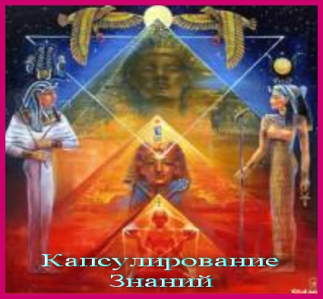
Но они очень давно не создавали подобную структуру и не знали точно, как это сделать, поэтому они потеряли контроль над пирамидой. Были вскрыты уровни между третьим и четвёртым измерением, и люди оказались под воздействием уровней сознания, к которым они не были готовы. Это позволило Существам, с других уровней бытия, прийти сюда и войти в людей того времени. Это было болезненно и закончилось катастрофой на самом высоком уровне. Так что, по крайней мере, последние пару сотен лет, Атлантида жила в боли. Это было ужасно, все были больны и многие умирали.
Группа Существ очень высокого уровня решила, что необходимо что-то предпринять. Они связались с Галактическим Центром и получили на это разрешение. Это очень редкий случай. Поскольку человечество уже достигло очень высокого уровня сознания, и произошло это естественным путем. И так, они получили разрешение сделать то, что помогло бы нам вернуться на этот уровень сознания. Обычно это противозаконно. Во всей Вселенной нельзя вмешиваться в развитие других форм сознания. Их нужно оставить в покое и позволить им естественным образом идти своим путём. Но поскольку мы достигли этого уровня, нам было разрешено сделать нечто очень необычное.
Потомкам Ноя отдаются три региона Земли. Нинурта, «первейший сын» Энлиля, строит дамбы в горах и отводит воду в реки, чтобы сделать Месопотамию пригодной для жизни; Энки восстанавливает долину Нила. Синайский полуостров оставлен Аннунаками для строительства нового космопорта, а центр управления располагается на горе Мория (будущий Иерусалим). Ветвь Адама, которая не могла иметь детей и была в рабстве, окончательно уничтожена.

Около 11.000 лет до нашей эры – после уничтожения второго спутника Планеты Рептилоиды и Серые установили 2-ую Энергетическую Решетку для манипуляции людьми, чтобы они производили другие, эмоциональные отрицательные качества. С этой целью Рептилоиды и Серые начали через контактеров - людей вводить учения о Черной Магии, вводя в заблуждение о том, что являются Мастерами и Учителями.

10.460 лет до нашей эры – Реконструкция Сфинкса.

10.435 лет до нашей эры – перезаселение Планеты Расами и Подрасами людей Конструкторами одной из древних цивилизаций и расселение их по благоприятным территориям в том виде, в котором мы находимся сейчас.

Около 10.000 лет до нашей эры – этот цикл знаменуется последней ледниковой эпохой. В тундрах летом стало жарко, а зимой – много снега, что пагубно отразилось на мамонтовой и др. фауне. Многие животные вымерли. Такие, как песец и северный олень, остались в арктических тундрах, а сайгак и лошадь ушли в сухие степи и полупустыни. Несколько видов рода «Гомо» сменили друг друга или существовали параллельно на протяжении четвертичного периода.

10.000 лет до нашей эры – Зогар руководил и помогал создавать город Телос, когда в него впервые пришли Лемурийцы. Он помогал и консультировал их за 5.000 лет до того, как они начали готовить город к обитанию, узнав, что их континент обречен на гибель. 3-ех мерная Лемурия исчезла, Лемурийцы идут в 4-ое и 5-ое измерение.

9.796 лет до нашей эры - Атлантида начала исчезать в воде.

9.776 лет до нашей эры - Мардук делит Египет между Осирисом и Сетом.

9.226 лет до нашей эры - Сет убивает Осириса и захватывает власть над всей долиной Нила.

9.224 лет до нашей эры – первое поселение в Мегиддо.

Около 9.000 лет до нашей эры – прибытие на Землю Существ из Звездной Системы Альдебаран, вынужденных осуществить посадку при полете с другого умиравшего Мира. Высадка была осуществлена 7-ю космическими кораблями, на двух континентах: Австралия и Африка. Также они привезли на нашу Планету некоторые виды животных: сурков, лис, волков, опоссумов, зебр, жирафов, леопардов, гиппопотамов, собак индиго, коал...
Они все имели определенный вид Магнитной Природы.

9.000 лет до нашей эры – Войны в Алтее, вызвавшие затопление Атлантиды. Это первые войны, приведшие к тому, что приблизительно 40% населения покинули плотность, посредством дезинтеграции тела. РА контактирует с Египтом и Южной Америкой. Следующая (четвертая по счету) попытка РА помочь нашим народам.
РА: « Мы - те члены Конфедерации, которые 11.000 лет назад пришли к двум вашим планетарным культурам, в то время тесно связанными с Творением Единого Творца. Мы наивно верили в то, что сможем учить путем непосредственного контакта. Эти культуры уже верили, что всё - живое и обладает сознанием. Мы пытались помочь техническими способами, связанными с исцелением комплекса ум/тело/дух посредством использования кристаллов. Поэтому и были построены пирамиды».

Примерно 9.000 лет до нашей эры - в первой войне умерло около 40% населения. Однако оказалось, что власть имущие сохранили эту технологию только для себя. Это не предусматривалось Законом Единого, и они покинули наши народы.

8.970 лет до нашей эры - Гор мстит за своего отца Осириса, начиная Первую Войну Пирамид. Сет бежит в Азию, захватывает Синайский полуостров и Ханаан.

31 октября – 1 ноября 8.842 года до нашей эры – точная дата великой катастрофы. Три позитивно ориентированные группы Атлантов покинули это географическое место до гибели континента и переселились в горные районы теперешнего Тибета, в Перу и в Турцию.

8.666 лет до нашей эры - недовольные тем, что все, связанные с Космосом объекты, оказались под контролем потомков Энки, боги из клана Энлиля развязывают Вторую Войну Пирамид. Одержавший победу Нинурта, вывозит из Великой пирамиды всё навигационное оборудование. Нинхурсаг, единокровная сестра Энки и Энлиля, созывает мирную конференцию. Земля вновь поделена между Богами. Власть над Египтом переходит от Мардука к Тоту. Основывается Гелиополь, который должен взять на себя функцию посадочного маяка.

8.641 год до нашей эры – завершена реконструкция Великой Пирамиды.

8.500 лет до нашей эры - Аннунаки строят форпосты на подходе к обслуживающим космические полеты объектам; один из таких форпостов – Иерихон.

8.400 лет до нашей эры – Время Сфинкса.
Окончательное разрушение Атлантиды было вызвано, главным образом, передачей из-под земли звуковых волн, настолько интенсивных, что они вызвали подземный звуковой удар. Он должен был разрушить Высокочастотные Световые Структуры, в сохранившихся Святых Храмах и позволить проникнуть в эти Храмы черной магии и энергиям сатанинского контроля Темного Братства. Но звуковой удар был настолько мощным, что отразился эхом и вернулся к своему источнику, ревербирируя внутри ядерных и кристаллических центров энергии, питавших звуковой генератор. Это вызвало мощный взрыв, который создал цепную реакцию в других подземных силовых генераторах, в результате чего произошли землетрясения, подобных которым никогда еще не бывало на Земле (и никогда не происходило с тех пор). Многие пирамиды буквально разлетелись на куски, в то время как другие не пострадали. Глобальные земные катаклизмы продолжались более двух месяцев, пока вся Атлантида не опустилась на дно океана.

8.000 лет до нашей эры – Великий Всемирный Потоп остановил бунт сознания.
Строительство Стоунхенджа. Женоподобные мужчины обрели восстановитель. Ремолекуляризатор, восстанавливающий материю.

7.600 лет до нашей эры – окончательное затопление последних, больших массивов суши.

7.500 лет до нашей эры – Древний Египет процветал до 7.500 года до нашей эры. В то время на сцену вышли Сирианцы седьмой плотности из Звездной Системы Сириуса Б; начала развёртываться работа Тота и его группы. Большинство христианских, еврейских и греческих легенд и мифов сложены о Сирианцах.

7.400 лет до нашей эры - Эра Мира продолжается и Аннунаки даруют человечеству новые знания; начинается эпоха неолита. Египтом правят полубоги.

6.500 лет до нашей эры – внимательно рассмотрев эти концепции, Духовные Учителя (РА) вернулись, (хотя мысленно никогда и не покидали) к области мыслеформ нашего вибрационного планетарного комплекса и несколько лет рассматривали уместное строительство пирамид.

6.239 лет до нашей эры – Арии покорили Индию.

6.629 лет до нашей эры – Основано общество Франко-массонов. Их фокус - наблюдатели существующего положения вещей. Состав в основном инопланетный, фокусированный на Служении Другим. На пути Служения Другим, они начали понимать, что какая-то часть Служения Другим, включает отказ давать информацию тем, кто пребывает в Служении Себе.

5.629 лет до нашей эры – Храм Эанны (Храм “Дом Небес”, посвящённый Богине Инанне – самому главному божеству в Месопотамии. Изображалась крылатой, воинственной богиней, окруженной звёздами).

5.645 год до нашей эры - Культ плодородия во времена Вавилонской Башни.

22 сентября 5508 году до нашей эры (или 0 год от Сотворения Мира в Звездном Храме) – победа Великой Рассении над Древним Китаем. Война была тяжелая и неравная, но тем не менее одержала победу над Аримией, а Победа была настолько значительной, что День Сотворения Мира в Звездном Храме и заключение мирного договора наши предки избрали новой поворотной точкой отсчета своей истории, а не как общепринятым примером является отсчет времени со Дня Рождения Иисуса Христа (хотя это ложь). Поэтому Славянскому Календарю сейчас год 7519 от Сотворения Мира в Звездном Храме. Русская история имеет более 7500 лет наступившей после тяжелой войны с Древним Китаем. Символом Русской Победы стал русский воин, пронзающий копьем змея, известный как Георгий Победоносец.

5.500 лет до нашей эры – Пришедшие с цивилизацией РА Существа, вернулись вновь, пытаться помочь социальному комплексу ум/тело/дух Южной Америки. Однако пирамиды, так называемых городов, не использовались уместным способом.
Древний Египет процветал вплоть до 7.500 года до новой эры. Тем временем, происходит вторжение Сирианцев.

4.943 года до нашей эры - Элохимы покинули нашу Планету и больше не возвращались.

4.100 лет до нашей эры - Славяне создали метрику стиха и искусство поэтической речи. Вот почему и проявлена такая схожесть между литературой двух культур – индийской и славянской. Ведь, изначально, все Учения и Знания, что позже были изложены в Ведах, Рамаянах, Махабхарате и других, были переданы славяно–арийцами, а не индусами, как все знают.
4.000 лет до нашей эры – параллельная жизнь на Руси великанов, а в Азии – карликов.
3.800 лет до нашей эры - После того, как Аннунаки возрождают Древние Города, начиная с Эриду и Ниппура, в Шумере возникает городская цивилизация. На Землю с визитом прибывает Ану. В его честь строят новый город Урук (Эрех); Ану отдаёт свой храм любимой внучке Инанне/Иштар.

3.760 лет до нашей эры - Человечеству «ниспослано» царство. Первой столицей становится Киш, которому покровительствует Нинурта. В Ниппуре появляется первый календарь. Расцвет цивилизации в Шумере (первый регион Земли).

3.450 лет до нашей эры - Верховенство в Шумере переходит к Нанне/Сину. Мардук объявляет Вавилон «Вратами Богов». Инцидент с Вавилонской башней. Аннунаки «смешивают» языки людей. Потерпев неудачу, Мардук возвращается в Египет, свергает Тота и захватывает своего младшего брата Думузи, который женился на Инанне.

3.100 лет до нашей эры - 350 лет хаоса заканчиваются воцарением в Мемфисе Первой династии фараонов. Цивилизация приходит во второй регион Земли.

3.000 лет до нашей эры – остатки Утерянных Колен Израиля пришли в этот район Мира. Появившись вначале в Южных частях Северной Америки, представители “Утерянных Колен” позже ушли на Юкатан, смешавшись с уже обосновавшимися там группами. Немногим позже, смешанное население переместилось на север в Северную Америку и со временем стало строителями курганов. Лирианцы и их соратники, обращенные в Тёмное Братство, начали реинкарнировать в различных местах по всему Миру. Их главной задачей было проникнуть в регионы духовно продвинутых культур и вызвать в них войны и разрушения. Хотя эта происходившая постепенная расстановка сил, управляющих людьми на Планете, во многом изменилась. В Египте, Греции, Европе и Центральной Америке установились циклы Света и Тьмы. Темное Братство убивало, разрушало, насиловало и устанавливало свое правление; затем силы Света свергали их и всё востановили. Затем цикл повторялся снова.

Около 3.000 лет до нашей эры – Очередное Массовое похищение людей для генной манипуляции Серыми (из Звездной Системы Ригель).

2.900 лет до нашей эры - Столица Шумера переносится в Эрех. Инанне отдают во владение третий регион Земли; зарождается цивилизация долины Инда.

2.650 лет до нашей эры - Столица Шумера постоянно перемещается.
Государство деградирует. Энлиль раздражён бесконтрольным ростом населения.

2.600 лет до нашей эры – в этот период Рептилоидами и Серыми была активирована 3-я последняя Энергетическая решётка. Теперь они чувствуют себя как в раю, так как Ящероподобные Существа им помогут вознестись. Для этого были сооружены большие резервуары, для накопления разных видов отрицательно-эмоциональных энергий. В этом Ящероподобные Существа преуспели на Галактическом масштабе, торгуя скопленной отрицательной энергией, а людей ввели в религиозную тьму.
2.409 лет до нашей эры – в этот период Славяно-Арии пришли в Причерноморье и начали обосновываться вплоть до Дуная.
2.367 лет до нашей эры - Инанна влюбляется в Шару Кина (Саргона). Он основывает новую столицу, Агаде (Аккад). Возникает аккадская империя.

2.312 лет до нашей эры - Вознамерившись захватить власть над всеми четырьмя регионами Земли, Саргон вывозит священную землю из Вавилона. Вновь вспыхивает конфликт между Инанной и Мардуком. Заканчивается он тем, что брат Мардука - Нергал прибывает из своих африканских владений в Вавилоне и уговаривает Мардука покинуть Месопотамию.

2.287 лет до нашей эры - Царем Аккада становится Нарамсин. Направляемый воинственной Инанной, он вторгается на Синайский полуостров и в Египет.

2.251 год до нашей эры - Инанна захватывает власть в Месопотамии; Нарамсин оскверняет Ниппур. Великие Аннунаки уничтожают Ангаде. Инанна бежит. Шумер и Аккад оккупированы иностранными войсками, верными Энлилю.

2.216 лет до нашей эры - При просвещённых правителях Лагаша шумерская цивилизация достигает новых высот. Тот помогает царю Гудеа построить храм Зиккурат для Нинурты.

2.189 лет до нашей эры - В Ниппуре, в семье жреца из царского рода, на свет появляется отец Авраама - Фарра.

2.176 лет до нашей эры - Египет поделён между сторонниками Мардука, удерживающими юг страны.

2.126 лет до нашей эры - В отсутствие Энлиля и Нинурты, центральная власть в Мессопотамии ослабевает. Инанна не прекращает попыток перенести столицу в Эрех.

2.119 лел до нашей эры - В Ниппуре родился Авраам.

2.109 лет до нашей эры - Столицей новой империи объявляется Ур. На трон восходит Ур Намму, которому жалуют титул Хранителя Ниппура. Жрец из Ниппура - отец Авраама - Фарра - прибывает в Ур, для обеспечения связи с царским двором.

2.092 года до нашей эры - Ур Намму погибает в бою. Люди считают его преждевременную смерть предательством со стороны Ану и Энлиля. Фарра вместе с семьёй уезжает в Харран.

2.091 год до нашей эры - Занявший трон Ура - Шульги укрепляет империю. Страна процветает, а Шульги становится любовником Инанны. Не в силах противиться её чарам, он отдаёт Ларсу Эламитам, в обмен на согласие играть роль иностранного легиона.

2.076 лет до нашей эры - Фиванская знать, верная Мардуку, захватывает север Египта, и фараоном становится Ментухотеп I. Сын Мардука - Набу вербует сторонников отца в западной Азии.

2.051 год до нашей эры - По распоряжению Инанны, - Шульги отправляет отряды эламитов, для усмирения мятежных городов Ханаана. Эламиты доходят до «ворот» Синайского полуострова и расположенного там космопорта.

2.044 года до нашей эры - Смерть Шульги. Мардук переселяется во владения хеттов. Аврааму приказано идти на юг Ханаана, вместе с элитным кавалерийским отрядом.

2.043 года до нашей эры - Амар Син (библейский Амрафел) становится царём Ура. Авраам отправляется в Египет, живёт там пять лет, а затем возвращается, с ещё более многочисленным войском.

2.037 лет до нашей эры - По подсказке Инанны, Амар Син формирует коалицию «царей Востока» и организует военный поход в Ханаан и Синай. Войском командует царь Элама Кедорлаомер. Авраам останавливает наступление противника на пути к космопорту.

2.034 года до нашей эры - Империя распадается и на троне Ура Амар Сина сменяет Шу Син.

2.025 лет до нашей эры - На смену Шу Сину приходит Ибби Син.

2.020 лет до нашей эры - Возглавив армию своих сторонников, Мардук вторгается в Мессопотамию и воцаряется в Вавилоне. Сражения охватывают весь центр страны. Осквернена Святая Святых в храме Ниппура. Энлиль требует наказать Мардука и Набу. Энки возражает, но его сын Нергал становится на сторону Энлиля. Набу ведёт своих сторонников из Ханаана на космопорт и великие Аннунаки дают разрешение применить ядерное оружие. Нергал и Нинурта уничтожают космопорт и мятежные ханаанские города.

2.019 лет до нашей эры - Ветер приносит радиоактивное облако в Шумер. Люди умирают мучительной смертью, животные гибнут, вода становится непригодной для питья, почва бесплодной. Шумер и его великая цивилизация лежат в руинах. Наследие Шумера переходит в руки потомков Авраама после того, как у патриарха – в возрасте 100 лет – рождается законный наследник Исаак.

2.000 лет до нашей эры – Хуува предпринял попытку обновить Землю (и помочь Израильской ветви человечества) с помощью Авраама из Ура (Шумер/Мессопотамия). Появление новых гибридных видов людей.

1.820 лет до нашей эры - родился Авраам.

1.600 лет до нашей эры – Приход Ориона на Землю (Анак и Шумеры).

1.500 лет до нашей эры – Брат Моисея

1.400 лет до нашей эры – (1419 – 1372 годы до нашей эры) – правление Аменхотепа III 18-ой династии. Начало исполнения храмовых ритуалов.

1.355 лет до нашей эры - правил Эхнатон (носитель Христова Сознания). За семнадцать с половиной лет своего правления в Египте, он оставил глубокий след в истории. В те времена его ненавидели все. Эхнатон учредил курс двенадцатилетнего обучения «утраченному знанию». Эти занятия дали Миру около трехсот носителей Христова Сознания. Почти все эти бессмертные Существа были женщинами. Приблизительно до 500-го года до Рождества Христова, они пребывали в подземном городе и были Членами Братства Тата. Затем они покинули подземный город, расположенный под Великой Пирамидой и мигрировали в Масаду, где стали известны, как Братство Ессеев. Матерь Иисуса, Мария, была одним из таких последователей. Мария – мать Иисуса, входила в Братство Ессеев. Почти все, кто долго практиковал Практики и соблюдал Учения, поддерживали жизнь в физическом теле долго. Но чтобы стать Бессмертным, по их критериям, необходимо долго заниматься Практиками, более 30-40 лет. Хотя курс проходили за 12 лет. Мария входила в Братство очень короткий срок и ей необходимо было еще очень много лет практиковать. Тех, кто проходил 12 летний курс, уже считали бессмертными, т.к. если вы дальше будете практиковать и жить среди бессмертных, вы таким становитесь. Поэтому сказать, что Мария (Мать Иисуса) на период Его Рождения и даже в период Его воспитания имела физическое бессмертие нельзя. Многие из этого Братства оставляли тела и уходили в Высшие Миры, чтобы дать место для вновь прибывших, все работает и развивается на основе Матриц. В тот период Модель Матрицы была в 300 единиц. Поэтому было решено, что каждые 100 лет оставляет физический План 100 человек, каждые 200 лет – 200 человек, и каждые 300 лет – 300 человек. Те Души, которые оставляли физические тела, переходили в Духовную Иерархию Отделов разных направлений. В будущем удалось раскрыть Модель Матрицы до 1200 и позже полностью было расформировано. Многие Существа, которые создали отделы в Иерархии, разработали с помощью Могущественных Мастеров городки настоящих Эволюционно Бессмертных. Один из таких подземных городов на территории Африки. Там к 17 годам избранные Души достигают физического бессмертия такого, как достиг Агастьяр, Бабаджи и другие. Но эти города закрыты от человечества и информация о них тоже.
Мать Эхнатона была обычной женщиной, но она являлась носителем ценных генов. Если рождается развитая Душа, пришедшая с Сириуса, и там в физическом теле Магнитной Природы достигла почти Вознесения, то воплощаясь на Земле, самое ценное для Него, чтобы у Матери или у Отца были такие гены. Далее ребенок на базе своих качественных энергий, воссоздает Голографическую Светокопию, к которой предрасположен. На нашей Планете жило очень много Существ, прилетевших на Космических Кораблях со Звездной Системы Сириуса. Поэтому выбор Голографической Светокопии очень велик. Далее на базе Голографической Светокопии выстраивается Матрица физического тела и соответствующие параметры: форма головы, дополнительные органы и т.д., все, что соответствует Матрице этого физического тела. Поэтому в данном случае нормальная мать может родить. Но если ребенок воссоздает Модель физического тела Магнитной Природы, он родителям должен погасить долги за то, что Ему помогли прийти в этот мир и за воспитание, и после полового созревания Он должен покинуть родителей. В Электро-Магнитной Природе, когда проходит половое созревание Существо, Оно может решать: или остаться жить с родителями и своим воздействием менять их, или уходить на дальнейшую трансформацию, или уходить выполнять миссию, если знаешь, какую.

1.310 лет до нашей эры - народу Израиля была дана Тора.

1.300 лет до нашей эры – Приход Конфедерации на Землю. В начале 18-ой династии РА состоял в контакте с Эхнатоном, терроризировавшим людей, поклонявшихся Амону и уничтожившим народные традиции. (РА) Эхнатон провозгласил Солнце Богом по имени Атон, единственным Богом, а себя Его физическим сыном. Монотеизм Солнца был абсолютным; новая система не позволяла ни компромисса, ни исключений. Фанатизм Эхнатона способствовал его гибели. Он уничтожил все памятники, на которых было вырезано имя Амона, ранее бывшего Верховным Богом Египта. Культ Атона умер вместе с Эхнатоном, благодаря жрецам и народу, недовольными нарушением традиций и деспотическим правлением. 18-ая династия; 14-ый век до нашей эры.

Около 1.300 лет до нашей эры - на территории современной Мексики приземлился космический корабль и из него вышли первые представители народа (цивилизации) - Ольмеки. В целом же их перемещение на Землю осуществлялось в течение 100 лет. Это был высокоразвитый народ, занимавшийся, в основном, земледелием. Они обладали своей особенной культурой, что нашло отражение в оставшихся после них храмовых сооружениях и других артефактах. Прошло несколько столетий и Ольмеки исчезли (около 400 г до н.э). Аналогов их культуры на Земле не осталось. Представители Космической Иерархии убрали данный народ с их родной Планеты, которой на тот момент грозила серьёзная опасность. После ликвидации данной угрозы, Ольмеки были возвращены на их родную Планету.

1.207 лет до нашей эры – Год жизни Гермеса Трисмегиста (преданного суду фараона Раны). Он способствовал разделению внутри египтян, Ессеев, Ариев, персов и так далее.

630 лет до нашей эры – Существа Духовно-Эволюционного статуса пробуждают спящие аспекты сознания изобилия, уснувшие 2.630 лет назад.

623 года до нашей эры - Рождение Гаутамы Будды.

600 лет до нашей эры – Посредством Фалеса, Гераклита и Перикла, Греция обращается за помощью. РА отвечает. Закон Единого - первичная информация об искажении, в области любви и понимания. В греческой культуре появляются философы, сделавшие любовь и понимание основой своей философии, взглядом на Природу Творения, целью, направлением и выводом.

Около 300 лет до нашей эры – очередное массовое похищение людей для генной манипуляции Серыми (из Звездной Системы Ригель), вследствии чего у человечества появилось много дополнительных проблем, хотя в этот период появилось много желающих проводить эксперементы с людьми.

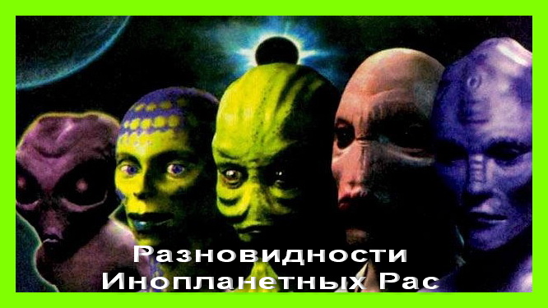

15 марта 40 года до нашей эры – убийство Цезаря.

27 лет до нашей эры – Землетрясение в Иудее разрушило много домов, убив тысячи людей.

1-0 год до нашей эры – причина, по которой началось новое летоисчисление, на данный момент скрыта, и никак не связана не с рождением, не тем более со смертью Иисуса Христа.

Наша Эра

200 - 1.000 гг нашей эры – Эссассани (гибридная цивилизация пятого измерения, опережает нас на 300 лет), общаются с частью цивилизации Ирана, впоследствии переименовавшей себя в Сассанидов. Они жили на Среднем Востоке, на территории нынешнего Ирана.
В то время жила Сущность по имени Маздак. В некотором смысле, посредством психических методик и средств, он осознал идею вибрационной связи с некой цивилизацией и пытался ввести многие принципы их философии и мировозрения в общество того времени. Хотя, конечно, им двигали земные стремления, его собственным уникальным образом. Он провозгласил себя “другим”, хотя в то время такова была природа интерпретации ченнеллинговой информации. Хотя ченнеллинг и понимался как более высокая вибрация, он приспосабливался к методологиям и культуре того времени.

203 год нашей эры - Рождение Баба Джи, который вошел в состояние Соруба-Самадхи и стал Величайшим Сиддхом всех времен - Великим Учителем Гималаев.

320-323 год нашей эры – первым императором Константинополя-Иерусалима (а не Иерусалима) стал Константин I Великий (306-337 гг. н.э.), который позже объявил государственной религией культ Дионисия или греческую религию (а не христианство). Иерусалимом на тот момент считали не город, а местонахождение первосвященника страны и тот город, где он находился и имел название Иерусалим. После прихода Константина столицей стал считаться Константинополь-Иерусалим. Создание Ромейской Империи.

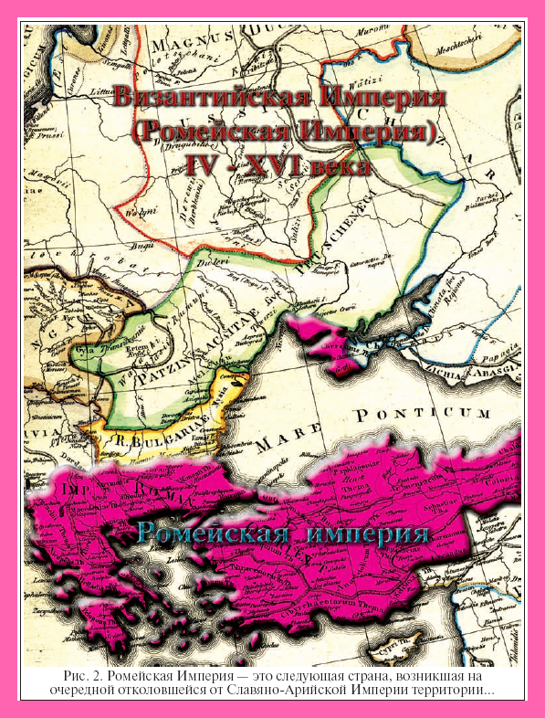

570 год нашей эры - Рождение Мухаммеда.

950 год нашей эры – в верховьях Волги убит последний великан. Как вы помните, в детстве вам рассказывали сказки про великанов и карликов. Возьмем, к примеру, поэму А.С. Пушкина «Руслан и Людмила», где главный герой, в поиске своей возлюбленной, имел место в общении с огромной головой великана. Так вот, сказка – это не вымысел, а закодированная информация для активации нашего ДНК, т.е. раньше все так и было.

988 год нашей эры – принудительное введение греческой религии на Руси Владимиром, т.е. крещение на Руси, вот только это никак не было связано с христианством. Это так называемый культ, когда в цивилизации рождался Богочеловек, причем дата рождения совпадала с 25 декабря, и этот человек был миссией. Этот культ был рассмотрен и в других странах, имеющие только различные «шапки» Боголюдей – в Малой Азии – культ Аттиса, в Сирии – культ Адониса, на землях Ромеи (Византия) - культ Диониса. Но как основополагающая концепция этого культа была введена еще в 12 веке до нашей эры в Египте Озирисом. Поэтому все культы никак не были связаны с христианством, а скорее с так называемой греческой религией.

1024-1075 г.г. нашей эры – жизненный путь французской королевы Анны, дочери Ярослава Мудрого, которая в середине 11 века приехала из Киевской Руси. Княжна не считала, что приехала в просвященную Европу и воспринимала Париж, как большую деревню. В глухую провинцию она привезла библиотеку, некоторая часть книг которая вернулась только в 19 веке, попав в библиотеку Соло Кодзаева. Именно этот человек сделал первый перевод Велесовой Книги на современный русский язык. Велесова Книга представляла собой дощечки с нанесенным на них руническим письмом. После смерти Соло жена продала большую часть библиотеки семье Романовых, после чего больше никто о книгах ничего не слышал. Только лишь малая часть библиотеки попала в руки к разным людям, в том числе и Велесова Книга, попавшая в руки к Миролюбову. В ней Волхвы описывали, как племена покинули семиречье. Так назывались семь сибирских рек – Ирий (Иртыш), Обь, Енисей, Ангара, Лена, Ишим и Тобол (Беловодье). Беловодье – или Земля Свята Расы, река Беловодье – белая, чистая вода.
Содержание Велесовой Книги полностью переплетаются со Славяно-Арийскими Ведами и подтверждаются открытиями последних десятилетий.
Копии были сохранены и спрятаны, а оригиналы были уничтожены инквизицией как еретические книги. Почти одновременно сгорели Александрийская, Этрусская в Риме, Афинская, Константинопольская в ЦарьГраде Библиотеки. Исчезли библиотеки Ярослава Мудрого и Ивана Грозного. Оригиналы сгорают или исчезают, когда столь своевременно снятые с них копии сохраняются, объявляются еретическими, и на их основе пишется ис-тори-я цивилизации. Все это происходит только в 15-17 веках в Европе и этому есть объективные причины…

1053 год нашей эры - Рождение Иисуса Христа. Душа, известная как Иисус - низшее «Я» Сананды. Иными словами, Сананда был Высшей Душой Иисуса. Сананда, наблюдавший, как человечество вновь погружается в печаль и невежество и желавший вмешаться в дела людей способом, уважающим свободную волю, воплотился сыном Иосифа и Марии.

1054 год нашей эры - вспышка новой Звезды на Небе.

1072 лет до нашей эры - Иисус вместе с группой последователей Ессеев путешествовал в Индию, где встречался с несколькими индийскими Гуру и Святыми того времени. Почти два года он учился у одного Гуру, обучавшего Его тайнам жизни.

1082 год нашей эры - иудеи исключили идею реинкарнации, за что так боролся Иисус Христос и позже Мария Магдалина во Франции.

16 февраля 1086 года нашей эры – распятие Иисуса Христа (одно из других Имен в период обучения и выполнения миссии в других странах было имя Радомир или Радамир – Радость Мира, а на Востоке - Исса) в Константинополе (в момент полного солнечного затмения на протяжении 3 часов (а в Евангелии было переписано на лунное затмение) и землетрясения) иудеями как лжепророка в знак своему Богу Яхве (Иегове). Они четко следовали указаниям и писанию в Торе, как и заведал Яхве (Иегове).
Солнечное затмение можно было найти за такими координатами от начала траектории тени на земной поверхности: долгота -76, широта +14; координаты середины траектории: долгота -14, широта +22; координаты конца траектории: долгота +47, широта +45 . Время середины затмения 12 часов 52 минуты по Гринвичу 16 февраля 1086 г. н.э. Затмение - полное. Подтверждение тому, что Иисус был распят не в 33 году нашей эры, а в 1086 году, существуют документальные подтверждения, когда папу Льва IX посещал сам Христос: "Повествуется, яко Христос во образе нищаго, посещал его (Льва IX) в ложнице" (лист 287).
Также существуют неопровержимые доказательства тому, что Иисус был распят не в 33 году, а в 1086 году нашей эры, когда Иуда предал Иисуса, то за это получил 30 серебряников. Но на тот момент, т.е. в 33 году не существовало такого денежного эквивалента, как серебряная монета, а были таланы – золотые слитки различного веса). И только к IX-X веках появились серебряники.

1086 год нашей эры - смерть Понтия Пилата, который был правителем, а не наместником, совсем недавно завоеванной Иудеи. Праздник Песах (Пасха) был только иудейским праздником, поэтому у Понтия Пилата не могло быть никакого обычая: « Каждый год на праздник Песах отпускать одного узника». И праздник Пасха возник в честь воскрешения Иисуса Христа. Вопрос: как могли амнистировать Варавву и распять Иисуса Христа на день Пасхи, если праздник Пасхи празднуется в день воскрешения Иисуса Христа после Его смерти?! Еще также немаловажный факт тот, что на картине известного художника Тициана изображен Иисус с Понтием Пилатом далеко не в белой тунике и сандалях, а одежда и внешность больше походят на славян.

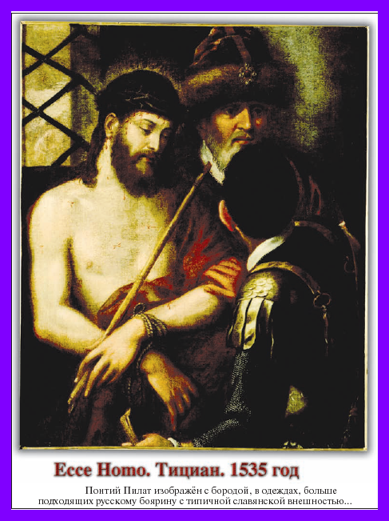

1095 год нашей эры – папа Урбан II призывает людей к осуществлению Первого Крестового Похода, дабы отомстить убийцам Сына Господнего, Иисуса Христа (тогда почему никто никого не призывал наказать его убийц 1062 года, если считать датой распятия Христа 33 год нашей эры. И только после одиннадцати столетий «вдруг» возникло непреодолимое желание наказать Его убийц, когда они давным-давно превратились в прах, как и их потомки).

15 июля 1099 года нашей эры – взятие Иерусалима-Константинополя, где позже было создано Иерусалимское Королевство.

Около 1116 года нашей эры – смерть Марии Магдалины. Похоронена в аббатстве недалеко от Марселя во Франции. Но если сопоставить все данные по Ветхому Завету, то четко видно, как Мария Магдалина оставила Иисуса и скрылась с сестрой Марфой и Лазарем в Провансе, что между Марселем и Нимом. И если отследить цепочку все данных, тогда четко видно, что начиная с I и до X века, не существовало Марселя, а был город Массалия. И только в X веке он был переименован на Марсель. Так как же Мария Магдалина могла умереть и быть похороненной в городе, которого еще не было? И только спустя тысячу лет он стал иметь название Марсель…

1209-1229 г.г. нашей эры – созданы альбигойские крестовые походы, в которых были уничтожены все люди, вплоть до младенцев, последователи истинного Учения Иисуса Христа. Они не могли допустить того, чтобы им не подчинялся народ, не признававший власти Рима. Помимо зачистки всего населения была также определенная миссия – найти Священный Грааль, которую так тайно прятала Мария Магдалина. Но благодаря преданным помощникам Марии, войску найти сокровенное так и не удалось. В результате крестоносцы или Ратья Дьявола (так их прозвали катары) убивают 1 миллион человек на юге Франции (Лангедок и Прованс). А что же касается той истории, которую нам всем преподают в школе, то там указывается, что альбигойские походы были направлены на борьбу против инакомыслия и аннулирования гоев. Этот поход сыграл решающую роль в учреждении Ордена доминиканцев и утверждении инквизиции.

1302 год нашей эры – введение 12 домов Зодиака.

1400 год нашей эры – Человечество начинает ощущать сдвиг.

1530 год нашей эры – уничтожение столицы Славяно-Арийской Империи, города Асгард Ирийского Ордами Джунга. Это был город гигантских каменных пирамид, город Волхвов, Ведунов, был богатейшей сокровищницей Знаний, которые хранились в искусственных пещерах под пирамидами.
Ведуны – владеющие священными преданиями – Славяно-Арийскими Ведами.
Он не имел крепостных стен, но очень долгое время никакой враг не был в состоянии приблизиться к этому городу. Город был окружен невидимой энергетической защитой, сквозь которую не могли пройти не то, что вражеские армии, а даже те люди, которые имели грязные помыслы или дурные намерения. С наступлением Ночи Сварога или Кали-Юги, это защитное поле постепенно стало ослабевать, и в конце черным магам удалось нейтрализовать эту энергетическую защиту, буквально перед штурмом Ордами Джунга, что не позволило Высшим Волхвам вовремя восстановить это защитное Поле. Ворвавшись в великолепный храм, Орда уничтожила большинство Волхвов, сожгли и уничтожили древние рукописи священных книг, принесенных в Асгард Ирийский еще из Даарии. К счастью, далеко не все было уничтожено в этих хранилищах, т.к. самое ценное хранилось в специальных подземных хранилищах.
Даария – страна, которая находилась на затонувшем материке в Северно-Ледовитом океане, в древние времена называлась Арктида, Гиперборея, Северия, Арктогея. Победа Орды над Волхвами привело к дальнейшему ослаблению сильных и независимых провинций на окраинах Империи, в первую очередь, в европейских. В результате правители этих провинций, хотя и носили титулы королей, подняли бунт, и объявили себя независимыми и суверенными от власти Империи.
Империя потеряло могущество, которое было 4 века назад. После этого произошло стирание из истории каких-либо связей и упоминаний с бывшей Империей или Метрополией. После этого стало возможным приглашение примитивных варягов в княжении, появление на протяжении 300 лет Монголо-Татарского Ига, которого не существовало в природе, т.к. именно русские славяне и были монголами, тартарами.
Уничтожались старые книги, писались новые и откорректированные так, что в новой истории уже никогда не существовало Славяно-Арийской Империи.

16 век нашей эры – получение свободы по амнистии 4 узниками-евангелистами (Матфеем, Марком, Лукой и Иоанном), а также одним Святым Павлом, которые на тот момент находились в заточении у королевы Елизаветы, которая в то время правила в Англии. По старому английскому обычаю после коронации королевы, в знак коронации освобождают нескольких тюремно-заключенных. Эти данные подтверждает книга «История Англии для детей», от 1854 года, написанная Ч. Диккенсом, которая рассказывает о правителях Англии, о которых английским детям надлежало хорошо знать. Это свидетельствует неопровержимый ответ о том, что Новый Завет писался как самое раннее, в 16 веке. Тогда сразу становится понятным, что эта религия основана на большой лжи, которая окутала все человечество и многие в это слепо верят…

1700 год нашей эры – окончание последних, крупных Галактических войн.

1.700 лет до нашей эры – по приказу Петра 1 осуществлен переход Славяно-Арийцев на христианский календарь, тем самым потеряв большую часть прошлого русского народа.

1765 - 1788 гг нашей эры – начало нынешнего цикла: посредством солнечного сплетения, священный ВЫДОХ переходит во ВДОХ, если человек фокусируется на чистой сущности ЛЮБВИ; в энергетических телах - “дракон” превращается в крылатого Ангела Света; открытие порталов в места, выше ограниченных нижних Астральных Уровней. Однако многие люди просто плавают в густых испарениях и не вдыхают Свет в свое бытие.

1775 год нашей эры – казнь Емельяна Пугачева по указу Екатерины II. Коснемся истории самого Пугачева и крестьянского восстания. У Пугачева было правительство, выполнявшее свои функции, и армия, организованная по всем правилам военного дела. Если вернуться непосредственно к казне, то судили Пугачева не где-нибудь, а в Тронном зале Кремлевского дворца. Судьи перед началом процесса дали «подписку о неразглашении»: были вынуждены поклясться в том, что они будут хранить все его детали в строжайшей тайне. Более того, сама Екатерина постановила эту тайну сделать вечной! Указ о переименовании всего яицкого в уральское вышел уже на пятый день после казни Пугачева. Упоминать старые названия было строжайше запрещено, как и упоминать самого Пугачева. Неужели это был обычный крестьянин-бунтарь, которого казнили в Кремлевском дворце? Однако все станет более понятным, если вспомнить, что Пугачев себя таковым никогда не называл, а представлялся и был всем известен как император Петр Федорович, то есть Петр III, спасшийся после переворота, устроенного Екатериной.
А.С.Пушкин, заинтересовавшись Пугачевым (никакой истории Пугачева еще не было, а его имя было окутано тайной), решил осуществить независимое «журналистское расследование». Но, собирая материал, он был вынужден скрывать истинный предмет поиска, так как боялся, что все засекретят еще больше, поэтому заявил, что собирает информацию для написания истории Суворова. Поехав на Урал и в Поволжье, Пушкин изучил историю тамошних событий под прикрытием написания романа и развертки событий именно в этой местности.
Когда Пушкин закончил рукопись, он отдал ее самому императору, потому что цензура все равно бы ее не пропустила. Можно быть уверенным, что книга была написана максимально лояльно и как надо "причесана", так как автор надеялся, что Николай допустит его для дальнейшего исследования темы к закрытым архивам. Тот сделал правки, в том числе переименовал "Историю Пугачева" в "Историю Пугачевского бунта", разрешил книгу издать, но доступа к секретным архивным документам не дал. На этом поиски поэта и историка были закончены.
В силу работы с историей, переписанной по указанию Екатерины, ничего нового Пушкину так и не удалось найти. Многие факты говорят о том, что российская история была сочинена во времена Екатерины, и в основе этой истории лежат хроносдвиги на 90 и 99 лет. И Петр-Пугачев в эту систему хорошо вписывается.
Параллель обнаруживается между биографиями Петра III и царя Алексея Михайловича Романова. Наиболее важные моменты при установлении возможных параллелей - это даты жизни и правления монархов. В данном случае даты рождения Алексея и Петра отделяют 99 лет. Даты, когда их объявили наследниками престола, - тоже 99 лет. Однако даты их воцарения и смерти оказываются не связаны, то есть не обнаруживают описанной закономерности. Обратимся к истории Пугачева.
Предположим, что тот, кого называли Пугачевым, действительно был настоящим Петром. Что Петр III не умер в 1762 году, а был жив и воевал с Екатериной. А уже впоследствии был выдан в екатерининской истории за простого казака Емельяна Пугачева. Вспомним записки Пушкина, где он говорит, как на его расспросы о Пугачеве на Урале один старик с возмущением ответил, что, мол, это для Пушкина тот был Пугачевым, а для них, казаков, он был настоящим государем Петром Федоровичем. Так вот, Лжепетра Пугачева казнили в 1775 году, то есть в точности через 99 лет после смерти царя Алексея.
Объяснить, зачем екатерининские историки «привязали» дату смерти Алексея к дате казни рядового казака, да еще и смутьяна, без отождествления Петра и Пугачева, трудно. Скорее всего, так называемая Крестьянская война действительно была войной Екатерины с Петром, за которым стояла Московская Тартария, то есть российские земли, далекие от столицы и от всяких тамошних дворцовых переворотов. О Петре было специально объявлено, что он уже якобы умер, с целью представления его самозванцем, Лжепетром.
И как связать выплату беспроцентной ссуды из государственной казны в размере 20 000 рублей Николаем А.С. Пушкину на нужды по изданию книги? Неужто кто-то был заинтересованным в выходе именно такой книги с именно такой историей?
И еще один момент. Говоря о Лжепетре, нужно вспомнить, что в российской истории был еще один Лжепетр - всего их было двое. Этот второй, а хронологически - первый, есть Илейка Муромец, герой Смутного времени. Он тоже был казаком, руководителем мятежников и тоже называл себя государем Петром Федоровичем. Часть русских городов присягнула ему на верность, считая его настоящим царем. А случилось это в 1606 году, то есть ровно за 90 лет до начала единоличного правления Петра Великого. Эта история такая же темная, как пугачевская, но "стереть" Илью Муромца оказалось сложнее, чем Петра Федоровича.

1929 год нашей эры - Рождение Бхагавана Шри Сатьи Саи Бабы – одного из Восьми Космических Иерархов, воплощенных сейчас (2011 г.) на Планете Земля.

1947 год нашей эры – Катастрофа в Розвеле (в 157 милях к западу от Розвела).

1949 - 1954 г.г. нашей эры – Американское правительство заключает договоры с видом инопланетян, так называемыми Серыми, в обмен на их согласие «оставаться в тени» и проводить эксперименты под маркой секретности. Известно, что те приземлились на базу воздушных сил «Эдвардс» в Калифорнии, где их встретил президент Эйзенхауэр. Там же и было подписано формальное соглашение. Плохо выполненная программа передачи технологии (но это уже другая история). Однако не все Серые работали в рамках этого соглашения. Были определенные группы Серых, рассматривающих человечество, как подопытных животных. “В течение 61-го года они похищают людей и животных, проводя биологические эксперименты, с целью определения, как можно совместить их генетику с генетической структурой человека и животных. Их интересы совсем не поняты, но если вы принимаете заключенное соглашение, это обеспечит сохранность их видов. Они почти вымирают и боятся, что их биологической системе не хватает эмоционального развития, для использования технологического могущества ответственным способом.

1950 год нашей эры – Организация по Продвинутому Контакту с Внеземным Разумом (ACIO) изучает внеземную технологию и создает ее перевернутую версию.

1958 год нашей эры – Кортеум внедряется в ACIO (“Пятнадцатый”, 22 года). Эта цивилизация заинтересована в эксплуатации ресурсов Земли. “Пятнадцатый” ускорил работу мозга на 500% с помощью технологии цивилизации Кортеум. “Пятнадцатый” ускоряет работу мозга других ученых.

1963 год нашей эры – внедрение Группы «Лабиринт» в Управление Национальной Безопасности США (Инопланетяне в начале 60-х годов).

1972 год нашей эры – в отдаленном районе Нью Мексико обнаружен артефакт - Древняя стрела.

12 августа 1983 года нашей эры - Моунтокский Проект (официально - «Проект Феникс»). Одной из целей Проекта Феникс было использование Туннелей Времени, для поддержки марсианских колоний. Марсианские колонии существовали уже в начале 70-х. В 1962 году мы открыто осуществили посадку на Луне. Собственно говоря, немцы уже побывали там в 1947 году. И мы были там раньше, в 1962 году, как совместная русско-американская экспедиция. Они отправились на Марс 22 мая 1962 года. Это полностью отображено в фильме Alternative 3, который был отснят 1 апреля 1977 года. В нём показана трансляция (цветные кадры, переданные по телевидению с Марса на Землю) приземления космического корабля Explorer. У нас были колонии на Марсе уже в конце 60-х или, по крайней мере, в самом начале 70-х.
Главной целью эксперимента, было «поймать» и попытаться скорректировать вышедшее из-под контроля, внешнее поле Меркабы, в Бермудском Треугольнике. Это поле влияет, как на Землю, так и на большие области Космоса. Его существование является результатом неудачного эксперимента марсиан, проведенного в Атлантиде 16.000 лет назад. Предыдущие попытки исправить эту ситуацию были предприняты в 1913, 1943 и 1993 годах. Все эти попытки не только провалились, но и ухудшили положение вещей. Проблема будет решена лишь 12 декабря 2012 года.

1987 год нашей эры – событие, известное как Гармоническая Конвергенция. Эзотерическое измерение вибрации Земли. Человечество прошло тест.

4 февраля 1989 года нашей эры - появилась новая (третья) Решетка «Христова Сознания» или «Сознания Христа» (общепринятая), рассчитанная на 46 плюс 2. Без этой Решетки никакая Планета не может войти в «Христово Сознание».
Добившись разрешения, посланцы Сириуса тут же приступили к работе и через 30 дней, в их распоряжении было все необходимое. Они доставили к Кристаллической Решетке Земли тот самый большой объект, в форме сигары и закрепили его на мембране Сознания Планеты, находящейся на удалении 440.000 миль от поверхности Земли. Они настроили его на один обертон выше земного, и, таким образом, объект стал невидим для нас. Они, также, разместили восемь маленьких летающих тарелок на вершины звезды-тетраэдрона, окружающей нашу Планету.
Существует одна такая Звезда, вписанная в Земной шар, но существует и другая, гораздо более крупная, удаленные точки которой находятся на расстоянии 10.000 миль от Земной поверхности. Ее вершины и являются чакрами Земли. Из большого корабля наши спасители выпустили лазерный луч (мы не знаем его аналогов). Этот луч имел 8 дюймов в диаметре, был сегментирован на мелкие разноцветные цифровые лучи и, безусловно, обладал скоростью света. Этот свет проходил из одного Мира в другой.

1993 год нашей эры – “Пятнадцатый” и Лабиринт присваивают Древнюю Стрелу.

1995 год нашей эры – Фонды исчерпаны.

1996 год нашей эры – Группа д-ра Андерсона связывает знаки с языком Шумеров и совершает прорыв. Знаки программируются в компьютер, чтобы печатать на языке Шумеров, с последующим переводом на английский.

1997 год нашей эры – Группа Андерсона общается с КрылоДелами; они отказываются служить пешкой Кортеума, Пятнадцатым. Перепрограммирование страхов и недостатков. Вовлечение в эту работу группы Андерсона.

1999 год нашей эры - Духовная Иерархия активировала новую Решетку «Сознание Божьей Матери», рассчитанная на 48 плюс 2. Без этой Решетки никакая Планета не может серьезно эволюционировать. Если Решетка находится на расстоянии 110 км от Земли – это решетка «Сознания Христа», а если на расстоянии 130 км от Земли – это уже решетка «Сознание Божьей Матери».Сложность в том, что эти Решетки Электро-Магнитные, поэтому и для Планеты и для нашего Творения являются проблемными.
Также была обнаружена каменная плита в районе Южного Урала профессором А. Чувыровым, на которую была нанесена рельефная карта Западно-Сибирского региона, выполненная технологиями неизвестными современной науке. На карте изображены две системы каналов, протяженностью в 12 тыс. км, шириной по 500 метров, а также 12 плотин, шириной 300-500 метров, длиной до 10 км, и глубиной до 3 км. Причем чтобы воссоздать такую карту необходимо как минимум два искусственных спутника, что говорит о передовых технологиях того времени (как считают ученые, что карте порядка 65 млн. лет, хотя это не так).
Недалеко от каналов обозначены ромбовидные площадки. Эти площадки есть не что иное, как посадочные площадки для виман (о которых ясно указано в индийских Ведах). Последние такие летательные аппараты покинули нашу Землю около 1500 лет назад, когда наступила Ночь Сварога или Кали-Юга (в индийской традиции).
На карте также были надписи, но все посчитали это за китайские иероглифы.
Идеи о примитивности славян настолько приелось в мозгах российских ученых, что в них даже и не возникло мысли о том, что это руны. Предполагается, что таких плит было 348, которые все вместе создавали трехмерную карту мира.
Другим подтверждением является Книга Велеса, написанная последними Нижегородскими Волхвами в 10 веке, и охватившие более 20 тысяч лет истории славян.

2000 год нашей эры – формирование Высшей Космической Иерархией Голограммы нового человечества. Параллельно с людьми Электро-Магнитной Природы, появляются группы старой Магнитной Природы, т.е. происходит восстановление родного Магнитного ДНК.

Август 2003 года нашей эры – Было активировано 4 основные и 2 дополнительные Универсальные Решетки - «Сознания СВЕТА». Духовная Иерархия прикладывала максимум усилий, так как от Них зависит будущее Планеты и человечества. Эти Решетки несут Универсально-Алмазный характер. Так, что те работники ИСТИННОГО СВЕТА, кто осведомлены, уже начали их разрабатывать и изменять пространство вокруг себя.

8/9 ноября 2003 года нашей эры - Гармоническая Согласованность.

Февраль 2007 года нашей эры – введение Голограммы в Кармический План Планеты, т.е. Изменение Судьбы всей Планеты.

24 апреля 2011 год нашей эры – В 84 года оставил физическое тело Бхагаван Шри Сатья Саи Баба – один из Восьми Космических Иерархов.

21-24 декабря 2011 года нашей эры – момент времени, когда многими на нашей Планете, план может рассматриваться очень существенным на физическом плане.

2012 год нашей эры – мост или воссоединение осуществят те, кто пожелает пробудиться и совершит выбор полярности ко времени, установленному, как последнее время существования открытого окна возможности. Как говорилось ранее, это будет и остается истиной – время зимнего солнцестояния 2012-го года.

2013 год нашей эры – появление Растительного Мира новой Универсальной Природы.

2013 - 2200 года нашей эры – начало физической и Психической Трансмутации. Сам процесс был запущен в Тонком Плане в 2000 году, а на физическом, начиная с 2013-го года и закончится в 2200 г.г. У людей 2-ой Модели Сознания – Электро-Магнитной Природы - будет постепенный переход на физические тела, в которых будет преобладать кремний, который войдет в состав организма, как часть. Его станет гораздо больше, в соотношении с другими частями. Он будет удерживаться красными точками в крови, войдет в состав костей на 11%. Он будет поступать в организм человека через еду, при этом песок едой не будет. Организм человека изменится и станет еще лучше воспринимать волны. Кремний умеет быстро проводить волны и отражать их, как зеркало. В связи с этим, продолжительность жизни увеличится до 150-ти лет.

2013 - 2030 годы нашей эры – материализация Голограммы на Планете Земля и соответственно, полное изменение климата и всего живого на Ней, с потерей определенного количества людей.

2017 год нашей эры - Проход Кометы Аннанутак через Солнечную Систему. В период этого предопределенного события существуют несколько переменных, зависящих от свободной воли людей (и помощи или вмешательства позитивно или негативно, ориентированных рас инопланетян).

2017 год нашей эры – подъем воды во многих реках. Например, на Украине, в городе Николаеве, на реке Ингул, произойдет подъем воды на 5 м. В этот период реку Ингул решат переименовать.

2029 год нашей эры – появление Миров Насекомых, Пресмыкающихся, Птиц, Рыб, Животных новой Универсальной Природы.

Приблизительно 2030 год нашей эры - Нибиру будет совершать свой 3.600 летний проход через нашу Солнечную Систему. Как и в случае с Кометой, на это событие можно повлиять свободной волей. На звездных уровнях Нибиру обитают гуманоидные существа девятой плотности. Возможно, в период прохода некоторые, владеющие телепатией, люди смогут войти с ними в контакт. В прошлом, представители их расы, обычно называемые Анунаками (Нефилимами), много раз влияли на эволюцию людей. Некоторые представители этой расы приходили на Землю и учили воюющих людей улучшению их условий. Конечно, это было после падения людей из седьмой плотности в третью или четвертую. Об Анунаках существует много негативной прессы. Как и у всех других рас, Сознание меняется от одного Существа к другому, и, конечно, были Анунаки, принявшие решение создавать боль и страдание людей. Однако, позвольте напомнить: в более низких, четырех плотностях - подобное притягивает подобное, и для того, чтобы люди испытывали негативное влияние другой расы, в их Сознании уже должна присутствовать негативность. Будут люди, которые воспользуются проходом Нибиру и искажениями в электро-магнитном поле для создания “третьей волны” Вознесения. А некоторые воспользуются этим событием для ускорения выхода из цикла воплощений.

2030 год нашей эры - Рождение Према Саи Баба.

2037 год нашей эры - Земля станет членом Ассоциации Миров, к которой принадлежит и цивилизация РА. Таково их понимание развертывания нашей энергии. Вот почему они общаются с нашими видами именно сейчас. Они общаются с развивающейся Землей, движущейся именно в этом направлении. В 2037 году, когда наша Планета присоединится к Ассоциации Миров, на ней будет жить определенное число гибридных существ.

2045 год нашей эры – появление людей новой Универсальной Природы 1-ой Модели Сознания.

2113 год нашей эры – появление людей новой Универсальной Природы 2-ой Модели Сознания.

2156 год нашей эры – цивилизация РА выглядит почти так же как мы, только здоровее, и живет дольше за счет того, чем питаются. Из своих систем они устранили все яды и овладели технологией замены изношенных органов биопротезами, вместо механических частей, разработанных в эру нанобиотехнологии.

2172 год нашей эры - во многих реках подъем воды продолжает расти. Например, на Украине, в городе Николаеве, на реке Ингул произойдет подъем воды уже на 20 м.

2218 год нашей эры – создание и внедрение торсионного материализатора. Покупаете любую вещь в виде кода, задаете дома программу и из магазина (специальная база товаров) вещь постепенно во времени материализуется, то ли костюм, то ли машина. Перенос и материализация происходит за счет переноса торсионных частиц.

2236 год нашей эры – появление Людей 3-ей Модели Сознания Универсальной Природы.

2300 год нашей эры – Начало серьезного расцвета 6-ой Расы Людей на Планете и восстановление старо-славянского языка.

2482 год нашей эры - появление Людей 4-ой Модели Сознания Универсальной Природы.

2836 год нашей эры - появление Людей 5-ой Модели Сознания Универсальной Природы.

3000 год нашей эры - Земля будет густо заселена Людьми разных Моделей Сознания и гибридными видами.

3244 год нашей эры - внедрение Существ Беловидов/Белофилов/Белофилимов.

3800 - 4250 г.г. нашей эры – катастрофические изменения на Солнце, существование биологических форм жизни на Земле становится проблематичным, хотя для Существ с Алмазными Нитями ДНК это является нормой.

3800 - 4200 г.г. нашей эры – В связи с будущими грядущими проблемами в Созвездии Плеяд, Плеяданцы делают попытки Вознесения группами, но терпят неудачи из-за наработанной кармы, в прошлом, с людьми Земли. Поэтому Плеяданцы уже серьезно начинают решать вопросы по погашению кармы с человечеством.

4500 - 5000 г.г. нашей эры – строительство биологическими Расами человечества космических колоний в созвездиях Плеяд, Рака, Водолея, Лебедя и Центавра.

5900 год нашей эры – очередная крупная космическая катастрофа в Солнечной Системе.

7000 год нашей эры – вознесение людей со старой Магнитной Природой ДНК на новый Энергетический уровень.

7880 год нашей эры - внедрение Существ Ролов/Раалов.

11.991 год нашей эры – масштабная космическая катастрофа в Центре нашей Галактики.

36.000 год нашей эры – Пик расцвета 6-ой Расы Людей всех Природ, 2-х Моделей Сознания и Инопланетных Цивилизаций.

52.000 год нашей эры - Солнечная Система столкнётся с газово-пылевым облаком.

54.000 год нашей эры - частичная гибель Цивилизаций.

136.884 год нашей эры - внедрение Существ Астеров.

200.000 - 250.000 г.г. нашей эры - Пик расцвета 7-ой Расы Людей, всех Природ 2-ых Моделей Сознания и Инопланетных Цивилизаций.

290.000 - 294.000 г.г. нашей эры – Время дано для Перехода всех Людей Электро-Магнитной Природы с ДНК 2-ой Модели Сознания на Энергетический Уровень. Помимо 7 основных Рас Людей, существуют также 7 под-Рас, которые объединяют основные Расы Людей. Далее, жизнь на Земле продолжат другие разумные виды (Дельфины и Киты), для создания новых Цивилизаций - это одна из главных ветвей в эволюции будущего Планеты. Вторая ветвь эволюции на нашей Планете – это семейство Кошачьих. На Планету прилетят Высокоразвитые Кошачьи Существа и начнут заселять Планету, спариваясь с земными кошачьими животными, постепенно превращая их в разумных Существ и они, также, пройдут долгую Эволюцию, чтобы осуществить переход на Энергетический Уровень. Все будет происходить под контролем Космических Учителей.

600.000 год нашей эры – появление нового царства Людей 3-ей Модели Сознания.

700.000 - 800.000 г.г. нашей эры – Вознесение групп людей с новой Универсальной Природой ДНК 2-ой Модели Сознания на новый Энергетический уровень существования.

850.000 год нашей эры - глобальная планетарная катастрофа.

900.000 год нашей эры – запуск программы Высшей Космической Цивилизацией на становление дельфинов и китов разумными и сухопутными существами, для создания китообразных и дельфинообразных видов новых цивилизаций.

1.180.000 год нашей эры – сформирование групп дельфинообразных и китообразных разумных Существ.

1.220.000 год нашей эры - прибытие из нескольких Созвездий Кошачьих Существ для создания новых цивилизаций данного вида, правда, по соглашению Людей 3-ей, 4-ой, 5-ой. Моделей Сознания, т.к. Они будут являться главенствующими, но только после того, как на это дадут разрешение Существа: Беловиды/Белофилы/Белофилимы, Ролы/Раалы и Астеры.

1.4 млн. год нашей эры – появление нового Царства Людей 4-ой Модели Сознания.

1.8 млн. год нашей эры – появление нового Царства Людей 5-ой Модели Сознания.

2.120.000 год нашей эры – вознесение групп людей с новой, Универсальной Природой ДНК 3-ей Модели Сознания, на новый Энергетический уровень
существования.

2.8 млн. год нашей эры – появление нового Царства Беловидов/Белофилов/Белофилимов.

4 млн. год нашей эры – Вознесение групп людей с новой Универсальной Природой ДНК 4-ой Модели Сознания на новый Энергетический уровень существования.

4.487.000 год нашей эры – появление нового царства Ролов/Раалов.

5 млн. год нашей эры – Вознесение групп людей с новой Универсальной Природой ДНК 5-ой Модели Сознания на новый Энергетический уровень существования.

7 млн. год нашей эры - наша Галактика столкнётся с Галактикой «Туманность Андромеды», многие Звёзды сойдут со своих орбит.

7.085.000 год нашей эры – появление нового царства Астеров.

20 млн. год нашей эры – Вознесение групп Беловидов/Белофилов/Белофилимов на новый Энергетический уровень существования.

30 млн. год нашей эры - Солнечная Система столкнётся с гигантским молекулярным облаком (ГМО).

36 млн. год нашей эры – Вознесение группами Ролов/Раалов на новый Энергетический уровень существования.

52 млн. год нашей эры – Вознесение групп Астеров на новый Энергетический уровень существования.

300 млн. - 700 млн. год нашей эры - наша Галактика столкнётся со Звёздным Скоплением «Карлик Сагитариуса».

4,6 млрд. лет - вещество Вселенной начнёт дряхлеть. Все разумные сообщества нашего Космоса через пространственно-временые порталы перейдут в Многомерность.

5 млрд. лет - Солнце станет Звездой - «красным гигантом», столкнётся с Юпитером и превратится в «белого карлика».

7,5 млрд. лет - на спутнике Сатурна – Титане и на некоторых планетоидах, находящихся в облаке Орта, возникнет примитивная жизнь.

8,5 млрд. лет - «белый карлик» - Солнце столкнётся с блуждающей Звездой.

Через десятки - сотни млрд. лет - коллапс Звёздных Миров, который сменит нынешнее расширение Вселенной, неизбежно сожмёт Мир в одну точку, и наступит Космогонический Конец Света или наша Галактика превратится за указанный промежуток времени в один большой квазар.

Через 10 в 200 степени лет - закончится распад Вселенной, когда будут разрушены даже элементарные частицы; в Космосе не останется ничего, кроме вакуума, да и сам Космос станет одной гигантской «вакуумной дырой» - морем Дирака…

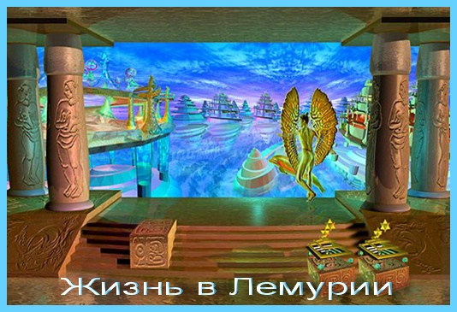

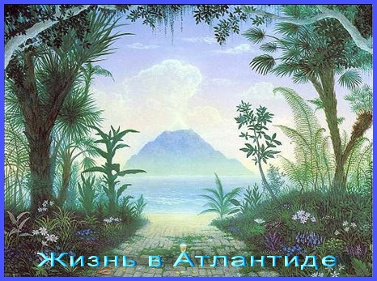

Пора не сидеть, а прикладывать усилия.
Не посеешь, не пожнёшь.
Вы – СоТворцы и не должны быть рабами.
Пора подняться, стать в полный рост и с полным Сердцем Любви в бой, с самим Собой.
Сначала познай Себя, потом совершенствуй Себя, потом возьми на Себя ответственность "Бога СоТворца" и в Путь на помощь Планете,
Вселенной и ИСТОКУ.
Вам всегда будут рады, потому что Вы – это Они и Он.
Я желаю вам Удачи и Любви в работе над собой!

С Абсолютной Любовью, Мудростью,
Гармонией, АСМАР.

Заключение

Книга предназначена для изучения и постижения Эволюционно-Духовных Законов, а также она служит практическим пособием по отработке негатива и для собственного эволюционного развития. Но главное то, чтобы знать путь Домой.
Если у кого-то возникли вопросы, значит необходимо перечитывать раз за разом пока не поймёте и не найдете ответ.
Если не нашли ответ, тогда пишите по электронному адресу:

nada1220@gmail.com

ananda99@mail.ru

С Абсолютной Любовью, Мудростью, Гармонией
АСМАР и группа Посвященных

